

СХЕМА ТЕПЛОСНАБЖЕНИЯ
ГОРОДА НОВОКУЗНЕЦКА
НА ПЕРИОД ДО 2044 ГОДА

(АКТУАЛИЗАЦИЯ НА 2027 ГОД)

Обосновывающие материалы

Глава 19

Оценка экологической безопасности теплоснабжения

Содержание
Содержание 2
Реестр Таблиц 4
Реестр Рисунков 5
Перечень сокращений 6
1 Общие сведения по объекту 7
1.1 Обоснование проведения работ 7
1.2 Краткая техническая характеристика объекта 7
1.3 Цели и задачи 7
2 Описание фоновых и/или сводных расчетов концентраций вредных (загрязняющих) веществ на территории города Новокузнецк 9
2.1 Климатическая характеристика района 9
2.2 Краткая характеристика районов размещения основных источников теплоснабжения 11
2.3 Характеристика оборудования источников тепловой энергии (мощности) 14
2.4 Расчеты максимальных разовых концентраций вредных (загрязняющих) веществ в приземном слое атмосферного воздуха от сохраняемых объектов теплоснабжения, с учетом плана реализации мер по уменьшению загрязнения атмосферного воздуха 23
2.5 Расчеты вкладов выбросов от объектов теплоснабжения, в фоновые (сводные) концентрации загрязняющих веществ на территории города Новокузнецк 37
2.6 Анализ результатов расчетов рассеивания выбросов загрязняющих веществ в атмосферном воздухе на существующее положение 47
3 Влияние источников теплоснабжения на состояние загрязнения атмосферного воздуха при развитии системы теплоснабжения в период до 2044 года 54
3.1 Краткое описание вариантов развития системы теплоснабжения на перспективу 54
3.2 Прогнозные расчеты максимальных разовых концентраций вредных (загрязняющих) веществ в приземном слое атмосферного воздуха от сохраняемых, модернизируемых и планируемых к строительству объектов теплоснабжения, с учетом плана реализации мер по уменьшению загрязнения атмосферного воздуха до 2044 года 60
3.3 Прогнозные расчеты вкладов выбросов от объектов теплоснабжения, в фоновые (сводные) концентрации загрязняющих веществ на территории города Новокузнецк 71
3.4 Прогнозы удельных выбросов загрязняющих веществ на выработку электрической энергии, согласованных с требованиями к обеспечению экологической безопасности объектов теплоэнергетики, устанавливаемых в соответствии с законодательством Российской Федерации 80
3.5 Анализ результатов расчетов рассеивания выбросов загрязняющих веществ в атмосферном воздухе на перспективу 80
4 Основные выводы по итогам сравнения существующего состояния и прогнозируемого состояния на 2044 год 87
5 Мероприятия по снижению выбросов загрязняющих веществ в атмосферный воздух 89
Список используемой литературы 91

Реестр Таблиц
Таблица 2.1 - Основные климатические характеристики района 10
Таблица 2.2 - Среднемесячная температура воздуха 10
Таблица 2.3 - Повторяемость направлений ветра и штилей (%) 10
Таблица 2.4 - Перечень теплоснабжающих и теплосетевых организаций на территории города 11
Таблица 2.5 – Перечень конечных потребителей тепла по районам города в зоне действия Центральной ТЭЦ 12
Таблица 2.6 – Зоны действия наиболее крупных муниципальных котельных г. Новокузнецка 13
Таблица 2.7 – Состав основного оборудования Кузнецкой ТЭЦ 16
Таблица 2.8 – Состав основного оборудования Западно-Сибирской ТЭЦ 18
Таблица 2.9 - Состав основного оборудования Центральной ТЭЦ 19
Таблица 2.10 - Состав основного оборудования котельных 20
Таблица 2.11 - Выбросы загрязняющих веществ от ИЗАВ (дымовых труб) 26
Таблица 2.12 - Суммарные выбросы загрязняющих веществ от основных теплоисточников на существующее положение 36
Таблица 2.13 - Расчеты вкладов выбросов 37
Таблица 3.1 - Существующий и перспективный состав основного оборудования Кузнецкой ТЭЦ 55
Таблица 3.2 - Существующий и перспективный состав оборудования ЗС ТЭЦ 56
Таблица 3.3 - Существующий и перспективный состав оборудования ЦТЭЦ 57
Таблица 3.4 - Перечень источников, выводимых из эксплуатации 58
Таблица 3.5 - Данные перспективного развития существующих систем теплоснабжения 60
Таблица 3.6 - Выбросы загрязняющих веществ от ИЗАВ (дымовых труб) на перспективу 62
Таблица 3.7 - Суммарные выбросы загрязняющих веществ от основных теплоисточников на перспективу 71
Таблица 3.8 - Прогнозные расчеты вкладов выбросов 71
Таблица 3.9 - Прогнозы удельных выбросов загрязняющих веществ 80
Таблица 4.1 - Сравнение максимальных приземных концентраций 88
Таблица 4.2 - Сравнение суммарных валовых выбросов загрязняющих веществ (т/год) 88

Реестр Рисунков
Рисунок 2.1 - Роза ветров 10
Рисунок 2.2 - Карта-схема расположения источников выбросов загрязняющих веществ на существующее положение 25
Рисунок 2.3 - Условные обозначения 48
Рисунок 2.4 - Поля максимальных приземных концентраций диоксида азота на существующее положение 49
Рисунок 2.5 - Поля максимальных приземных концентраций оксида азота на существующее положение 49
Рисунок 2.6 - Поля максимальных приземных концентраций углерода на существующее положение 50
Рисунок 2.7 - Поля максимальных приземных концентраций диоксида серы на существующее положение 50
Рисунок 2.8 - Поля максимальных приземных концентраций оксида углерода на существующее положение 51
Рисунок 2.9 - Поля максимальных приземных концентраций угольной золы на существующее положение 51
Рисунок 2.10 - Поля максимальных приземных концентраций группы суммации (диоксид азота, диоксид серы) на существующее положение 52
Рисунок 2.11 - Поля максимальных приземных концентраций бенз/а/пирена на существующее положение 52
Рисунок 2.12 - Поля максимальных приземных концентраций мазутной золы теплоэлектростанций на существующее положение 53
Рисунок 3.1 - Карта-схема расположения источников выбросов загрязняющих веществ на перспективу 61
Рисунок 3.2 – Условные обозначения 81
Рисунок 3.3 - Поля максимальных приземных концентраций диоксида азота на перспективу 82
Рисунок 3.4 - Поля максимальных приземных концентраций оксида азота на перспективу 82
Рисунок 3.5 - Поля максимальных приземных концентраций углерода на перспективу 83
Рисунок 3.6 - Поля максимальных приземных концентраций диоксида серы на перспективу 83
Рисунок 3.7 - Поля максимальных приземных концентраций оксида углерода на перспективу 84
Рисунок 3.8 - Поля максимальных приземных концентраций угольной золы на перспективу 84
Рисунок 3.9 - Поля максимальных приземных концентраций группы суммации (диоксид азота, диоксид серы) на перспективу 85
Рисунок 3.10 - Поля максимальных приземных концентраций бенз/а/пирена на перспективу 85
Рисунок 3.11 - Поля максимальных приземных концентраций мазутной золы теплоэлектростанций на перспективу 86

Перечень сокращений
ЕТО - единая теплоснабжающая организация
ИЗАВ - источники загрязнения атмосферы
ОЭС- объединенная энергосистема
ПДВ - предельно допустимый выброс загрязняющих веществ в атмосферу
ПДК - предельно допустимая концентрация загрязняющего вещества в атмосферном воздухе
ТЭЦ - тепловая электрическая станция (теплоцентраль)

Общие сведения по объекту

Обоснование проведения работ
Оценка воздействия на окружающую среду выполнена в соответствии с Федеральным Законом «О теплоснабжении» от 27.10.2010 №190-ФЗ [1]. Одним из общих принципов организации отношений в сфере теплоснабжения является обеспечение экологической безопасности теплоснабжения (пп.8 ч. ст. 3 Федерального Закона от 27.10.2010 №190-ФЗ «О теплоснабжении»).

Краткая техническая характеристика объекта
Теплоснабжение осуществляется от 41 энергоисточников, из которых 3 функционирует в режиме комбинированной выработки электрической и тепловой энергии. На территории города имеется ряд теплоснабжающих организаций, которые поставляют тепловую энергию по ценам (тарифам), определяемым договорами, заключенными по соглашению сторон (нерегулируемые тарифы).
Помимо регулируемых теплоснабжающих и теплосетевых организаций на территории города имеются организации, имеющие в собственности или на ином законном основании котельные производственно-отопительного назначения. Котельные обеспечивают производство тепловой энергии с целью: отопления и вентиляции административных и производственных корпусов, вспомогательных помещений, ГВС и технологических нужд в паре и горячей воде организаций, на балансе которых они находятся. Таким образом, отпуск тепловой энергии «на сторону» (товарный отпуск) не производится, обеспечивается покрытие исключительно собственных нужд предприятия, следовательно, и регулируемая деятельность в сфере теплоснабжения не осуществляется. Производственные котельные расположены, в основном, в производственных зонах.
Зоны индивидуальной малоэтажной застройки сформировались в районах шахт и про-мышленных предприятий по мере их развития. Такие здания (одно-, двухэтажные, в большей части - деревянные), как правило, не присоединены к системам централизованного теплоснабжения. Теплоснабжение индивидуальной жилой застройки осуществляется либо от индивидуальных газовых котлов, либо используется печное отопление или электроотопление.

Цели и задачи
Основной целью раздела является оценка влияния на состояние атмосферного воздуха города Новокузнецк мероприятий, предусмотренных Схемой теплоснабжения.

Основные задачи:
- Анализ документации по охране атмосферного воздуха источников теплоснабжения, определение приоритетных объектов, имеющих наибольшие вклады в выработке тепловой энергии и значительные выбросы загрязняющих веществ;
- Определение изменения объемов валовых (годовых) выбросов загрязняющих веществ в атмосферу от рассматриваемых источников теплоснабжения при развитии схемы теплоснабжения;
- Проведение расчетов рассеивания загрязняющих веществ в атмосферном воздухе от источников загрязнения (ИЗАВ), действующих на рассматриваемых источниках теплоснабжения, для двух периодов: существующее состояние (по данным о параметрах источников выбросов из проектов ПДВ объектов и отчетах по инвентаризации); прогнозируемое перспективное состояние (с учетом прироста нагрузок, топливо потребления и других мероприятий по схеме развития теплоснабжения) на период до 2044 года.

Описание фоновых и/или сводных расчетов концентраций вредных (загрязняющих) веществ на территории города Новокузнецк

Климатическая характеристика района
Согласно климатическому районированию, Новокузнецк относится к зоне умеренных широт и имеет континентальный климат. Преобладающее направление ветров – южное юго-западное. Сила ветра чаще всего не превышает 4,5 м/сек, более сильные ветра редки. Однако зимой, определенную роль в формировании климата, приобретают вторжения холодных масс со стороны Арктики. В результате происходит резкая смена погоды – сухие морозы сменяются оттепелями и снегопадами.
Характерной чертой является континентальность, при котором происходят значительные колебания всех основных метеорологических показателей (температуры, влажности воздуха, атмосферных осадков и т.д.).
Для Новокузнецка, в целом, типичным является жаркое лето и холодная зима. Продолжительность периода со средней месячной температурой воздуха ниже +10°С составляет около 240 дней, а период с температурой ниже нуля длится около 170 дней. Самым теплым месяцем в году является июль, средняя максимальная температура воздуха составляет +25,3°С, а самым холодным – январь, средняя минимальная температура составляет -19,7°С.
Дождливых и пасмурных дней в Новокузнецке не много. Среднее количество дождливых дней за год составляет 78, а наибольшее около 95. Годовой объем осадков, которые выпадают в регионе в виде ливней и снега, равен 600 мм. Большая доля дождей приходится на летний период. Снег держится в регионе больше 160 дней. Почва промерзает на глубину до двух метров.
Преобладающее направление ветра в течение года в районе г. Новокузнецк южное. Максимальная повторяемость составляет 25 %. В среднем за год повторяемость штилей равна 15%. Средняя годовая скорость ветра 3,5 м/с. Скорость ветра имеет хорошо выраженный суточный ход, определяемый в первую очередь суточным ходом температуры воздуха. Наибольшая скорость ветра наблюдается в дневное время, после полудня, наименьшая – перед восходом солнца, суточные колебания скорости ветра более резко выражены в теплый период года. На рисунке 2.1 приведены «розы ветров» – повторяемость направлений ветра и штилей.
Климатические характеристики района приняты согласно СП 131.13330.2025 (таблицы 2.1 – 2.3).

Таблица 2.1 - Основные климатические характеристики района
Наименование показателя | Ед. изм. | Величина
Средняя температура воздуха наиболее теплого месяца | °С | +25,2
Средняя температура воздуха наиболее холодного месяца | °С | -19,7
Значение скорости ветра (u), превышаемое в данной местности в среднем многолетнем режиме в 5% случаев |  | 12,0

Таблица 2.2 - Среднемесячная температура воздуха
Характеристики | Ⅰ | Ⅱ | Ⅲ | Ⅳ | Ⅴ | Ⅵ | Ⅶ | Ⅷ | Ⅸ | Ⅹ | Ⅺ | Ⅻ
Среднемесячная температура, °С | -6,8 | -4,6 | +0,3 | +4,2 | +13,0 | +14,0 | +21,1 | +15,5 | +10,2 | +4,2 | -5,8 | -

Таблица 2.3 - Повторяемость направлений ветра и штилей (%)
месяц | Направление ветра |  |  |  |  |  |  |  | штиль
месяц | С | СВ | В | ЮВ | Ю | ЮЗ | З | СЗ | штиль
I | 8 | 1 | 5 | 21 | 34 | 24 | 5 | 2 | 23
II | 13 | 1 | 6 | 17 | 29 | 25 | 5 | 4 | 19
III | 16 | 2 | 6 | 13 | 23 | 25 | 9 | 6 | 16
IV | 15 | 4 | 7 | 9 | 21 | 23 | 13 | 8 | 8
V | 15 | 5 | 8 | 9 | 19 | 20 | 15 | 9 | 8
VI | 19 | 7 | 9 | 10 | 18 | 16 | 12 | 9 | 12
VII | 23 | 8 | 9 | 10 | 17 | 12 | 12 | 9 | 16
VIII | 18 | 7 | 8 | 12 | 19 | 15 | 12 | 9 | 16
IX | 13 | 6 | 8 | 13 | 21 | 18 | 13 | 8 | 15
X | 9 | 3 | 7 | 15 | 27 | 24 | 10 | 5 | 11
XI | 8 | 1 | 5 | 17 | 30 | 27 | 8 | 4 | 12
XII | 6 | 1 | 5 | 20 | 33 | 27 | 6 | 2 | 19
год | 13 | 4 | 7 | 14 | 25 | 21 | 10 | 6 | 15

Рисунок 2.1 - Роза ветров

Краткая характеристика районов размещения основных источников теплоснабжения
На территории города имеется ряд теплоснабжающих организаций, которые поставляют тепловую энергию по ценам (тарифам), определяемым договорами, заключенными по соглашению сторон (нерегулируемые тарифы). Перечень таких организаций представлен в таблице 2.4.
Таблица 2.4 - Перечень теплоснабжающих и теплосетевых организаций на территории города
№ п/п | Наименование организации | ИНН | КПП | Вид регулируемой деятельности
Единые теплоснабжающие организации
1 | АО «Кузнецкая ТЭЦ» | 4205243178 | 420501001 | ЕТО №01
2 | ООО «КузнецкТеплоСбыт» | 4217146884 | 421701001 | ЕТО №02
3 | ООО «ЭнергоТранзит» | 5406603432 | 540601001 | ЕТО №№03, 10
4 | ООО «Сибэнерго» | 4217085977 | 540601001 | ЕТО №04
5 | АО «ЕВРАЗ ЗСМК» | 4218000951 | 421801001 | ЕТО №05
6 | ОАО «РЖД» | 7708503727 | 540775040 | ЕТО №06
7 | ООО ТК «Садовая» | 4253037591 | 425301001 | ЕТО №07
8 | ООО «Разрез «Бунгурский-Северный» | 4220028665 | 422001001 | ЕТО №09
Теплоснабжающие организации, не имеющие статуса ЕТО
1 | АО «ЕВРАЗ ЗСМК» | 4218000951 | 421801001 | Теплоснабжающая в СТ №002 в зоне ЕТО №02
2 | МП «ГУЖКХ» | 4253026631 | 425301001 | Производитель ТЭ в СТ №002 в зоне ЕТО №02
Теплосетевые организации
1 | АО «Кузбассэнерго» | 4200000333 | 420501001 | Теплосетевая в СТ №001 в зоне ЕТО №01
2 | ООО «ЭнергоТранзит» | 5406603432 | 540601001 | Теплосетевая:  - в СТ №002 в зоне ЕТО №02,  - в СТ № 004, 010-014, 016, 019-020, 022-024, 032 в зоне ЕТО №04,  - в СТ №040 в зоне ЕТО №07
3 | ООО «НТК» | 4253009805 | 425301001 | Теплосетевая:  - в СТ №002 в зоне ЕТО № 02,  - в СТ №003 в зоне ЕТО № 03
4 | ООО «КузнецкТеплоСбыт» | 4217146884 | 421701001 | Теплосетевая в СТ №002 в зоне ЕТО № 02
5 | АО «ЕВРАЗ ЗСМК» | 4218000951 | 421801001 | Теплосетевая в СТ №003 в зоне ЕТО № 03
6 | ООО «Сибэнерго» | 4217085977 | 540601001 | Теплосетевая:  - в СТ №037, 038 в зоне ЕТО № 06;  - в СТ №042 в зоне ЕТО № 09
Помимо регулируемых теплоснабжающих и теплосетевых организаций на территории города имеются организации, имеющие в собственности или на ином законном основании котельные производственно-отопительного назначения. Котельные обеспечивают производство тепловой энергии с целью: отопления и вентиляции административных и производственных корпусов, вспомогательных помещений, ГВС и технологических нужд в паре и горячей воде организаций, на балансе которых они находятся. Таким образом, отпуск тепловой энергии «на сторону» (товарный отпуск) не производится, обеспечивается покрытие исключительно собственных нужд предприятия, следовательно, и регулируемая деятельность в сфере теплоснабжения не осуществляется. Производственные котельные расположены, в основном, в производственных зонах.
Зоны деятельности единой теплоснабжающей организации (ЕТО):
ЕТО №01 АО «Кузнецкая ТЭЦ»:
КТЭЦ находится по адресу ул. Новороссийская, 35, АО «Кузнецкая ТЭЦ» - осуществляет производство тепловой энергии от КТЭЦ
Зона действия тепломагистралей Кузнецкой ТЭЦ:
1. Центральный район – юго-восточная часть, в границах улиц: Транспортная, Кутузова, Бардина проспект, Павловского, Тольятти, Запорожская;
2. Кузнецкий район – жилищно-коммунальный и промышленный секторы в границах улиц: Кузнецкое шоссе, Анодная, Алюминиевая, Дорожная, Екимова, Шункова, Водопадная, Народная, Ферросплавный пр-д;
3. Орджоникидзевский район – Новобайдаевский район и ряд промышленных предприятий по улицам Шахтеров проезд, Зорге, 40 лет Победы, Гвардейская, Новобайдаевская.
4. Куйбышевский район – в границах ул. Транспортная, ул. Циолковского, ул. Кутузова, пр. Дружбы, пр. Октябрьский.
ЕТО №02 ООО «КузнецкТеплоСбыт»:
ЗСТЭЦ находится по адресу Северное шоссе, 23, источником тепловой энергии является АО «ЕВРАЗ ЗСМК»
Зона действия тепломагистралей Западно-Сибирской ТЭЦ:
1. Заводской район – промзона Западно-Сибирского металлургического комбината и жилищно-коммунальный сектор в границах улиц: Автотранспортная, Белградская, Бакинская, Заводское шоссе, Клименко, Советской Армии пр-т, 13-й микрорайон, Моховая;
2. Новоильинский район - жилищно-коммунальный сектор и ряд промышленных предприятий в границах улиц: Косыгина, Космонавтов, Олимпийская, проспект Архитекторов, проспект Авиаторов, Чернышова, Звездова, проспект Мира.
ЕТО №03 ООО «ЭнергоТранзит»:
В таблице ниже приведен перечень конечных потребителей тепла по районам города в зоне действия Центральной ТЭЦ.
Таблица 2.5 – Перечень конечных потребителей тепла по районам города в зоне действия Центральной ТЭЦ
Конечный потребитель (адрес)
Рудокопровая, 28
Отдельная, 5а
Тушинская, 5
Промышленная, 18
Всесторонняя, 46
Циолковского, 11
Кутузова, 60
Бардина пр-т, 28
Кирова, 39
Пионерский пр-т, 45
Орджоникидзе 40, 54
Металлургов пр-т,42
Покрышкина, 8
Белана 1, 25
Строителей пр-т, 94
Кольцевая, 15
ДОЗ 2а, Ермака2
Зона действия котельных
Котельные, эксплуатируемые ООО «ЭнергоТранзит» и ООО «СибЭнерго», снабжают теплом локальные районы небольшого радиуса действия.
Выдача тепловой мощности от котельных осуществляется преимущественно по двухтрубным тепловым сетям по открытой схеме. Общая протяженность тепловых сетей в однотрубном исчислении составляет порядка 220 км.
В таблице ниже приведены зоны действия наиболее крупных муниципальных котельных.
Таблица 2.6 – Зоны действия наиболее крупных муниципальных котельных г. Новокузнецка
№ п/п | Наименование котельной | Район тепловых сетей
1 | Куйбышевская центральная котельная (выведена из эксплуатации с 25.10.2024 г.) | Куйбышевский р-н: ул. Челюскина, Соломиной, К. Маркса, Димитрова и 1 Мая
2 | Зыряновская районная котельная | Орджоникидзевский р-н: ул. Новаторов, Дузенко, Зыряновская, Пржевальского, Радищева, Пархоменко, Скоростная, Уютная
3 | Байдаевская центральная котельная №2 | Орджоникидзевский р-н: ул. Мурманская, Рубцовская, Черняховского, Разведчиков, Славгородская
4 | Абашевская районная котельная | Орджоникидзевский р-н: ул. Кавказская, Маркшейдерская, Кольская, Юбилейная, Пушкина
5 | Котельная пос. Притомский | Орджоникидзевский р-н: пос. Притомский: ул. Интернетная, Дорстроевская, О. Дундича
6 | Котельная пос. Листвяги | Куйбышевский р-н: пос. Листвяги: ул. Учительская, ул. Каирская, ул. Луговая, ул. Серпуховская, ул. Суданская, ул. Кубинская
Радиус действия прочих муниципальных котельных незначителен, а некоторые из них встроенные, т.е. обслуживают конкретно данный объект (школы, д/сады).
Прочие котельные снабжают теплом промышленные предприятия, а также жилые дома на ул. Тушинская, ул. Ливинская, 31, ул. Кандалепская.
Ведомственные (промышленные) энергоисточники, в большинстве своем, составляют единое целое с предприятием и расположены на одной промплощадке. Отдельные промышленные предприятия, не имеющие своих источников тепла, и расположенные в зонах действия ближайших котельных заключают напрямую с ними договор на теплопотребление.
Радиус действия тепловых сетей от промышленных котельных, исходя из вышесказанного, незначителен, поэтому информация о протяженности сетей не предоставлена.
В городе 61 ведомственная котельная суммарной тепловой нагрузкой - 213,3 Гкал/ч, в том числе: в паре - 80,4 т/ч и в горячей воде - 165,03 Гкал/ч.
Ведомственная электрокотельная шахты «Полосухинская» тепловой мощностью 2,47 Гкал/ч и присоединенной нагрузкой – 1,74 Гкал/ч обеспечивает собственные нужды шахты.

Характеристика оборудования источников тепловой энергии (мощности)
Кузнецкая ТЭЦ - один из главных теплоисточников крупнейшего города Кемеровской области - Новокузнецка. Основными потребителями тепловой энергии ТЭЦ в горячей воде являются жилищно-коммунальный сектор Кузнецкого, Орджоникидзевского районов и частично Центрального и Куйбышевского районов, и расположенные на их территории предприятия. Потребителями тепловой энергии в паре являются комбинаты Новокузнецкий алюминиевый и Кузнецкие ферросплавы. КТЭЦ работает в базовом режиме, в основном, по тепловому графику, тепловая схема КТЭЦ с поперечными связями на давление пара 30, 64 и 90 кгс/см².
Установленная электрическая мощность - 108 МВт, тепловая мощность – 890,0 Гкал/ч в том числе, по турбоагрегатам 397 Гкал/ч.
Площадка Кузнецкой ТЭЦ (КТЭЦ) расположена в юго-восточной части г. Новокузнецка на правом берегу р. Томь. С западной стороны промплощадка ограничена цехами и сооружениями алюминиевого завода АО «Русал» и северной стороны промплощадка ограничена цехами и сооружениями ПАО «КЗФ». С северной стороны вдоль ограды ТЭЦ проходит городская автомагистраль, соединяющая Кузнецкий и Орджоникидзевский районы города.
Общая площадь, занимаемая электростанцией, составляет 358,958 га, в том числе: промплощадка ТЭЦ - 126,8711 га; трубопроводы до золоотвала проходят по промплощадке ТЭЦ, золоотвал №1 (отработанный) – 7,8 га, золоотвал № 2 (действующий) - 46,7 га.
Уровень сейсмичности на промплощадке ТЭЦ - 7...7,5 баллов.
Внешнее сообщение Кузнецкой ТЭЦ осуществляется посредством железнодорожного и автомобильного транспорта. Ближайшей железнодорожной станцией, связанной с промплощадкой ТЭЦ подъездным путем, является станция ОАО «РЖД» «Обнорская». Приемо-сдаточные операции осуществляются на промплощадке ТЭЦ или ст. «Обнорская».
Расстояние от дымовых труб до жилой застройки ближайшего микрорайона г. Новокузнецка составляет 1,3 км, а от дамбы второй секции золоотвала №2 - 1,8 км.
Первоначальный проект станции, выполненный Ленинградским отделением «Теплоэлектропроект» в 1939 году, предполагал строительство ТЭЦ как паросилового участка для энергоснабжения Новокузнецкого алюминиевого завода и Кузнецкого завода ферросплавов. Необходимость обеспечения паром и электрической энергией крупных производств обусловило состав оборудования первых очередей с турбинами типа «Р» и «П», пар после которых использовался в технологических процессах. Первая и вторая очередь на давление 30 кгс/см² введены в эксплуатацию в период 1941-1944 гг. Ввод третьей очереди на давление 64 кгс/см² осуществлен в 1947-1948 году.
Строительство четвертой очереди давлением 60 кгс/см² велось в 1952 году.
По мере строительства благоустроенного жилого фонда в Кузнецком районе, тепловая нагрузка станции в горячей воде неуклонно возрастала. В 1954 году на Кузнецкой ТЭЦ вышла из состава Новокузнецкого алюминиевого завода в самостоятельное предприятие энергосистемы.
Для обеспечения возрастающих нагрузок в электроэнергии, паре и горечей воде, в период 1952-1966 гг. на станции введено оборудования пятой и шестой очереди на давление 90 кгс/см2.
Массовое жилищное строительство левобережной части города в 1970-х – 1980-х годах прошлого века потребовало дальнейшего расширения Кузнецкой ТЭЦ. В 1985 году по проекту ОАО «Укрэнергопром» г. Киев на площадке станции началось строительство комплекса зданий и сооружений водогрейной котельной в составе двух водогрейный котлов типа КВТК-100-150 и трех паровых котлов типа Е-160-1,4-250 (введены 2 котла из 3-х).
В последние десятилетия наблюдается неуклонное снижение потребления пара со стороны промышленных потребителей, для обеспечения которых и создавалась Кузнецкая ТЭЦ. В настоящее время потребление тепловой энергии с паром в общем балансе ТЭЦ не превышает 10%.
В 2011 году на свободной площадке станции началось строительство Новокузнецкой ГТЭС. Станция была введена в эксплуатацию в 2014 г. Проектом предусмотрено сооружение 2-х газотурбинных установок (ГТУ) суммарной мощностью 298 МВт (2 х 149 МВт), представляющих собой блок №14 (первая очередь) и блок №15 (вторая очередь) Кузнецкой ТЭЦ. Газовые турбины ГТЭ-145 с генераторами ТЗФГ-160- 2МУЗ.
В феврале 2013 г. на строящейся Новокузнецкой ГТЭС «Сибирской генерирующей компании» началась установка первого турбогенератора мощностью 149 МВт. Газовая турбина в комплексе с генератором изготовлена ОАО «Силовые машины» г. Санкт- Петербург, автоматика выполнена Siemens. Оборудование введено по договору поддержания мощности. Мощность 2 блоков аттестована 01.10.2014 г.
Новокузнецкая ГТЭС работает исключительно для целей выработки электроэнергии и не осуществляет отпуск тепловой энергии потребителям, поэтому в дальнейшем не рассматривается.
На станции в главном корпусе установлено 8 паровых котлов:
4-х вертикально-водотрубных 2-х барабанных котла Ф. Комбейшен-Инженеринг и К системы Лопулько США производительностью 68 т/ч давлением 64 кгс/см2;
2-х вертикально-водотрубных двухбарабанных котла ТП-170 з-д «Красный котельщик» г. Таганрог производительностью 170 т/ч давлением 100 кгс/см2;
2-х вертикально-водотрубных однобарабанных котла БКЗ-220-100Ф (г. Барнаул) производительностью 220 т/ч давлением 100 кгс/см2.
На площадке КТЭЦ расположена водогрейная котельная. В котельной установлены два паровых котла Е-160-1,4-250 с КПД 88,85 и 89,31%, работающие на угле, и два водогрейных котла КВТК-100-150 с КПД 94,32 и 93,39%, работающие на газе.
Таблица 2.7 – Состав основного оборудования Кузнецкой ТЭЦ
Источники выделения ЗВ | Мощность | Топливо | Наименование ИЗАВ | Высота ИЗАВ, м | Диаметр устья, м
Р-12-3,4/0,1 | 12 МВт / 41 Гкал/ч | - | - | - | -
Р-12-35/5м | 12 МВт / 60 Гкал/ч
ПТР-30-2,9/0,6 | 30 МВт / 130 Гкал/ч
Р-12-90/18м-1 | 10 МВт / 81 Гкал/ч
Т-20-90 | 20 МВт/ 85 Гкал/ч
Р-12-8,8/3,1м-1 | 12 МВт/ -
Р-12-90/31м-1 | 12 МВт/ -
Лопулько | 68 т/ч | уголь | ДТ1 | 37 | 1,85
Лопулько | 68 т/ч | уголь | ДТ2 | 37 | 1,85
Лопулько | 68 т/ч | уголь | ДТ3 | 37 | 1,85
Лопулько | 68 т/ч | уголь | ДТ4 | 37 | 1,85
ТП-170 | 170 т/ч | уголь | ДТ5 | 80 | 3,5
ТП-170 | 170 т/ч
БКЗ-220-100Ф | 220 т/ч | уголь | ДТ6 | 100 | 4,3
БКЗ-220-100Ф | 220 т/ч
Е-160-1,4-250 КБТ | 160 т/ч | уголь | ДТ7 | 250 | 9,6
Е-160-1,4-250 КБТ | 160 т/ч
КВТК-100-150 | 100 Гкал/ч
КВТК-100-150 | 100 Гкал/ч
Западно-Сибирская ТЭЦ расположена в северо-восточной части Заводского района города на правом берегу р. Томь. ЗС ТЭЦ является филиалом АО «ЕВРАЗ Объединенного Западно-Сибирского металлургический комбинат», т.е. структурным подразделением завода.
Основные потребители тепловой энергии ЗС ТЭЦ:
- Западно-Сибирский металлургический комбинат (промплощадка строительного проката);
- жилищно-коммунальный сектор Заводского (правый берег) и Новоильинского районов (левый берег).
ТЭЦ работает, в основном, в базовом режиме по тепловому графику. Тепловая схема ТЭЦ с поперечными связями на давление пара 130 кгс/см². На станции установлено 11 энергетических котлов и 7 турбин в две очереди:
- Первая очередь мощностью 170 МВт в составе шести энергетических котлов типа БКЗ-210-140ФД, введены в эксплуатацию в период 1963-1967гг, и турбин ТП-60/75-130 ст.№1, Т-50-130 ст.№2 и Т-60-130 ст.№3, введены в эксплуатацию в период 1963,1993,1996 гг.;
- Вторая очередь мощностью 430 МВт в составе пяти котлов ТП-87-1, введены в эксплуатацию в период 1972-1982гг и одной турбины Т-100/120-130 и трех турбин Т-110-120-130, введены в эксплуатацию в период 1972-1987 гг.
Первоначально станция предназначалась для покрытия потребности в электрической и тепловой энергии со стороны Сибирского металлургического завода, и жилого поселка. В период активного жилищного строительства в Заводском и Новоильинском районах, который пришелся на 70-е – 80-е годы прошлого века, нагрузка станции в горячей воде неуклонно возрастала. В настоящее время только 35% тепловой энергии в горячей воде используется на площадке ЗСМК, а 65% тепловой энергии отпускается внешним потребителям.
Основным топливом Западно-Сибирской ТЭЦ является уголь. В существенных количествах также используется коксовый и доменный газ, которые являются побочными продуктами металлургического комбината. Мазут и природный газ используются в качестве топлива станции в незначительных количествах. Используемый вид топлива на электростанции – природный газ. Резервное проектное топливо – мазут. Электростанция обеспечена необходимыми инженерными и транспортными коммуникациями - на территории имеются железнодорожные пути, связанные с магистральной трассой, а также соответствующей инфраструктурой, необходимой для производства тепла и электроэнергии и выдачи их во внешние сети.
Таблица 2.8 – Состав основного оборудования Западно-Сибирской ТЭЦ
Источники выделения ЗВ | Мощность | Топливо | Наименование ИЗАВ | Высота ИЗАВ, м | Диаметр устья, м
ПТ-60/75-130/13 | 60 МВт / 144 Гкал/ч | - | - | - | -
Т-50-130 | 50 МВт / 92,5 Гкал/ч
Т-60-130 | 60 МВт / 100 Гкал/ч
Т-100/120-130-2 | 100 МВт / 160 Гкал/ч
Т-110/120-130-3 | 110 МВт / 175 Гкал/ч
Т-110/120-130-4 | 110 МВт / 175 Гкал/ч
Т-110/120-130-4 | 110 МВт / 175 Гкал/ч
БКЗ-210-140 ФД | 210 т/ч | уголь, мазут | ДТ1 | 100 | 6
БКЗ-210-140 ФД | 210 т/ч
БКЗ-210-140 ФД | 210 т/ч
БКЗ-210-140 ФД | 210 т/ч
БКЗ-210-140 ФД | 210 т/ч
БКЗ-210-140 ФД | 210 т/ч
ТП-87-1 | 420 т/ч | уголь, мазут | ДТ2 | 250 | 8
ТП-87-1 | 420 т/ч
ТП-87-1 | 420 т/ч
ТП-87-1 | 420 т/ч
ТП-87-1 | 420 т/ч

Центральная ТЭЦ с поперечными связями на давление 29 кгс/см², расположена в Центральном районе на левом берегу р. Томь и обеспечивает тепловой энергией частично жилую зону Центрального и Куйбышевского районов, промышленные зоны, предприятия, расположенные в зоне и на площадке ЦТЭЦ, собственные нужды и работает, в основном, по тепловому графику.
Строительство Теплоэлектроцентрали Кузнецкого металлургического комбината (ТЭЦ КМК) началось 15 июня 1930 года. Первоначально в течение 3 -х месяцев была выстроена временная электростанция, оборудование которой состояло из 3-х локомобилей по 500 лошадиных сил (1-я ВЭС). Окончательный проект ТЭЦ был утвержден 30 декабря 1930 года с установленной мощностью 108 МВт, при четырех турбогенераторах по 24 МВт, двух турбогенераторах собственных нужд по 6 МВт и 7 котлах, с разбивкой строительства на две очереди. Пробный пуск станции со смонтированным одним турбогенератором №2 мощностью 6 МВт состоялся в октябре 1931 г. 21 января 1932 года на ТЭЦ запущен в турбогенератор №1 мощностью 6 МВт. К февралю 1932 года на станции были введены в эксплуатацию два турбогенератора собственных нужд №1 и №2 и два первых котла.
Для удовлетворения возрастающего спроса на тепловую энергию со стороны жилой застройки, в 1974 году введены в эксплуатацию два первых водогрейный котла Пиковой водогрейной котельной (ПВК), которая расположена в 350 м от основного корпуса ТЭЦ. В 1981 году введены водогрейные котлы №3 и №4.
В 1978 году на ТЭЦ подведен природный газ и проведена реконструкция котлоагрегатов под его сжигание. Проектным топливом Центральной ТЭЦ являлся уголь. До последнего времени также использовался коксовый (2014 г.) и доменный газ (2009 г.), которые являлись побочными продуктами металлургического комбината, однако в связи с ликвидацией доменного производства, поставки коксового и доменного газа на ТЭЦ прекратились.
В 2001 году введен в эксплуатацию новый турбоагрегат №6 типа ПР-30-2,9-2 мощностью 30 МВТ, вместо демонтированного ранее. В 2011 году запущен наиболее новый турбогенератор №4 типа ПТ-29/35-2,9/1,0, мощностью 29 МВт.
В феврале 2018 г. введен в консервацию энергетический котел Стерлинг со ст. №4.
В феврале 2020 г. введен в консервацию энергетический котел Стерлинг со ст. №6.
В декабре 2021 г. введен в консервацию энергетический котел Стерлинг со ст. №5.
01.03.2020 года выведен из эксплуатации ТГ №1 Р-3-29 (АР-6-11).
01.06.2020 года выведен из эксплуатации ТГ №7 ПР7-29.
В декабре 2022 г. выведены из эксплуатации турбоагрегаты Вумаг (Т-25-29) со ст. №3, ст. №5 и ПТ-29/35-2,9/1,0 со ст. №4.
В ноябре 2024 года на ЦТЭЦ был перемаркирован турбоагрегат ст.№6 ПР-24,8-2,9-2 (был ПР-24-2,9-2) с увеличение УЭМ до 24,8 МВт и УТМ до 122,6 Гкал/ч.
Таблица 2.9 - Состав основного оборудования Центральной ТЭЦ
Источники выделения ЗВ | Мощность | Топливо | Наименование ИЗАВ | Высота ИЗАВ, м | Диаметр устья, м
ПР-24,8-2,9-2 | 24,8 МВт / 122,6 Гкал/ч | - | - | - | -
Стерлинг | 150 т/ч | газ, уголь/мазут | ДТ1 | 55 | 3,5
Стерлинг | 150 т/ч | газ, уголь/мазут | ДТ2 | 55 | 3,5
Стерлинг | 150 т/ч | газ, уголь/мазут | ДТ3 | 55 | 3,5
КО-Ш-200 | 200 т/ч | газ, уголь/мазут | ДТ4 | 53 | 2,8
ТО-3-200 | 200 т/ч | газ, уголь/мазут | ДТ5 | 56 | 2,9
ПТВМ-100 | 100 Гкал/ч | газ, мазут | ДТ6 | 120 | 4,8
ПТВМ-100 | 100 Гкал/ч
ПТВМ-100 | 100 Гкал/ч
ПТВМ-100 | 100 Гкал/ч

Таблица 2.10 - Состав основного оборудования котельных
№ п/п | Наименование котельной | Тип котла | Мощность котла, Гкал/ч | Мощность котельной, Гкал/ч | Топливо | Наиме-нование ИЗАВ | Высота ИЗАВ, м | Диаметр ИЗАВ, м
3 | Новоильинская газовая котельная | Buderus Logano S825L-5200 | 4,471 | 13,413 | газ | ДТ1 | 24,9 | 0,7
3 | Новоильинская газовая котельная | Buderus Logano S825L-5200 | 4,471 | 13,413 | газ | ДТ2 | 24,9 | 0,7
3 | Новоильинская газовая котельная | Buderus Logano S825L-5200 | 4,471 | 13,413 | газ | ДТ3 | 24,9 | 0,7
4 | Котельная кв. 24 | UNIMAT UT-M 24 | 2,623 | 7,396 | газ | ДТ1 | 24,82 | 0,55
4 | Котельная кв. 24 | UNIMAT UT-M 24 | 2,150 | 7,396 | газ | ДТ2 | 24,82 | 0,55
4 | Котельная кв. 24 | UNIMAT UT-M 24 | 2,623 | 7,396 | газ | ДТ3 | 24,82 | 0,55
6 | Абашевская районная котельная | КВТС-20 | 20 | 60 | уголь | ДТ1 | 90 | 3,6
6 | Абашевская районная котельная | КВТС-20 | 20
6 | Абашевская районная котельная | КВТС-20 | 20
7 | Байдаевская центральная котельная №2 | КВр-11,63/150 | 10 | 72 | уголь | ДТ1 | 45 | 1,7
7 | Байдаевская центральная котельная №2 | КВр-11,63/115 | 10
7 | Байдаевская центральная котельная №2 | ВКС-240 | 8
7 | Байдаевская центральная котельная №2 | КВр-11,63/150 | 10
7 | Байдаевская центральная котельная №2 | ВКС-240 | 8
7 | Байдаевская центральная котельная №2 | КВр-11,63/115 | 10 | 72 | уголь | ДТ2 | 38 | 1
7 | Байдаевская центральная котельная №2 | ВКС-240 | 8
7 | Байдаевская центральная котельная №2 | ВКС-240 | 8
8 | Зыряновская районная котельная | КВТС-20 | 20 | 120 | уголь | ДТ1 | 60 | 2,1
8 | Зыряновская районная котельная | КВТС-20 | 20
8 | Зыряновская районная котельная | КВ-Р-23,26-150 | 20
8 | Зыряновская районная котельная | КВТС-20 | 20 | 120 | уголь | ДТ2 | 60 | 2,1
8 | Зыряновская районная котельная | КВТС-20 | 20
8 | Зыряновская районная котельная | КВТС-20 | 20
9 | Куйбышевская центральная котельная (выведена из эксплуатации с 25.10.2024) | КВТС-20 | 20 | 104,8 | уголь | ДТ1 | 60 | 2,1
9 |  | КВТС-20 | 20
9 |  | КВТС-20 | 20 | 104,8 | уголь | ДТ2 | 40 | 1,7
9 |  | КВТС-20 | 20
9 |  | КЕ-25-14 | 12,4
9 |  | КЕ-25-14 | 12,4
10 | Котельная пос. Притомский | ВКС-240 | 10 | 40 | уголь | ДТ | 45 | 1,5
10 | Котельная пос. Притомский | ВКС-240 | 10
10 | Котельная пос. Притомский | ВКС-240 | 10
10 | Котельная пос. Притомский | КВр-11,63/150 | 10
11 | Котельная №19 | КСВм-0,5К | 0,43 | 0,93 | уголь | ДТ | 30 | 0,6
11 | Котельная №19 | ВКС-4-13 | 0,5
12 | Котельная №72 | КВр-0,175К | 0,15 | 0,3 | уголь | ДТ | 30 | 0,5
12 | Котельная №72 | КВр-0,175К | 0,15
13 | Котельная УПК | ВКС - 4 | 0,5 | 1 | уголь | ДТ | 30 | 0,6
13 | Котельная УПК | ВКС - 4 | 0,5
14 | Котельная ОРК «Таргай» | КВм - 1,2-95 | 1,032 | 2,064 | уголь | ДТ | 30 | 1
14 | Котельная ОРК «Таргай» | КВ-81 | 1,032
15 | Котельная №1 п. Абагур-Лесной | КВм-1,8 КБ | 1,55 | 6,25 | уголь | ДТ | 32 | 0,8
15 | Котельная №1 п. Абагур-Лесной | КВм-1,8 КБ | 1,55
15 | Котельная №1 п. Абагур-Лесной | КВм-1,8 КБ | 1,55
15 | Котельная №1 п. Абагур-Лесной | КВм-1,86 КБ | 1,6
16 | Котельная №2 п. Абагур-Лесной | КВм-2,5 к | 2,15 | 6,8 | уголь | ДТ | 32 | 0,8
16 | Котельная №2 п. Абагур-Лесной | Гефест -1,8-95 | 1,55
16 | Котельная №2 п. Абагур-Лесной | Гефест -1,8-95 | 1,55
16 | Котельная №2 п. Абагур-Лесной | КВм-1,8КБ | 1,55
17 | Котельная №3 п. Абагур-Лесной | Гефест -0,4-95 | 0,35 | 0,915 | уголь | ДТ | 27 | 0,5
17 | Котельная №3 п. Абагур-Лесной | Гефест -0,4-95 | 0,35
17 | Котельная №3 п. Абагур-Лесной | КВр-0,25 | 0,215
18 | Котельная пос. Листвяги | КВр-7,5-150 | 6,5 | 22 | уголь | ДТ | 44 | 1,7
18 | Котельная пос. Листвяги | КВр-7,5-150 | 6,5
19 | Котельная №6 | Ланкаширский | 0,86 | 2,58 | уголь | ДТ | 35 | 1,2
19 | Котельная №6 | Ланкаширский | 0,86
19 | Котельная №6 | Ланкаширский | 0,86
20 | Котельная №32 (БПОУ) | Гефест -1,8-95 | 1,55 | 4,1 | уголь | ДТ | 45 | 1,2
20 | Котельная №32 (БПОУ) | Гефест -1,8-95 | 1,55
20 | Котельная №32 (БПОУ) | Гефест -1,2-95 | 1
21 | Котельная №1 п. Разъезд-Абагуровский | КВр-0,63КБ | 0,53 | 2,07 | уголь | ДТ | 28 | 0,6
21 | Котельная №1 п. Разъезд-Абагуровский | ВКС - 4 | 0,5
21 | Котельная №1 п. Разъезд-Абагуровский | Гефест -0,6-95 | 0,52
21 | Котельная №1 п. Разъезд-Абагуровский | Гефест -0,6-95 | 0,52
22 | Котельная №2 п. Разъезд-Абагуровский | Гефест -0,6-95 | 0,52 | 2,06 | уголь | ДТ | 30 | 0,8
22 | Котельная №2 п. Разъезд-Абагуровский | Гефест -0,6-95 | 0,52
22 | Котельная №2 п. Разъезд-Абагуровский | ВКС - 4 | 0,52
22 | Котельная №2 п. Разъезд-Абагуровский | КВ- 5 | 0,5
23 | Котельная проф. «Бунгурский» | Гефест -0,8-95 | 0,69 | 1,38 | уголь | ДТ | 30 | 0,5
23 | Котельная проф. «Бунгурский» | Гефест -0,8-95 | 0,69
24 | Котельная «РТРС» | Гефест -0,8-95 | 0,69 | 1,38 | уголь | ДТ | 22 | 0,8
24 | Котельная «РТРС» | Гефест -0,8-95 | 0,69
25 | Котельная ОЦ «Голубь» | КВр-0,8к | 0,69 | 1,38 | уголь | ДТ | 22 | 0,735
25 | Котельная ОЦ «Голубь» | КВр-0,8к | 0,69
26 | Котельная школы №1 | ВКС - 4-10 | 1 | 2 | уголь | ДТ | 16,3 | 1,8
26 | Котельная школы №1 | ВКС - 4-10 | 1
27 | Котельная школы №23 | ВКС - 4-10 | 1 | 2 | уголь | ДТ | 30 | 0,5
27 | Котельная школы №23 | ВКС - 4-10 | 1
28 | Котельная школы №37 | КВр-0,8к | 0,69 | 1,38 | уголь | ДТ | 25,2 | 0,57
28 | Котельная школы №37 | КВр-0,8к | 0,69
29 | Котельная школы №43 | ВКС - 4-10 | 1 | 2 | уголь | ДТ | 25 | 0,5
29 | Котельная школы №43 | ВКС - 4-10 | 1
30 | Котельная интерната №66 (Монтажник) | ВКС - 4-10 | 1 | 2 | уголь | ДТ | 25 | 0,5
30 | Котельная интерната №66 (Монтажник) | ВКС - 4-10 | 1
31 | Котельная школы №16 | МГ-2 | 0,32 | 0,64 | уголь | ДТ | 16 | 0,5
31 | Котельная школы №16 | МГ-2 | 0,32
33 | Котельная ст. Полосухино | КВр-1,0 | 1 | 2,69 | уголь | ДТ | 23 | 0,5
33 | Котельная ст. Полосухино | КВ-1,16-95ОУР | 1
33 | Котельная ст. Полосухино | КВм-0,8ОУР | 0,69
35 | Котельная ПАО «ЕВРАЗ» | н.д. | 15,333 | 46 | уголь | ДТ1 | 100 | 6
35 | Котельная ПАО «ЕВРАЗ» | н.д. | 15,333
35 | Котельная ПАО «ЕВРАЗ» | н.д. | 15,333 | 46 | уголь | ДТ2 | 250 | 8
36 | Котельная ст. Новокузнецк-Восточный | НВР-23 | 0,55 | 1,1 | уголь | ДТ | 10 | 1
36 | Котельная ст. Новокузнецк-Восточный | НВР-23 | 0,55
37 | Котельная Локомотивного депо ТЧ-15 ст. Новокузнецк-Сортировочный (ДВТУ-3) | ДКВР-6,5/13 | 4,227 | 12,68 | уголь | ДТ | 21 | 1,3
37 |  | ДКВР-6,5/13 | 4,227
37 |  | ДКВР-6,5/13 | 4,227
38 | Котельная ст. Абагур-Лесной ПМС-2 | «Прометей-Автомат-800» | 0,69 | 1,38 | уголь | ДТ | 20 | 0,6
38 | Котельная ст. Абагур-Лесной ПМС-2 | «Прометей-Автомат-800» | 0,69
39 | Котельная ж/д больницы ст. Новокузнецк п. Точилино | Котел КВр-0,8 | 0,69 | 2,47 | уголь | ДТ | 22 | 0,5
39 | Котельная ж/д больницы ст. Новокузнецк п. Точилино | Котел КВр-0,8 | 0,69
39 | Котельная ж/д больницы ст. Новокузнецк п. Точилино | Котел КВр-0,8 | 0,69
39 | Котельная ж/д больницы ст. Новокузнецк п. Точилино | Котел КВр-0,47 | 0,4
40 | Котельная ООО ТК «Садовая» | КЕ-6,5-14 СО | 3,465 | 6,93 | уголь | ДТ | 32 | 0,8
40 | Котельная ООО ТК «Садовая» | КЕ-6,5-14 СО | 3,465
41 | Котельная ООО «Разрез Бунгурский-Северный» | ДКВР-6,5 | 3 | 10 | уголь | ДТ1 | 23,7 | 0,72
41 | Котельная ООО «Разрез Бунгурский-Северный» | ДКВР-6,5 | 3
41 | Котельная ООО «Разрез Бунгурский-Северный» | ДКВР-6,5 | 3 | 10 | уголь | ДТ2 | 17,9 | 0,53
41 | Котельная ООО «Разрез Бунгурский-Северный» | ВКС-4-10 | 1

Расчеты максимальных разовых концентраций вредных (загрязняющих) веществ в приземном слое атмосферного воздуха от сохраняемых объектов теплоснабжения, с учетом плана реализации мер по уменьшению загрязнения атмосферного воздуха
Карта-схема расположения источников выбросов загрязняющих веществ представлена на рисунке 2.2.
Расчет загрязнения атмосферы выполнен по унифицированной программе УПРЗА «Эколог», версия 4.60.2, предназначенной для автоматизированного расчета полей концентрации загрязняющих веществ, разработанной ГК «Интеграл» (г. Санкт-Петербург) и реализующий Приказ от 06.06.2017 г. Министерства природных ресурсов и экологии РФ «Об утверждении методов расчетов рассеивания выбросов вредных (загрязняющих) веществ в атмосферном воздухе» (МРР-2017). Программа прошла согласование в ГГО им. А.И. Воейкова и рекомендована к использованию.
Для определения влияния источников вредных веществ на загрязнение воздушного бассейна в районе выполнены расчеты рассеивания выбросов в атмосфере и определены максимальные приземные концентрации. Расчеты выбросов загрязняющих веществ выполнены для теплого периода года.
Расчет рассеивания выполнен для 8 ингредиентов и 1 группы суммации в прямоугольнике 62000 х 43000 с шагом 1000 м, с перебором всех направлений и скоростей ветра в пределах градаций скоростей, необходимых для данной местности.
Выбросы загрязняющих веществ от ИЗАВ (дымовых труб) приведены в таблице 2.11.

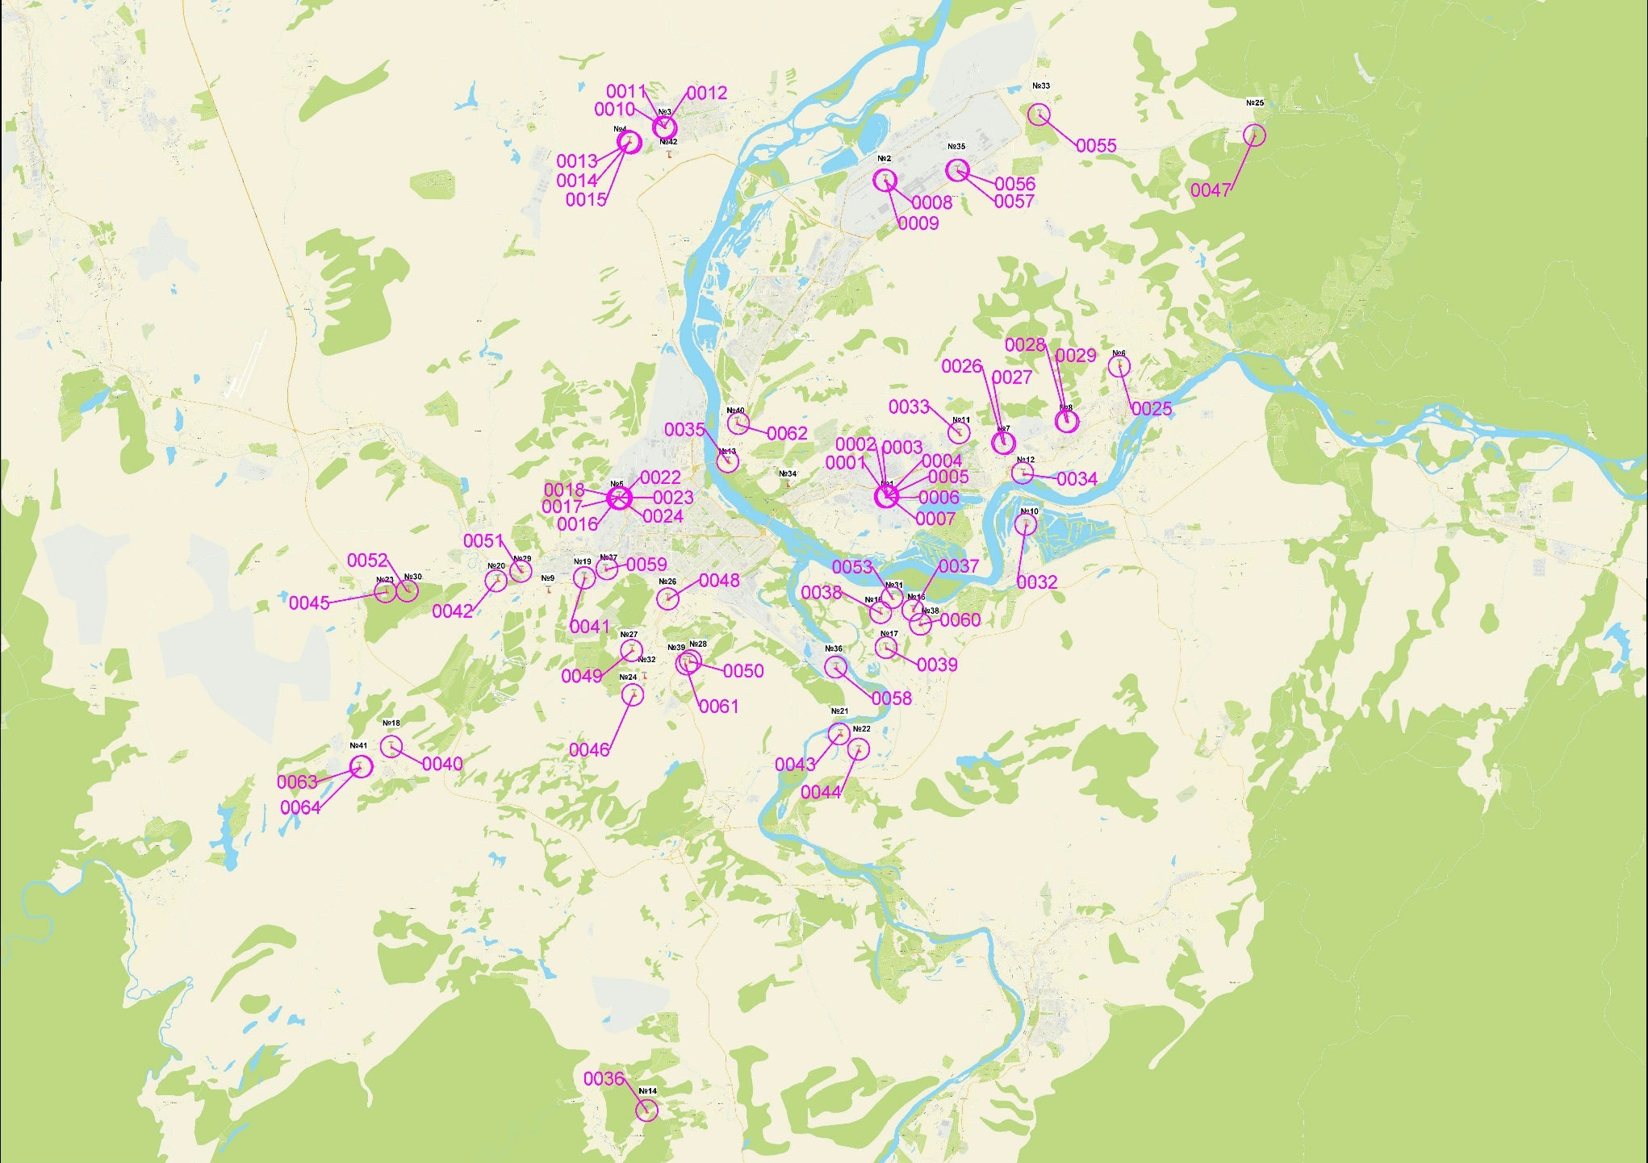
Рисунок 2.2 - Карта-схема расположения источников выбросов загрязняющих веществ на существующее положение

Таблица 2.11 - Выбросы загрязняющих веществ от ИЗАВ (дымовых труб)
№ | Источник тeпловой энeргии (мощности) | № ИЗАВ для раздела | Наимeн-ованиe ИЗАВ | Код ЗВ | Наимeнованиe ЗВ | Выбросы ЗВ
 |  |  |  |  |  | г/с | т/г
1 | КТЭЦ | 0001 | ДТ1 | 0301 | Азота диоксид | 7,7460000 | 80,419122
 |  |  |  | 0304 | Азота оксид | 2,7490000 | 50,488246
 |  |  |  | 0328 | Углерод (Сажа) | 0,7140000 | 9,444864
 |  |  |  | 0330 | Серы диоксид | 10,4340000 | 134,132112
 |  |  |  | 0337 | Углерода оксид | 0,7290000 | 8,662578
 |  |  |  | 0703 | Бензапирен | 0,0000037 | 0,000046
 |  |  |  | 2904 | Зола ТЭС мазутная (в пересчете на ванадий) | 0,0160000 | 0,002590
 |  |  |  | 3714 | Зола твердого топлива | 9,4170000 | 126,291422
1 | КТЭЦ | 0002 | ДТ2 | 0301 | Азота диоксид | 7,8750000 | 89,959331
 |  |  |  | 0304 | Азота оксид | 2,7840000 | 56,505311
 |  |  |  | 0328 | Углерод (Сажа) | 0,7780000 | 11,337534
 |  |  |  | 0330 | Серы диоксид | 12,0707000 | 176,127737
 |  |  |  | 0337 | Углерода оксид | 0,4720000 | 6,816023
 |  |  |  | 0703 | Бензапирен | 0,0000027 | 0,000039
 |  |  |  | 2904 | Зола ТЭС мазутная (в пересчетена ванадий) | 0,0155300 | 0,002760
 |  |  |  | 3714 | Зола твердого топлива | 9,9640000 | 141,087807
1 | КТЭЦ | 0003 | ДТ3 | 0301 | Азота диоксид | 7,6990000 | 79,592410
 |  |  |  | 0304 | Азота оксид | 2,7250000 | 49,886579
 |  |  |  | 0328 | Углерод (Сажа) | 0,6920000 | 9,685775
 |  |  |  | 0330 | Серы диоксид | 11,2600000 | 147,877761
 |  |  |  | 0337 | Углерода оксид | 0,4900000 | 6,812662
 |  |  |  | 0703 | Бензапирен | 0,0000028 | 0,000036
 |  |  |  | 2904 | Зола ТЭС мазутная (в пересчете на ванадий) | 0,0184000 | 0,002980
 |  |  |  | 3714 | Зола твердого топлива | 9,1120000 | 121,560696
1 | КТЭЦ | 0004 | ДТ4 | 0301 | Азота диоксид | 8,0813900 | 70,733782
 |  |  |  | 0304 | Азота оксид | 2,8710200 | 44,360042
 |  |  |  | 0328 | Углерод (Сажа) | 0,7443400 | 7,681969
 |  |  |  | 0330 | Серы диоксид | 11,7820000 | 132,183161
 |  |  |  | 0337 | Углерода оксид | 0,6040000 | 6,710324
 |  |  |  | 0703 | Бензапирен | 0,0000036 | 0,000040
 |  |  |  | 2904 | Зола ТЭС мазутная (в пересчете на ванадий) | 0,0141400 | 0,002520
 |  |  |  | 3714 | Зола твердого топлива | 9,8050000 | 103,788288
1 | КТЭЦ | 0005 | ДТ5 | 0301 | Азота диоксид | 63,7327600 | 1080,858872
 |  |  |  | 0304 | Азота оксид | 22,5463900 | 678,859814
 |  |  |  | 0328 | Углерод (Сажа) | 4,7395000 | 103,969157
 |  |  |  | 0330 | Серы диоксид | 91,1414300 | 2063,767759
 |  |  |  | 0337 | Углерода оксид | 3,2798600 | 74,962245
 |  |  |  | 0703 | Бензапирен | 0,0000315 | 0,000642
 |  |  |  | 2904 | Зола ТЭС мазутная (в пересчете на ванадий) | 0,1197900 | 0,010660
 |  |  |  | 3714 | Зола твердого топлива | 55,8560000 | 1275,085513
1 | КТЭЦ | 0006 | ДТ6 | 0301 | Азота диоксид | 42,7825000 | 712,928737
 |  |  |  | 0304 | Азота оксид | 15,1832800 | 447,147380
 |  |  |  | 0328 | Углерод (Сажа) | 6,8844200 | 152,506812
 |  |  |  | 0330 | Серы диоксид | 132,3197000 | 2900,765838
 |  |  |  | 0337 | Углерода оксид | 4,3007000 | 92,745436
 |  |  |  | 0703 | Бензапирен | 0,0000468 | 0,001002
 |  |  |  | 2904 | Зола ТЭС мазутная (в пересчете на ванадий) | 0,1442200 | 0,044385
 |  |  |  | 3714 | Зола твердого топлива | 49,9030000 | 1026,134604
1 | КТЭЦ | 0007 | ДТ7 | 0301 | Азота диоксид | 47,4751500 | 333,892581
 |  |  |  | 0304 | Азота оксид | 16,8083600 | 209,345346
 |  |  |  | 0328 | Углерод (Сажа) | 2,7911400 | 23,956622
 |  |  |  | 0330 | Серы диоксид | 96,2343800 | 883,727446
 |  |  |  | 0337 | Углерода оксид | 2,2006400 | 31,697101
 |  |  |  | 0703 | Бензапирен | 0,0000271 | 0,000237
 |  |  |  | 2904 | Зола ТЭС мазутная (в пересчете на ванадий) | 0,0774500 | 0,007070
 |  |  |  | 3714 | Зола твердого топлива | 30,8277900 | 270,147398
2 | ЗСТЭЦ | 0008 | ДТ1 | 0301 | Азота диоксид | 59,3439000 | 1414,871534
 |  |  |  | 0304 | Азота оксид | 9,9753000 | 158,386186
 |  |  |  | 0328 | Углерод (Сажа) | 4,5163000 | 89,309015
 |  |  |  | 0330 | Серы диоксид | 24,1951000 | 563,636863
 |  |  |  | 0337 | Углерода оксид | 9,0810000 | 203,392080
 |  |  |  | 0703 | Бензапирен | 0,0000296 | 0,000438
 |  |  |  | 3714 | Зола твердого топлива | 73,2893500 | 1721,118078
2 | ЗСТЭЦ | 0009 | ДТ2 | 0301 | Азота диоксид | 124,8328000 | 2869,636484
 |  |  |  | 0304 | Азота оксид | 13,5022000 | 269,864980
 |  |  |  | 0328 | Углерод (Сажа) | 10,0923000 | 188,755003
 |  |  |  | 0330 | Серы диоксид | 77,5777000 | 1687,418027
 |  |  |  | 0337 | Углерода оксид | 6,9458000 | 141,483125
 |  |  |  | 0703 | Бензапирен | 0,0000556 | 0,000969
 |  |  |  | 3714 | Зола твердого топлива | 136,1520590 | 3181,782069
3 | Новоильинская газовая котельная | 0010 | ДТ1 | 301 | Азота диоксид | 0,3200000 | 4,338955
 |  |  |  | 304 | Азота оксид | 0,0500000 | 0,704913
 |  |  |  | 330 | Сeра диоксид | 0,4500000 | 0,316088
 |  |  |  | 337 | Углeрод оксид | 1,9700000 | 9,725090
 |  |  |  | 703 | Бeнз/а/пирeн | 0,0000001 | 0,000003
3 | Новоильинская газовая котельная | 0011 | ДТ2 | 301 | Азота диоксид | 0,2810000 | 4,338955
 |  |  |  | 304 | Азота оксид | 0,0460000 | 0,704913
 |  |  |  | 330 | Сeра диоксид | 0,3110000 | 0,316088
 |  |  |  | 337 | Углeрод оксид | 2,1900000 | 9,725090
 |  |  |  | 703 | Бeнз/а/пирeн | 0,0000001 | 0,000003
3 | Новоильинская газовая котельная | 0012 | ДТ3 | 301 | Азота диоксид | 0,2130000 | 4,338955
 |  |  |  | 304 | Азота оксид | 0,0350000 | 0,704913
 |  |  |  | 330 | Сeра диоксид | 0,2370000 | 0,316088
 |  |  |  | 337 | Углeрод оксид | 2,1200000 | 9,725090
 |  |  |  | 703 | Бeнз/а/пирeн | 0,0000001 | 0,000003
4 | Котельная кв. 24 | 0013 | ДТ1 | 301 | Азота диоксид | 0,1700000 | 1,954390
 |  |  |  | 304 | Азота оксид | 0,0300000 | 0,317513
 |  |  |  | 330 | Сeра диоксид | 0,0900000 | 0,142375
 |  |  |  | 337 | Углeрод оксид | 0,6300000 | 4,380460
4 | Котельная кв. 24 | 0014 | ДТ2 | 301 | Азота диоксид | 0,0800000 | 1,604350
 |  |  |  | 304 | Азота оксид | 0,0100000 | 0,485612
 |  |  |  | 330 | Сeра диоксид | 0,0700000 | 0,217752
 |  |  |  | 337 | Углeрод оксид | 0,7300000 | 6,699582
4 | Котельная кв. 24 | 0015 | ДТ3 | 301 | Азота диоксид | 0,1100000 | 1,954390
 |  |  |  | 304 | Азота оксид | 0,0200000 | 0,317513
 |  |  |  | 330 | Сeра диоксид | 0,1200000 | 0,142375
 |  |  |  | 337 | Углeрод оксид | 0,7900000 | 4,380460
5 | ЦТЭЦ | 0016 | ДТ1 | 301 | Азота диоксид | 7,6450000 | 208,070478
 |  |  |  | 304 | Азота оксид | 1,2423000 | 33,811307
 |  |  |  | 328 | Углерод | 5,2780000 | 16,687858
 |  |  |  | 330 | Сeра диоксид | 15,8332000 | 76,282534
 |  |  |  | 337 | Углeрод оксид | 1,1237000 | 30,006187
 |  |  |  | 703 | Бeнз/а/пирeн | 0,0000128 | 0,000347
 |  |  |  | 2904 | Зола ТЭС мазутная | 0,0177000 | 0,027579
 |  |  |  | 3714 | Зола твердого топлива | 25,3162000 | 84,387662
5 | ЦТЭЦ | 0017 | ДТ2 | 301 | Азота диоксид | 7,7461000 | 210,031910
 |  |  |  | 304 | Азота оксид | 1,2587000 | 34,130141
 |  |  |  | 328 | Углерод | 4,6573000 | 15,121008
 |  |  |  | 330 | Сeра диоксид | 12,1503000 | 67,365300
 |  |  |  | 337 | Углeрод оксид | 1,2467000 | 33,661130
 |  |  |  | 703 | Бeнз/а/пирeн | 0,0000195 | 0,000318
 |  |  |  | 2904 | Зола ТЭС мазутная | 0,0172000 | 0,026806
 |  |  |  | 3714 | Зола твердого топлива | 25,7684000 | 85,576811
5 | ЦТЭЦ | 0018 | ДТ3 | 301 | Азота диоксид | 7,9467000 | 213,921218
 |  |  |  | 304 | Азота оксид | 1,2933000 | 34,810411
 |  |  |  | 328 | Углерод | 4,6977000 | 14,995807
 |  |  |  | 330 | Сeра диоксид | 14,5582000 | 72,349916
 |  |  |  | 337 | Углeрод оксид | 1,2137000 | 29,526768
 |  |  |  | 703 | Бeнз/а/пирeн | 0,0000138 | 0,000373
 |  |  |  | 2904 | Зола ТЭС мазутная | 0,0157000 | 0,024422
 |  |  |  | 3714 | Зола твердого топлива | 26,1362000 | 87,013324
5 | ЦТЭЦ | 0022 | ДТ4 | 301 | Азота диоксид | 8,0253000 | 220,497638
 |  |  |  | 304 | Азота оксид | 1,3041000 | 35,831324
 |  |  |  | 330 | Сeра диоксид | 1,1374000 | 31,251208
 |  |  |  | 337 | Углeрод оксид | 1,0477000 | 28,784851
 |  |  |  | 703 | Бeнз/а/пирeн | 0,0000177 | 0,000486
5 | ЦТЭЦ | 0023 | ДТ5 | 301 | Азота диоксид | 9,4089000 | 251,815944
 |  |  |  | 304 | Азота оксид | 1,5289000 | 40,919942
 |  |  |  | 328 | Углерод | 4,6093333 | 13,955645
 |  |  |  | 330 | Сeра диоксид | 13,9913333 | 69,113358
 |  |  |  | 337 | Углeрод оксид | 1,2640000 | 30,645583
 |  |  |  | 703 | Бeнз/а/пирeн | 0,0000178 | 0,000481
 |  |  |  | 2904 | Зола ТЭС мазутная | 0,0159000 | 0,024681
 |  |  |  | 3714 | Зола твердого топлива | 26,0268000 | 84,879203
5 | ЦТЭЦ | 0024 | ДТ6 | 301 | Азота диоксид | 22,1255000 | 204,551998
 |  |  |  | 304 | Азота оксид | 3,5954000 | 33,239798
 |  |  |  | 330 | Сeра диоксид | 0,5041300 | 4,652358
 |  |  |  | 337 | Углeрод оксид | 2,0483300 | 18,896580
 |  |  |  | 703 | Бeнз/а/пирeн | 0,0000060 | 0,000058
6 | Абашевская районная котельная | 0025 | ДТ | 0301 | Азота диоксид | 6,0971203 | 155,918194
 |  |  |  | 0304 | Азота оксид | 0,9907820 | 25,336705
 |  |  |  | 0328 | Углерод (Сажа) | 5,0329535 | 130,060574
 |  |  |  | 0330 | Серы диоксид | 9,6081559 | 219,710879
 |  |  |  | 0337 | Углерода оксид | 13,9511841 | 334,454806
 |  |  |  | 0703 | Бензапирен | 0,0000843 | 0,002000
 |  |  |  | 3714 | Зола твердого топлива | 9,6796612 | 305,437064
7 | Байдаевская центральная котельная №2 | 0026 | ДТ1 | 0301 | Азота диоксид | 5,1347942 | 80,227976
 |  |  |  | 0304 | Азота оксид | 0,8344041 | 13,037047
 |  |  |  | 0328 | Углерод (Сажа) | 7,1965670 | 126,464207
 |  |  |  | 0330 | Серы диоксид | 7,6284635 | 135,662419
 |  |  |  | 0337 | Углерода оксид | 11,9542030 | 215,186182
 |  |  |  | 0703 | Бензапирен | 0,0000714 | 0,001132
 |  |  |  | 3714 | Зола твердого топлива | 7,6977783 | 136,001148
7 | Байдаевская центральная котельная №2 | 0027 | ДТ2 | 0301 | Азота диоксид | 4,6585648 | 55,302701
 |  |  |  | 0304 | Азота оксид | 0,7570168 | 8,986689
 |  |  |  | 0328 | Углерод (Сажа) | 5,3830648 | 63,616909
 |  |  |  | 0330 | Серы диоксид | 6,1894800 | 70,829970
 |  |  |  | 0337 | Углерода оксид | 13,4835788 | 162,736665
 |  |  |  | 0703 | Бензапирен | 0,0000288 | 0,000341
 |  |  |  | 3714 | Зола твердого топлива | 5,0621628 | 57,863210
8 | Зыряновская районная котельная | 0028 | ДТ1 | 0301 | Азота диоксид | 5,1924611 | 70,876111
 |  |  |  | 0304 | Азота оксид | 0,8437749 | 11,517368
 |  |  |  | 0328 | Углерод (Сажа) | 4,4735231 | 65,327709
 |  |  |  | 0330 | Серы диоксид | 6,7714031 | 97,004105
 |  |  |  | 0337 | Углерода оксид | 19,7092984 | 267,762561
 |  |  |  | 0703 | Бензапирен | 0,0000448 | 0,000646
 |  |  |  | 3714 | Зола твердого топлива | 5,5443249 | 77,914766
8 | Зыряновская районная котельная | 0029 | ДТ2 | 0301 | Азота диоксид | 6,8959347 | 106,685631
 |  |  |  | 0304 | Азота оксид | 1,1205894 | 17,336414
 |  |  |  | 0328 | Углерод (Сажа) | 4,1643871 | 70,489838
 |  |  |  | 0330 | Серы диоксид | 8,9407702 | 147,206097
 |  |  |  | 0337 | Углерода оксид | 13,7461952 | 291,383703
 |  |  |  | 0703 | Бензапирен | 0,0000505 | 0,000859
 |  |  |  | 3714 | Зола твердого топлива | 5,8083260 | 103,771188
10 | Котельная пос. Притомский | 0032 | ДТ | 0301 | Азота диоксид | 2,3366625 | 62,400271
 |  |  |  | 0304 | Азота оксид | 0,3797077 | 10,139997
 |  |  |  | 0328 | Углерод (Сажа) | 7,1138406 | 184,178008
 |  |  |  | 0330 | Серы диоксид | 4,1264993 | 107,487141
 |  |  |  | 0337 | Углерода оксид | 12,1231072 | 311,640413
 |  |  |  | 0703 | Бензапирен | 0,0001475 | 0,003747
 |  |  |  | 3714 | Зола твердого топлива | 11,7444189 | 309,918464
11 | Котельная №19 | 0033 | ДТ | 0301 | Азота диоксид | 0,1049177 | 3,137040
 |  |  |  | 0304 | Азота оксид | 0,0170491 | 0,509769
 |  |  |  | 0328 | Углерод (Сажа) | 0,2935197 | 7,717867
 |  |  |  | 0330 | Серы диоксид | 0,2997648 | 8,433784
 |  |  |  | 0337 | Углерода оксид | 0,3705426 | 12,414798
 |  |  |  | 0703 | Бензапирен | 0,0000010 | 0,000035
 |  |  |  | 3714 | Зола твердого топлива | 0,4538106 | 13,468146
12 | Котельная №72 | 0034 | ДТ | 0301 | Азота диоксид | 0,0540280 | 1,611374
 |  |  |  | 0304 | Азота оксид | 0,0087796 | 0,261848
 |  |  |  | 0328 | Углерод (Сажа) | 0,4934968 | 14,719695
 |  |  |  | 0330 | Серы диоксид | 0,2502000 | 7,462800
 |  |  |  | 0337 | Углерода оксид | 0,7691565 | 22,941892
 |  |  |  | 0703 | Бензапирен | 0,0000009 | 0,000028
 |  |  |  | 3714 | Зола твердого топлива | 0,5108250 | 15,236550
13 | Котельная УПК | 0035 | ДТ | 0301 | Азота диоксид | 0,0877668 | 3,776292
 |  |  |  | 0304 | Азота оксид | 0,0142621 | 0,613647
 |  |  |  | 0328 | Углерод (Сажа) | 0,1962675 | 9,583496
 |  |  |  | 0330 | Серы диоксид | 0,2153910 | 9,238799
 |  |  |  | 0337 | Углерода оксид | 0,4851330 | 20,924734
 |  |  |  | 0703 | Бензапирен | 0,0000006 | 0,000024
 |  |  |  | 3714 | Зола твердого топлива | 0,5445165 | 20,197805
14 | Котельная ОРК «Таргай» | 0036 | ДТ | 0301 | Азота диоксид | 0,2602320 | 6,260784
 |  |  |  | 0304 | Азота оксид | 0,0422877 | 1,017377
 |  |  |  | 0328 | Углерод (Сажа) | 0,5643309 | 13,087517
 |  |  |  | 0330 | Серы диоксид | 0,6785184 | 16,368845
 |  |  |  | 0337 | Углерода оксид | 1,5788661 | 36,617797
 |  |  |  | 0703 | Бензапирен | 0,0000021 | 0,000051
 |  |  |  | 3714 | Зола твердого топлива | 1,0223220 | 24,169430
15 | Котельная №1 п. Абагур-Лесной | 0037 | ДТ | 301 | Азота диоксид | 1,2129016 | 25,547152
 |  |  |  | 0304 | Азота оксид | 0,1970965 | 4,151413
 |  |  |  | 0328 | Углерод (Сажа) | 1,1177908 | 25,330901
 |  |  |  | 0330 | Серы диоксид | 1,1502196 | 24,611290
 |  |  |  | 0337 | Углерода оксид | 3,1859759 | 72,093858
 |  |  |  | 0703 | Бензапирен | 0,0000070 | 0,000172
 |  |  |  | 3714 | Зола твердого топлива | 3,5917511 | 73,749297
16 | Котельная №2 п. Абагур-Лесной | 0038 | ДТ | 0301 | Азота диоксид | 0,6548327 | 12,352432
 |  |  |  | 0304 | Азота оксид | 0,1064103 | 2,007270
 |  |  |  | 0328 | Углерод (Сажа) | 1,2876078 | 25,996711
 |  |  |  | 0330 | Серы диоксид | 1,1188160 | 20,081460
 |  |  |  | 0337 | Углерода оксид | 2,9547428 | 49,126693
 |  |  |  | 0703 | Бензапирен | 0,0000104 | 0,000190
 |  |  |  | 3714 | Зола твердого топлива | 1,4868782 | 22,292860
17 | Котельная №3 п. Абагур-Лесной | 0039 | ДТ | 0301 | Азота диоксид | 0,3316356 | 5,415994
 |  |  |  | 0304 | Азота оксид | 0,0538908 | 0,880099
 |  |  |  | 0328 | Углерод (Сажа) | 0,3643056 | 5,462961
 |  |  |  | 0330 | Серы диоксид | 0,3685393 | 5,565596
 |  |  |  | 0337 | Углерода оксид | 0,7177687 | 11,037373
 |  |  |  | 0703 | Бензапирен | 0,0000007 | 0,000012
 |  |  |  | 3714 | Зола твердого топлива | 1,0568303 | 18,248672
18 | Котельная пос. Листвяги | 0040 | ДТ | 0301 | Азота диоксид | 3,6925504 | 47,549710
 |  |  |  | 0304 | Азота оксид | 0,5456963 | 7,013151
 |  |  |  | 0328 | Углерод (Сажа) | 3,9356743 | 50,678657
 |  |  |  | 0330 | Серы диоксид | 7,4470058 | 95,955391
 |  |  |  | 0337 | Углерода оксид | 6,9486332 | 89,435365
 |  |  |  | 0703 | Бензапирен | 0,0000337 | 0,000434
 |  |  |  | 3714 | Зола твердого топлива | 4,0061792 | 66,063260
19 | Котельная №6 | 0041 | ДТ | 0301 | Азота диоксид | 0,6800894 | 13,599562
 |  |  |  | 0304 | Азота оксид | 0,1105146 | 2,209930
 |  |  |  | 0328 | Углерод (Сажа) | 0,6248049 | 13,226730
 |  |  |  | 0330 | Серы диоксид | 1,4703091 | 30,110900
 |  |  |  | 0337 | Углерода оксид | 2,6637140 | 57,833352
 |  |  |  | 0703 | Бензапирен | 0,0000033 | 0,000063
 |  |  |  | 3714 | Зола твердого топлива | 0,6694342 | 14,641236
20 | Котельная №32 (БПОУ) | 0042 | ДТ | 0301 | Азота диоксид | 0,4816656 | 9,787318
 |  |  |  | 0304 | Азота оксид | 0,0782707 | 1,590440
 |  |  |  | 0328 | Углерод (Сажа) | 0,9802288 | 19,877953
 |  |  |  | 0330 | Серы диоксид | 0,9177304 | 18,668947
 |  |  |  | 0337 | Углерода оксид | 2,7778748 | 56,530799
 |  |  |  | 0703 | Бензапирен | 0,0000021 | 0,000042
 |  |  |  | 3714 | Зола твердого топлива | 2,0220844 | 41,431871
21 | Котельная №1 п. Разъезд-Абагуровский | 0043 | ДТ | 0301 | Азота диоксид | 0,2646394 | 5,996187
 |  |  |  | 0304 | Азота оксид | 0,0430039 | 0,974380
 |  |  |  | 0328 | Углерод (Сажа) | 0,7082197 | 15,771863
 |  |  |  | 0330 | Серы диоксид | 0,5523824 | 13,179457
 |  |  |  | 0337 | Углерода оксид | 1,0128743 | 24,302052
 |  |  |  | 0703 | Бензапирен | 0,0000016 | 0,000036
 |  |  |  | 3714 | Зола твердого топлива | 2,7060061 | 48,473706
22 | Котельная №2 п. Разъезд-Абагуровский | 0044 | ДТ | 0301 | Азота диоксид | 0,4113437 | 10,176972
 |  |  |  | 0304 | Азота оксид | 0,0668433 | 1,653757
 |  |  |  | 0328 | Углерод (Сажа) | 0,5957326 | 15,389662
 |  |  |  | 0330 | Серы диоксид | 0,8618168 | 20,718935
 |  |  |  | 0337 | Углерода оксид | 1,3179724 | 30,424079
 |  |  |  | 0703 | Бензапирен | 0,0000037 | 0,000094
 |  |  |  | 3714 | Зола твердого топлива | 1,3397698 | 33,446198
23 | Котельная проф. «Бунгурский» | 0045 | ДТ | 0301 | Азота диоксид | 0,1565111 | 2,823064
 |  |  |  | 0304 | Азота оксид | 0,0254331 | 0,458749
 |  |  |  | 0328 | Углерод (Сажа) | 0,8417684 | 18,238481
 |  |  |  | 0330 | Серы диоксид | 0,4216391 | 7,651187
 |  |  |  | 0337 | Углерода оксид | 0,2956375 | 7,911740
 |  |  |  | 0703 | Бензапирен | 0,0000012 | 0,000022
 |  |  |  | 3714 | Зола твердого топлива | 1,3662092 | 29,745676
24 | Котельная «РТРС» | 0046 | ДТ | 0301 | Азота диоксид | 0,1248156 | 2,595298
 |  |  |  | 0304 | Азота оксид | 0,0202826 | 0,421737
 |  |  |  | 0328 | Углерод (Сажа) | 1,1497070 | 23,728034
 |  |  |  | 0330 | Серы диоксид | 0,6601030 | 13,906520
 |  |  |  | 0337 | Углерода оксид | 0,4305390 | 8,835304
 |  |  |  | 0703 | Бензапирен | 0,0000009 | 0,000018
 |  |  |  | 3714 | Зола твердого топлива | 1,9042232 | 39,329047
25 | Котельная ОЦ «Голубь» | 0047 | ДТ | 0301 | Азота диоксид | 0,1891584 | 4,232959
 |  |  |  | 0304 | Азота оксид | 0,0343238 | 0,687857
 |  |  |  | 0328 | Углерод (Сажа) | 0,9357296 | 19,218568
 |  |  |  | 0330 | Серы диоксид | 0,5845967 | 12,563043
 |  |  |  | 0337 | Углерода оксид | 1,2385407 | 28,588665
 |  |  |  | 0703 | Бензапирен | 0,0000013 | 0,000030
 |  |  |  | 3714 | Зола твердого топлива | 1,4793068 | 30,166777
26 | Котельная школы №1 | 0048 | ДТ | 0301 | Азота диоксид | 0,2166568 | 3,275348
 |  |  |  | 0304 | Азота оксид | 0,0352068 | 0,532244
 |  |  |  | 0328 | Углерод (Сажа) | 1,8874970 | 27,483155
 |  |  |  | 0330 | Серы диоксид | 0,9569500 | 13,933800
 |  |  |  | 0337 | Углерода оксид | 2,9418239 | 42,834824
 |  |  |  | 0703 | Бензапирен | 0,0000066 | 0,000093
 |  |  |  | 3714 | Зола твердого топлива | 1,9537730 | 28,448175
27 | Котельная школы №23 | 0049 | ДТ | 0301 | Азота диоксид | 0,3225976 | 3,418311
 |  |  |  | 0304 | Азота оксид | 0,0524221 | 0,555475
 |  |  |  | 0328 | Углерод (Сажа) | 2,0569269 | 19,697268
 |  |  |  | 0330 | Серы диоксид | 1,0428499 | 9,986400
 |  |  |  | 0337 | Углерода оксид | 3,2058946 | 30,699858
 |  |  |  | 0703 | Бензапирен | 0,0000064 | 0,000061
 |  |  |  | 3714 | Зола твердого топлива | 2,1291521 | 20,388900
28 | Котельная школы №37 | 0050 | ДТ | 0301 | Азота диоксид | 0,2022107 | 3,495430
 |  |  |  | 0304 | Азота оксид | 0,0328593 | 0,568008
 |  |  |  | 0328 | Углерод (Сажа) | 0,6698720 | 7,133664
 |  |  |  | 0330 | Серы диоксид | 0,1717807 | 3,131115
 |  |  |  | 0337 | Углерода оксид | 0,6232720 | 13,625269
 |  |  |  | 0703 | Бензапирен | 0,0000011 | 0,000018
 |  |  |  | 3714 | Зола твердого топлива | 1,6299930 | 22,676649
29 | Котельная школы №43 | 0051 | ДТ | 0301 | Азота диоксид | 0,1753623 | 2,498160
 |  |  |  | 0304 | Азота оксид | 0,0284964 | 0,405951
 |  |  |  | 0328 | Углерод (Сажа) | 1,7692513 | 25,189638
 |  |  |  | 0330 | Серы диоксид | 0,8970001 | 12,771000
 |  |  |  | 0337 | Углерода оксид | 2,7575279 | 39,260183
 |  |  |  | 0703 | Бензапирен | 0,0000057 | 0,000081
 |  |  |  | 3714 | Зола твердого топлива | 1,8313752 | 26,074125
30 | Котельная интерната №66 (Монтажник) | 0052 | ДТ | 0301 | Азота диоксид | 0,2406533 | 2,547059
 |  |  |  | 0304 | Азота оксид | 0,0391062 | 0,413897
 |  |  |  | 0328 | Углерод (Сажа) | 1,1822621 | 11,627353
 |  |  |  | 0330 | Серы диоксид | 0,5994000 | 5,895000
 |  |  |  | 0337 | Углерода оксид | 1,8426555 | 18,122213
 |  |  |  | 0703 | Бензапирен | 0,0000022 | 0,000023
 |  |  |  | 3714 | Зола твердого топлива | 1,2237750 | 12,035625
31 | Котельная школы №16 | 0053 | ДТ | 0301 | Азота диоксид | 0,1444764 | 1,903447
 |  |  |  | 0304 | Азота оксид | 0,0234774 | 0,309310
 |  |  |  | 0328 | Углерод (Сажа) | 1,2472531 | 17,251085
 |  |  |  | 0330 | Серы диоксид | 0,6323500 | 8,746200
 |  |  |  | 0337 | Углерода оксид | 1,9439496 | 26,887277
 |  |  |  | 0703 | Бензапирен | 0,0000038 | 0,000053
 |  |  |  | 3714 | Зола твердого топлива | 1,2910481 | 17,856825
33 | Котельная ст. Полосухино | 0055 | ДТ | 0301 | Азота диоксид | 0,5688235 | 16,009939
 |  |  |  | 0304 | Азота оксид | 0,0924338 | 2,601615
 |  |  |  | 0328 | Углерод (Сажа) | 4,2320012 | 118,787162
 |  |  |  | 0330 | Серы диоксид | 2,1456000 | 60,224400
 |  |  |  | 0337 | Углерода оксид | 6,5959320 | 185,139843
 |  |  |  | 0703 | Бензапирен | 0,0000090 | 0,000251
 |  |  |  | 3714 | Зола твердого топлива | 4,3806000 | 122,958150
35 | Котельная ПАО «ЕВРАЗ» | 0056 | ДТ1 | 0301 | Азота диоксид | 55,9980000 | 1331,308000
 |  |  |  | 0304 | Азота оксид | 8,4840000 | 184,729000
 |  |  |  | 0328 | Углерод (Сажа) | 28,9400000 | 346,838000
 |  |  |  | 0330 | Серы диоксид | 36,5834000 | 718,811000
 |  |  |  | 0337 | Углерода оксид | 10,9786000 | 240,526000
 |  |  |  | 0703 | Бензапирен | 0,0000320 | 0,000691
 |  |  |  | 3714 | Зола твердого топлива | 80,9950000 | 184,031000
35 | Котельная ПАО «ЕВРАЗ» | 0057 | ДТ2 | 0301 | Азота диоксид | 424,7895000 | 2288,992600
 |  |  |  | 0304 | Азота оксид | 71,1556000 | 404,567000
 |  |  |  | 0328 | Углерод (Сажа) | 196,1840000 | 1621,424400
 |  |  |  | 0330 | Серы диоксид | 270,8812000 | 1996,749000
 |  |  |  | 0337 | Углерода оксид | 12,2636000 | 176,727270
 |  |  |  | 0703 | Бензапирен | 0,0000582 | 0,000905
 |  |  |  | 2904 | Зола ТЭС мазутная | 0,2408000 | 0,015402
 |  |  |  | 3714 | Зола твердого топлива | 354,7580000 | 6943,334000
36 | Котельная ст. Новокузнецк-Восточный | 0058 | ДТ | 301 | Азота диоксид | 2,1079104 | 33,920494
 |  |  |  | 304 | Азота оксид | 0,3288883 | 5,512163
 |  |  |  | 328 | Углерод (Сажа) | 0,2935197 | 7,717867
 |  |  |  | 330 | Сeра диоксид | 0,0795072 | 1,254404
 |  |  |  | 337 | Углeрод оксид | 7,5109094 | 29,955197
 |  |  |  | 703 | Бeнз/а/пирeн | 0,0000027 | 0,000016
 |  |  |  | 3714 | Зола твердого топлива | 0,4538106 | 13,468146
37 | Котельная Локомотивного депо ТЧ-15 ст. Новокузнецк-Сортировочный (ДВТУ-3) | 0059 | ДТ | 301 | Азота диоксид | 0,1863212 | 2,517467
 |  |  |  | 304 | Азота оксид | 0,0302772 | 0,409742
 |  |  |  | 0328 | Углерод (Сажа) | 0,0270000 | 0,516672
 |  |  |  | 330 | Сeра диоксид | 0,0176949 | 0,042155
 |  |  |  | 337 | Углeрод оксид | 0,5498385 | 8,000924
 |  |  |  | 703 | Бeнз/а/пирeн | 0,0000002 | 0,000002
 |  |  |  | 3714 | Зола твердого топлива | 0,0580000 | 1,132704
38 | Котельная ст. Абагур-Лесной ПМС-2 | 0060 | ДТ | 301 | Азота диоксид | 0,1522925 | 2,325849
 |  |  |  | 304 | Азота оксид | 0,0247176 | 0,377861
 |  |  |  | 0328 | Углерод (Сажа) | 0,0250000 | 0,734789
 |  |  |  | 330 | Сeра диоксид | 0,0107641 | 0,169435
 |  |  |  | 337 | Углeрод оксид | 0,3368774 | 5,213028
 |  |  |  | 703 | Бeнз/а/пирeн | 0,0000001 | 0,000002
 |  |  |  | 3714 | Зола твердого топлива | 0,0390000 | 1,103760
39 | Котельная ж/д больницы ст. Новокузнецк п. Точилино | 0061 | ДТ | 0301 | Азота диоксид | 0,5552855 | 15,628902
 |  |  |  | 0304 | Азота оксид | 0,0902339 | 2,539697
 |  |  |  | 0328 | Углерод (Сажа) | 4,1312796 | 115,960028
 |  |  |  | 0330 | Серы диоксид | 2,0945347 | 58,791059
 |  |  |  | 0337 | Углерода оксид | 6,4389488 | 180,733515
 |  |  |  | 0703 | Бензапирен | 0,0000088 | 0,000245
 |  |  |  | 3714 | Зола твердого топлива | 4,2763417 | 120,031746
40 | Котельная ООО ТК «Садовая» | 0062 | ДТ | 0301 | Азота диоксид | 2,3116444 | 24,560383
 |  |  |  | 0304 | Азота оксид | 0,3756421 | 3,991063
 |  |  |  | 0328 | Углерод (Сажа) | 1,8730710 | 26,663168
 |  |  |  | 0330 | Серы диоксид | 6,6408120 | 94,531968
 |  |  |  | 0337 | Углерода оксид | 20,4149629 | 290,607027
 |  |  |  | 0703 | Бензапирен | 0,0000121 | 0,000196
 |  |  |  | 3714 | Зола твердого топлива | 1,9388404 | 27,599396
41 | Котельная ООО «Разрез «Бунгурский-Северный» | 0063 | ДТ1 | 0301 | Азота диоксид | 0,0260000 | 0,429235
 |  |  |  | 0304 | Азота оксид | 0,0043000 | 0,069751
 |  |  |  | 0328 | Углерод (Сажа) | 0,0270000 | 0,516672
 |  |  |  | 0330 | Серы диоксид | 0,0061000 | 0,119232
 |  |  |  | 0337 | Углерода оксид | 0,2350000 | 4,556650
 |  |  |  | 0703 | Бензапирен | 0,0000003 | 0,000006
 |  |  |  | 3714 | Зола твердого топлива | 0,0580000 | 1,132704
41 | Котельная ООО «Разрез «Бунгурский-Северный» | 0064 | ДТ2 | 0301 | Азота диоксид | 0,0136000 | 0,411229
 |  |  |  | 0304 | Азота оксид | 0,0022000 | 0,066825
 |  |  |  | 0328 | Углерод (Сажа) | 0,0250000 | 0,734789
 |  |  |  | 0330 | Серы диоксид | 0,0038000 | 0,113530
 |  |  |  | 0337 | Углерода оксид | 0,1260000 | 3,636101
 |  |  |  | 0703 | Бензапирен | 0,0000001 | 0,000004
 |  |  |  | 3714 | Зола твердого топлива | 0,0390000 | 1,103760

Основным видом топлива на котельных г. Новокузнецка, является уголь. На Западно-Сибирской ТЭЦ в существенных количествах также используется коксовый и доменный газ, которые являются побочными продуктами коксохимического производства. Основным топливом Центральной ТЭЦ является природный газ. Природный газ служит основным топливом также для:
- водогрейных котлов, установленных на водогрейной котельной Кузнецкой ТЭЦ;
- Новоильинская газовая котельная;
- Котельная кв. 24;
- На котельной Кузнецкая крепость и Котельной детского сада №123 в качестве топлива используется электроэнергия.
В соответствии с п. 2.1. «Инструкции по нормированию выбросов загрязняющих веществ в атмосферу для тепловых электростанций и котельных» РД 153-34.0-02.303-98 [5] нормированию подлежат выбросы загрязняющих веществ, содержащиеся в дымовых газах - при сжигании газа и угля: азота диоксид, азота оксид, углерод (сажа), серы диоксид, углерода оксид, без(а)пирен, зола твердого топлива.
Исходные данные для расчетов выбросов загрязняющих веществ источников теплоснабжения приняты по данным отчетов по инвентаризации и проектов ПДВ.
В таблице 2.12 приведены суммарные валовые выбросы загрязняющих веществ в атмосферу на территории города Новокузнецк от дымовых труб источников теплоснабжения на существующее положение.
Таблица 2.12 - Суммарные выбросы загрязняющих веществ от основных теплоисточников на существующее положение
Загрязняющее вещество |  | Вид ПДК | Значение ПДК (ОБУВ)  мг/м3 | Класс опас-  ности | Суммарный выброс загрязняющих веществ  (за 2025 год)  код
код | наименование
 |  |  |  |  | г/с | т/г
1 | 2 | 3 | 4 | 5 | 1 | 7
0301 | Азота диоксид (Двуокись азота; пероксид азота) | ПДК м/р | 0,20000 | 3 | 960,6739602 | 12479,826909
0304 | Азот (II) оксид (Азот монооксид) | ПДК м/р | 0,40000 | 3 | 186,6485305 | 2899,277428
0328 | Углерод (Пигмент черный) | ПДК м/р | 0,15000 | 3 | 343,2187877 | 3923,849120
0330 | Сера диоксид | ПДК м/р | 0,50000 | 3 | 910,8047210 | 13079,789407
0337 | Углерода оксид (Углерод окись; углерод моноокись; угарный газ) | ПДК м/р | 5,00000 | 4 | 233,6468611 | 4198,146455
0703 | Бенз/а/пирен | ПДК с/с | 1,00e-06 | 1 | 0,0009382 | 0,018139
2904 | Мазутная зола теплоэлектростанций (в пересчете на ванадий) | ПДК с/с | 0,00200 | 2 | 0,7128300 | 0,191855
3714 | Угольная зола (20<SiO2<70) | ОБУВ | 0,30000 |  | 1014,3263269 | 17333,794913
Всего веществ : 8 |  |  |  |  | 3650,0329556 | 53914,894226
в том числе твердых : 4 |  |  |  |  | 1358,2588828 | 21257,854028
жидких/газообразных : 4 |  |  |  |  | 2291,7740728 | 32657,040199
 | Смеси загрязняющих веществ, обладающих суммацией действия (комбинированным действием):
6006 | (4) 301 304 330 2904 Группа сумм. (4) 301 304 330 2904
6204 | (2) 301 330 Азота диоксид, серы диоксид

Расчеты вкладов выбросов от объектов теплоснабжения, в фоновые (сводные) концентрации загрязняющих веществ на территории города Новокузнецк
Расчеты вкладов выбросов от объектов теплоснабжения, в фоновые (сводные) концентрации загрязняющих веществ на территории города Новокузнецк приведены в таблице ниже.
Таблица 2.13 - Расчеты вкладов выбросов
№ | Источник тeпловой энeргии (мощности) | № ИЗАВ для раздела | Наимeнованиe ИЗАВ | Код ЗВ | Наимeнованиe ЗВ | Вклад, %
1 | КТЭЦ | 0001 | ДТ1 | 0301 | Азота диоксид | 0,64
 |  |  |  | 0304 | Азота оксид | 1,74
 |  |  |  | 0328 | Углерод (Сажа) | 0,24
 |  |  |  | 0330 | Серы диоксид | 1,03
 |  |  |  | 0337 | Углерода оксид | 0,21
 |  |  |  | 0703 | Бензапирен | 0,25
 |  |  |  | 2904 | Зола ТЭС мазутная (в пересчете на ванадий) | 1,35
 |  |  |  | 3714 | Зола твердого топлива | 0,73
1 | КТЭЦ | 0002 | ДТ2 | 0301 | Азота диоксид | 0,72
 |  |  |  | 0304 | Азота оксид | 1,95
 |  |  |  | 0328 | Углерод (Сажа) | 0,29
 |  |  |  | 0330 | Серы диоксид | 1,35
 |  |  |  | 0337 | Углерода оксид | 0,16
 |  |  |  | 0703 | Бензапирен | 0,21
 |  |  |  | 2904 | Зола ТЭС мазутная (в пересчете на ванадий) | 1,44
 |  |  |  | 3714 | Зола твердого топлива | 0,81
1 | КТЭЦ | 0003 | ДТ3 | 0301 | Азота диоксид | 0,64
 |  |  |  | 0304 | Азота оксид | 1,72
 |  |  |  | 0328 | Углерод (Сажа) | 0,25
 |  |  |  | 0330 | Серы диоксид | 1,13
 |  |  |  | 0337 | Углерода оксид | 0,16
 |  |  |  | 0703 | Бензапирен | 0,20
 |  |  |  | 2904 | Зола ТЭС мазутная (в пересчете на ванадий) | 1,55
 |  |  |  | 3714 | Зола твердого топлива | 0,70
1 | КТЭЦ | 0004 | ДТ4 | 0301 | Азота диоксид | 0,57
 |  |  |  | 0304 | Азота оксид | 1,53
 |  |  |  | 0328 | Углерод (Сажа) | 0,20
 |  |  |  | 0330 | Серы диоксид | 1,01
 |  |  |  | 0337 | Углерода оксид | 0,16
 |  |  |  | 0703 | Бензапирен | 0,22
 |  |  |  | 2904 | Зола ТЭС мазутная (в пересчете на ванадий) | 1,31
 |  |  |  | 3714 | Зола твердого топлива | 0,60
1 | КТЭЦ | 0005 | ДТ5 | 0301 | Азота диоксид | 8,66
 |  |  |  | 0304 | Азота оксид | 23,41
 |  |  |  | 0328 | Углерод (Сажа) | 2,65
 |  |  |  | 0330 | Серы диоксид | 15,78
 |  |  |  | 0337 | Углерода оксид | 1,79
 |  |  |  | 0703 | Бензапирен | 3,54
 |  |  |  | 2904 | Зола ТЭС мазутная (в пересчете на ванадий) | 5,56
 |  |  |  | 3714 | Зола твердого топлива | 7,36
1 | КТЭЦ | 0006 | ДТ6 | 0301 | Азота диоксид | 5,71
 |  |  |  | 0304 | Азота оксид | 15,42
 |  |  |  | 0328 | Углерод (Сажа) | 3,89
 |  |  |  | 0330 | Серы диоксид | 22,18
 |  |  |  | 0337 | Углерода оксид | 2,21
 |  |  |  | 0703 | Бензапирен | 5,52
 |  |  |  | 2904 | Зола ТЭС мазутная (в пересчете на ванадий) | 23,13
 |  |  |  | 3714 | Зола твердого топлива | 5,92
1 | КТЭЦ | 0007 | ДТ7 | 0301 | Азота диоксид | 2,68
 |  |  |  | 0304 | Азота оксид | 7,22
 |  |  |  | 0328 | Углерод (Сажа) | 0,61
 |  |  |  | 0330 | Серы диоксид | 6,76
 |  |  |  | 0337 | Углерода оксид | 0,76
 |  |  |  | 0703 | Бензапирен | 1,31
 |  |  |  | 2904 | Зола ТЭС мазутная (в пересчете на ванадий) | 3,69
 |  |  |  | 3714 | Зола твердого топлива | 1,56
2 | ЗСТЭЦ | 0008 | ДТ1 | 0301 | Азота диоксид | 11,34
 |  |  |  | 0304 | Азота оксид | 5,46
 |  |  |  | 0328 | Углерод (Сажа) | 2,28
 |  |  |  | 0330 | Серы диоксид | 4,31
 |  |  |  | 0337 | Углерода оксид | 4,84
 |  |  |  | 0703 | Бензапирен | 2,42
 |  |  |  | 3714 | Зола твердого топлива | 9,93
2 | ЗСТЭЦ | 0009 | ДТ2 | 0301 | Азота диоксид | 22,99
 |  |  |  | 0304 | Азота оксид | 9,31
 |  |  |  | 0328 | Углерод (Сажа) | 4,81
 |  |  |  | 0330 | Серы диоксид | 12,90
 |  |  |  | 0337 | Углерода оксид | 3,37
 |  |  |  | 0703 | Бензапирен | 5,34
 |  |  |  | 3714 | Зола твердого топлива | 18,36
3 | Новоильинская газовая котельная | 0010 | ДТ1 | 301 | Азота диоксид | 0,03
 |  |  |  | 304 | Азота оксид | 0,02
 |  |  |  | 330 | Сeра диоксид | 0,00
 |  |  |  | 337 | Углeрод оксид | 0,23
 |  |  |  | 703 | Бeнз/а/пирeн | 0,02
3 | Новоильинская газовая котельная | 0011 | ДТ2 | 301 | Азота диоксид | 0,03
 |  |  |  | 304 | Азота оксид | 0,02
 |  |  |  | 330 | Сeра диоксид | 0,00
 |  |  |  | 337 | Углeрод оксид | 0,23
 |  |  |  | 703 | Бeнз/а/пирeн | 0,02
3 | Новоильинская газовая котельная | 0012 | ДТ3 | 301 | Азота диоксид | 0,03
 |  |  |  | 304 | Азота оксид | 0,02
 |  |  |  | 330 | Сeра диоксид | 0,00
 |  |  |  | 337 | Углeрод оксид | 0,23
 |  |  |  | 703 | Бeнз/а/пирeн | 0,02
4 | Котельная кв. 24 | 0013 | ДТ1 | 301 | Азота диоксид | 0,02
 |  |  |  | 304 | Азота оксид | 0,01
 |  |  |  | 330 | Сeра диоксид | 0,00
 |  |  |  | 337 | Углeрод оксид | 0,10
4 | Котельная кв. 24 | 0014 | ДТ2 | 301 | Азота диоксид | 0,01
 |  |  |  | 304 | Азота оксид | 0,02
 |  |  |  | 330 | Сeра диоксид | 0,00
 |  |  |  | 337 | Углeрод оксид | 0,16
4 | Котельная кв. 24 | 0015 | ДТ3 | 301 | Азота диоксид | 0,02
 |  |  |  | 304 | Азота оксид | 0,01
 |  |  |  | 330 | Сeра диоксид | 0,00
 |  |  |  | 337 | Углeрод оксид | 0,10
5 | ЦТЭЦ | 0016 | ДТ1 | 301 | Азота диоксид | 1,67
 |  |  |  | 304 | Азота оксид | 1,17
 |  |  |  | 328 | Углерод | 0,43
 |  |  |  | 330 | Сeра диоксид | 0,58
 |  |  |  | 337 | Углeрод оксид | 0,71
 |  |  |  | 703 | Бeнз/а/пирeн | 1,91
 |  |  |  | 2904 | Зола ТЭС мазутная | 14,37
 |  |  |  | 3714 | Зола твердого топлива | 0,49
5 | ЦТЭЦ | 0017 | ДТ2 | 301 | Азота диоксид | 1,68
 |  |  |  | 304 | Азота оксид | 1,18
 |  |  |  | 328 | Углерод | 0,39
 |  |  |  | 330 | Сeра диоксид | 0,52
 |  |  |  | 337 | Углeрод оксид | 0,80
 |  |  |  | 703 | Бeнз/а/пирeн | 1,75
 |  |  |  | 2904 | Зола ТЭС мазутная | 13,97
 |  |  |  | 3714 | Зола твердого топлива | 0,49
5 | ЦТЭЦ | 0018 | ДТ3 | 301 | Азота диоксид | 1,71
 |  |  |  | 304 | Азота оксид | 1,20
 |  |  |  | 328 | Углерод | 0,38
 |  |  |  | 330 | Сeра диоксид | 0,55
 |  |  |  | 337 | Углeрод оксид | 0,70
 |  |  |  | 703 | Бeнз/а/пирeн | 2,05
 |  |  |  | 2904 | Зола ТЭС мазутная | 12,73
 |  |  |  | 3714 | Зола твердого топлива | 0,50
5 | ЦТЭЦ | 0022 | ДТ4 | 301 | Азота диоксид | 1,77
 |  |  |  | 304 | Азота оксид | 1,24
 |  |  |  | 330 | Сeра диоксид | 0,24
 |  |  |  | 337 | Углeрод оксид | 0,69
 |  |  |  | 703 | Бeнз/а/пирeн | 2,68
5 | ЦТЭЦ | 0023 | ДТ5 | 301 | Азота диоксид | 2,02
 |  |  |  | 304 | Азота оксид | 1,41
 |  |  |  | 328 | Углерод | 0,36
 |  |  |  | 330 | Сeра диоксид | 0,53
 |  |  |  | 337 | Углeрод оксид | 0,73
 |  |  |  | 703 | Бeнз/а/пирeн | 2,65
 |  |  |  | 2904 | Зола ТЭС мазутная | 12,86
 |  |  |  | 3714 | Зола твердого топлива | 0,49
5 | ЦТЭЦ | 0024 | ДТ6 | 301 | Азота диоксид | 1,64
 |  |  |  | 304 | Азота оксид | 1,15
 |  |  |  | 330 | Сeра диоксид | 0,04
 |  |  |  | 337 | Углeрод оксид | 0,45
 |  |  |  | 703 | Бeнз/а/пирeн | 0,32
6 | Абашевская районная котельная | 0025 | ДТ | 0301 | Азота диоксид | 1,25
 |  |  |  | 0304 | Азота оксид | 0,87
 |  |  |  | 0328 | Углерод (Сажа) | 3,31
 |  |  |  | 0330 | Серы диоксид | 1,68
 |  |  |  | 0337 | Углерода оксид | 7,97
 |  |  |  | 0703 | Бензапирен | 11,03
 |  |  |  | 3714 | Зола твердого топлива | 1,76
7 | Байдаевская центральная котельная №2 | 0026 | ДТ1 | 0301 | Азота диоксид | 0,64
 |  |  |  | 0304 | Азота оксид | 0,45
 |  |  |  | 0328 | Углерод (Сажа) | 3,22
 |  |  |  | 0330 | Серы диоксид | 1,04
 |  |  |  | 0337 | Углерода оксид | 5,13
 |  |  |  | 0703 | Бензапирен | 6,24
 |  |  |  | 3714 | Зола твердого топлива | 0,78
7 | Байдаевская центральная котельная №2 | 0027 | ДТ2 | 0301 | Азота диоксид | 0,44
 |  |  |  | 0304 | Азота оксид | 0,31
 |  |  |  | 0328 | Углерод (Сажа) | 1,62
 |  |  |  | 0330 | Серы диоксид | 0,54
 |  |  |  | 0337 | Углерода оксид | 3,88
 |  |  |  | 0703 | Бензапирен | 1,88
 |  |  |  | 3714 | Зола твердого топлива | 0,33
8 | Зыряновская районная котельная | 0028 | ДТ1 | 0301 | Азота диоксид | 0,57
 |  |  |  | 0304 | Азота оксид | 0,40
 |  |  |  | 0328 | Углерод (Сажа) | 1,66
 |  |  |  | 0330 | Серы диоксид | 0,74
 |  |  |  | 0337 | Углерода оксид | 6,38
 |  |  |  | 0703 | Бензапирен | 3,56
 |  |  |  | 3714 | Зола твердого топлива | 0,45
8 | Зыряновская районная котельная | 0029 | ДТ2 | 0301 | Азота диоксид | 0,85
 |  |  |  | 0304 | Азота оксид | 0,60
 |  |  |  | 0328 | Углерод (Сажа) | 1,80
 |  |  |  | 0330 | Серы диоксид | 1,13
 |  |  |  | 0337 | Углерода оксид | 6,94
 |  |  |  | 0703 | Бензапирен | 4,74
 |  |  |  | 3714 | Зола твердого топлива | 0,60
10 | Котельная пос. Притомский | 0032 | ДТ | 0301 | Азота диоксид | 0,50
 |  |  |  | 0304 | Азота оксид | 0,35
 |  |  |  | 0328 | Углерод (Сажа) | 4,69
 |  |  |  | 0330 | Серы диоксид | 0,82
 |  |  |  | 0337 | Углерода оксид | 7,42
 |  |  |  | 0703 | Бензапирен | 20,66
 |  |  |  | 3714 | Зола твердого топлива | 1,79
11 | Котельная №19 | 0033 | ДТ | 0301 | Азота диоксид | 0,03
 |  |  |  | 0304 | Азота оксид | 0,02
 |  |  |  | 0328 | Углерод (Сажа) | 0,20
 |  |  |  | 0330 | Серы диоксид | 0,06
 |  |  |  | 0337 | Углерода оксид | 0,30
 |  |  |  | 0703 | Бензапирен | 0,19
 |  |  |  | 3714 | Зола твердого топлива | 0,08
12 | Котельная №72 | 0034 | ДТ | 0301 | Азота диоксид | 0,01
 |  |  |  | 0304 | Азота оксид | 0,01
 |  |  |  | 0328 | Углерод (Сажа) | 0,38
 |  |  |  | 0330 | Серы диоксид | 0,06
 |  |  |  | 0337 | Углерода оксид | 0,55
 |  |  |  | 0703 | Бензапирен | 0,15
 |  |  |  | 3714 | Зола твердого топлива | 0,09
13 | Котельная УПК | 0035 | ДТ | 0301 | Азота диоксид | 0,03
 |  |  |  | 0304 | Азота оксид | 0,02
 |  |  |  | 0328 | Углерод (Сажа) | 0,24
 |  |  |  | 0330 | Серы диоксид | 0,07
 |  |  |  | 0337 | Углерода оксид | 0,50
 |  |  |  | 0703 | Бензапирен | 0,13
 |  |  |  | 3714 | Зола твердого топлива | 0,12
14 | Котельная ОРК «Таргай» | 0036 | ДТ | 0301 | Азота диоксид | 0,05
 |  |  |  | 0304 | Азота оксид | 0,04
 |  |  |  | 0328 | Углерод (Сажа) | 0,33
 |  |  |  | 0330 | Серы диоксид | 0,13
 |  |  |  | 0337 | Углерода оксид | 0,87
 |  |  |  | 0703 | Бензапирен | 0,28
 |  |  |  | 3714 | Зола твердого топлива | 0,14
15 | Котельная №1 п. Абагур-Лесной | 0037 | ДТ | 301 | Азота диоксид | 0,20
 |  |  |  | 0304 | Азота оксид | 0,14
 |  |  |  | 0328 | Углерод (Сажа) | 0,65
 |  |  |  | 0330 | Серы диоксид | 0,19
 |  |  |  | 0337 | Углерода оксид | 1,72
 |  |  |  | 0703 | Бензапирен | 0,95
 |  |  |  | 3714 | Зола твердого топлива | 0,43
16 | Котельная №2 п. Абагур-Лесной | 0038 | ДТ | 0301 | Азота диоксид | 0,10
 |  |  |  | 0304 | Азота оксид | 0,07
 |  |  |  | 0328 | Углерод (Сажа) | 0,66
 |  |  |  | 0330 | Серы диоксид | 0,15
 |  |  |  | 0337 | Углерода оксид | 1,17
 |  |  |  | 0703 | Бензапирен | 1,05
 |  |  |  | 3714 | Зола твердого топлива | 0,13
17 | Котельная №3 п. Абагур-Лесной | 0039 | ДТ | 0301 | Азота диоксид | 0,04
 |  |  |  | 0304 | Азота оксид | 0,03
 |  |  |  | 0328 | Углерод (Сажа) | 0,14
 |  |  |  | 0330 | Серы диоксид | 0,04
 |  |  |  | 0337 | Углерода оксид | 0,26
 |  |  |  | 0703 | Бензапирен | 0,07
 |  |  |  | 3714 | Зола твердого топлива | 0,11
18 | Котельная пос. Листвяги | 0040 | ДТ | 0301 | Азота диоксид | 0,38
 |  |  |  | 0304 | Азота оксид | 0,24
 |  |  |  | 0328 | Углерод (Сажа) | 1,29
 |  |  |  | 0330 | Серы диоксид | 0,73
 |  |  |  | 0337 | Углерода оксид | 2,13
 |  |  |  | 0703 | Бензапирен | 2,39
 |  |  |  | 3714 | Зола твердого топлива | 0,38
19 | Котельная №6 | 0041 | ДТ | 0301 | Азота диоксид | 0,11
 |  |  |  | 0304 | Азота оксид | 0,08
 |  |  |  | 0328 | Углерод (Сажа) | 0,34
 |  |  |  | 0330 | Серы диоксид | 0,23
 |  |  |  | 0337 | Углерода оксид | 1,38
 |  |  |  | 0703 | Бензапирен | 0,35
 |  |  |  | 3714 | Зола твердого топлива | 0,08
20 | Котельная №32 (БПОУ) | 0042 | ДТ | 0301 | Азота диоксид | 0,08
 |  |  |  | 0304 | Азота оксид | 0,05
 |  |  |  | 0328 | Углерод (Сажа) | 0,51
 |  |  |  | 0330 | Серы диоксид | 0,14
 |  |  |  | 0337 | Углерода оксид | 1,35
 |  |  |  | 0703 | Бензапирен | 0,23
 |  |  |  | 3714 | Зола твердого топлива | 0,24
21 | Котельная №1 п. Разъезд-Абагуровский | 0043 | ДТ | 0301 | Азота диоксид | 0,05
 |  |  |  | 0304 | Азота оксид | 0,03
 |  |  |  | 0328 | Углерод (Сажа) | 0,40
 |  |  |  | 0330 | Серы диоксид | 0,10
 |  |  |  | 0337 | Углерода оксид | 0,58
 |  |  |  | 0703 | Бензапирен | 0,20
 |  |  |  | 3714 | Зола твердого топлива | 0,28
22 | Котельная №2 п. Разъезд-Абагуровский | 0044 | ДТ | 0301 | Азота диоксид | 0,08
 |  |  |  | 0304 | Азота оксид | 0,06
 |  |  |  | 0328 | Углерод (Сажа) | 0,39
 |  |  |  | 0330 | Серы диоксид | 0,16
 |  |  |  | 0337 | Углерода оксид | 0,72
 |  |  |  | 0703 | Бензапирен | 0,52
 |  |  |  | 3714 | Зола твердого топлива | 0,19
23 | Котельная проф. «Бунгурский» | 0045 | ДТ | 0301 | Азота диоксид | 0,02
 |  |  |  | 0304 | Азота оксид | 0,02
 |  |  |  | 0328 | Углерод (Сажа) | 0,46
 |  |  |  | 0330 | Серы диоксид | 0,06
 |  |  |  | 0337 | Углерода оксид | 0,19
 |  |  |  | 0703 | Бензапирен | 0,12
 |  |  |  | 3714 | Зола твердого топлива | 0,17
24 | Котельная «РТРС» | 0046 | ДТ | 0301 | Азота диоксид | 0,02
 |  |  |  | 0304 | Азота оксид | 0,01
 |  |  |  | 0328 | Углерод (Сажа) | 0,60
 |  |  |  | 0330 | Серы диоксид | 0,11
 |  |  |  | 0337 | Углерода оксид | 0,21
 |  |  |  | 0703 | Бензапирен | 0,10
 |  |  |  | 3714 | Зола твердого топлива | 0,23
25 | Котельная ОЦ «Голубь» | 0047 | ДТ | 0301 | Азота диоксид | 0,03
 |  |  |  | 0304 | Азота оксид | 0,02
 |  |  |  | 0328 | Углерод (Сажа) | 0,49
 |  |  |  | 0330 | Серы диоксид | 0,10
 |  |  |  | 0337 | Углерода оксид | 0,68
 |  |  |  | 0703 | Бензапирен | 0,17
 |  |  |  | 3714 | Зола твердого топлива | 0,17
26 | Котельная школы №1 | 0048 | ДТ | 0301 | Азота диоксид | 0,03
 |  |  |  | 0304 | Азота оксид | 0,02
 |  |  |  | 0328 | Углерод (Сажа) | 0,70
 |  |  |  | 0330 | Серы диоксид | 0,11
 |  |  |  | 0337 | Углерода оксид | 1,02
 |  |  |  | 0703 | Бензапирен | 0,51
 |  |  |  | 3714 | Зола твердого топлива | 0,16
27 | Котельная школы №23 | 0049 | ДТ | 0301 | Азота диоксид | 0,03
 |  |  |  | 0304 | Азота оксид | 0,02
 |  |  |  | 0328 | Углерод (Сажа) | 0,50
 |  |  |  | 0330 | Серы диоксид | 0,08
 |  |  |  | 0337 | Углерода оксид | 0,73
 |  |  |  | 0703 | Бензапирен | 0,34
 |  |  |  | 3714 | Зола твердого топлива | 0,12
28 | Котельная школы №37 | 0050 | ДТ | 0301 | Азота диоксид | 0,03
 |  |  |  | 0304 | Азота оксид | 0,02
 |  |  |  | 0328 | Углерод (Сажа) | 0,18
 |  |  |  | 0330 | Серы диоксид | 0,02
 |  |  |  | 0337 | Углерода оксид | 0,32
 |  |  |  | 0703 | Бензапирен | 0,10
 |  |  |  | 3714 | Зола твердого топлива | 0,13
29 | Котельная школы №43 | 0051 | ДТ | 0301 | Азота диоксид | 0,02
 |  |  |  | 0304 | Азота оксид | 0,01
 |  |  |  | 0328 | Углерод (Сажа) | 0,64
 |  |  |  | 0330 | Серы диоксид | 0,10
 |  |  |  | 0337 | Углерода оксид | 0,94
 |  |  |  | 0703 | Бензапирен | 0,45
 |  |  |  | 3714 | Зола твердого топлива | 0,15
30 | Котельная интерната №66 (Монтажник) | 0052 | ДТ | 0301 | Азота диоксид | 0,02
 |  |  |  | 0304 | Азота оксид | 0,01
 |  |  |  | 0328 | Углерод (Сажа) | 0,30
 |  |  |  | 0330 | Серы диоксид | 0,05
 |  |  |  | 0337 | Углерода оксид | 0,43
 |  |  |  | 0703 | Бензапирен | 0,13
 |  |  |  | 3714 | Зола твердого топлива | 0,07
31 | Котельная школы №16 | 0053 | ДТ | 0301 | Азота диоксид | 0,02
 |  |  |  | 0304 | Азота оксид | 0,01
 |  |  |  | 0328 | Углерод (Сажа) | 0,44
 |  |  |  | 0330 | Серы диоксид | 0,07
 |  |  |  | 0337 | Углерода оксид | 0,64
 |  |  |  | 0703 | Бензапирен | 0,29
 |  |  |  | 3714 | Зола твердого топлива | 0,10
33 | Котельная ст. Полосухино | 0055 | ДТ | 0301 | Азота диоксид | 0,13
 |  |  |  | 0304 | Азота оксид | 0,09
 |  |  |  | 0328 | Углерод (Сажа) | 3,03
 |  |  |  | 0330 | Серы диоксид | 0,46
 |  |  |  | 0337 | Углерода оксид | 4,41
 |  |  |  | 0703 | Бензапирен | 1,38
 |  |  |  | 3714 | Зола твердого топлива | 0,71
35 | Котельная ПАО «ЕВРАЗ» | 0056 | ДТ1 | 0301 | Азота диоксид | 10,67
 |  |  |  | 0304 | Азота оксид | 6,37
 |  |  |  | 0328 | Углерод (Сажа) | 8,84
 |  |  |  | 0330 | Серы диоксид | 5,50
 |  |  |  | 0337 | Углерода оксид | 5,73
 |  |  |  | 0703 | Бензапирен | 3,81
 |  |  |  | 3714 | Зола твердого топлива | 1,06
35 | Котельная ПАО «ЕВРАЗ» | 0057 | ДТ2 | 0301 | Азота диоксид | 18,34
 |  |  |  | 0304 | Азота оксид | 13,95
 |  |  |  | 0328 | Углерод (Сажа) | 41,32
 |  |  |  | 0330 | Серы диоксид | 15,27
 |  |  |  | 0337 | Углерода оксид | 4,21
 |  |  |  | 0703 | Бензапирен | 4,99
 |  |  |  | 2904 | Зола ТЭС мазутная | 8,03
 |  |  |  | 3714 | Зола твердого топлива | 40,06
36 | Котельная ст. Новокузнецк-Восточный | 0058 | ДТ | 301 | Азота диоксид | 0,27
 |  |  |  | 304 | Азота оксид | 0,19
 |  |  |  | 328 | Углерод (Сажа) | 0,20
 |  |  |  | 330 | Сeра диоксид | 0,01
 |  |  |  | 337 | Углeрод оксид | 0,71
 |  |  |  | 703 | Бeнз/а/пирeн | 0,09
 |  |  |  | 3714 | Зола твердого топлива | 0,08
37 | Котельная Локомотивного депо ТЧ-15 ст. Новокузнецк-Сортировочный (ДВТУ-3) | 0059 | ДТ | 301 | Азота диоксид | 0,02
 |  |  |  | 304 | Азота оксид | 0,01
 |  |  |  | 0328 | Углерод (Сажа) | 0,01
 |  |  |  | 330 | Сeра диоксид | 0,00
 |  |  |  | 337 | Углeрод оксид | 0,19
 |  |  |  | 703 | Бeнз/а/пирeн | 0,01
 |  |  |  | 3714 | Зола твердого топлива | 0,01
38 | Котельная ст. Абагур-Лесной ПМС-2 | 0060 | ДТ | 301 | Азота диоксид | 0,02
 |  |  |  | 304 | Азота оксид | 0,01
 |  |  |  | 0328 | Углерод (Сажа) | 0,02
 |  |  |  | 330 | Сeра диоксид | 0,00
 |  |  |  | 337 | Углeрод оксид | 0,12
 |  |  |  | 703 | Бeнз/а/пирeн | 0,01
 |  |  |  | 3714 | Зола твердого топлива | 0,01
39 | Котельная ж/д больницы ст. Новокузнецк п. Точилино | 0061 | ДТ | 0301 | Азота диоксид | 0,13
 |  |  |  | 0304 | Азота оксид | 0,09
 |  |  |  | 0328 | Углерод (Сажа) | 2,96
 |  |  |  | 0330 | Серы диоксид | 0,45
 |  |  |  | 0337 | Углерода оксид | 4,31
 |  |  |  | 0703 | Бензапирен | 1,35
 |  |  |  | 3714 | Зола твердого топлива | 0,69
40 | Котельная ООО ТК «Садовая» | 0062 | ДТ | 0301 | Азота диоксид | 0,20
 |  |  |  | 0304 | Азота оксид | 0,14
 |  |  |  | 0328 | Углерод (Сажа) | 0,68
 |  |  |  | 0330 | Серы диоксид | 0,72
 |  |  |  | 0337 | Углерода оксид | 6,92
 |  |  |  | 0703 | Бензапирен | 1,08
 |  |  |  | 3714 | Зола твердого топлива | 0,16
41 | Котельная ООО «Разрез «Бунгурский-Северный» | 0063 | ДТ1 | 0301 | Азота диоксид | 0,00
 |  |  |  | 0304 | Азота оксид | 0,00
 |  |  |  | 0328 | Углерод (Сажа) | 0,01
 |  |  |  | 0330 | Серы диоксид | 0,00
 |  |  |  | 0337 | Углерода оксид | 0,11
 |  |  |  | 0703 | Бензапирен | 0,03
 |  |  |  | 3714 | Зола твердого топлива | 0,01
41 | Котельная ООО «Разрез «Бунгурский-Северный» | 0064 | ДТ2 | 0301 | Азота диоксид | 0,00
 |  |  |  | 0304 | Азота оксид | 0,00
 |  |  |  | 0328 | Углерод (Сажа) | 0,02
 |  |  |  | 0330 | Серы диоксид | 0,00
 |  |  |  | 0337 | Углерода оксид | 0,09
 |  |  |  | 0703 | Бензапирен | 0,02
 |  |  |  | 3714 | Зола твердого топлива | 0,01

Анализ результатов расчетов рассеивания выбросов загрязняющих веществ в атмосферном воздухе на существующее положение
Расчеты рассеивания выбросов в атмосфере проводились на летний период, когда наблюдаются максимальные тепловые нагрузки на ТЭС и котельных для следующих загрязняющих веществ:
- Азота диоксид (Азот (4) оксид) (код 301);
- Азот (2) оксид (Азота оксид) (код 304);
- Углерод (Сажа) (код 328);
- Сера диоксид (Ангидрид сернистый) (код 330);
- Углерод оксид (код 337);
- Мазутная зола теплоэлектростанций (в пересчетена ванадий) (код 2904);
- Бенз/а/пирен (3,4-Бензпирен) (код 703);
- Угольная зола (20<SiO₂<70) (код 3714).
Эффектом суммации вредного действия обладают: Азота диоксид и оксид.
В качестве критериев для оценки воздействия приняты санитарно-гигиенические нормативы качества атмосферного воздуха для населенных мест (СанПиН 2.1.3684-21 «Санитарно-эпидемиологические требования к содержанию территорий городских и сельских поселений, к водным объектам, питьевой воде и питьевому водоснабжению населения, атмосферному воздуху, почвам, жилым помещениям, эксплуатации производственных, общественных помещений, организации и проведению санитарно-противоэпидемических (профилактических) мероприятий») [3].
Анализ полученных результатов уровня загрязнения атмосферного воздуха источниками выбросов на существующее положение показывает, что концентрации диоксида азота, углерода (пигмент черный), диоксида серы, угольной золы превышают 1,0 д. ПДК без учета фонового загрязнения.
Выбросы загрязняющих веществ — оксида азота, оксида углерода, бензапирена, мазутной золы теплоэлектростанций, создают загрязнение не превышающее 1 ПДК.
Максимальные приземные концентрации создаются выбросами диоксида азота – 1,66 ПДК.
Результаты расчетов рассеивания выбросов загрязняющих веществ в атмосферном воздухе от дымовых труб основных теплоисточников на существующее положение без учета фона приведены в Приложении 1. Карты рассеивания загрязняющих веществ в атмосферном воздухе без учета фона приведены на рисунках 2.3 – 2.12.

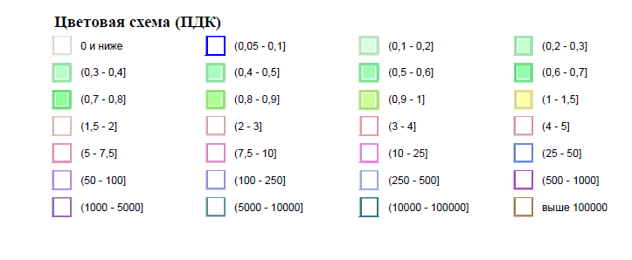
Рисунок 2.3 - Условные обозначения

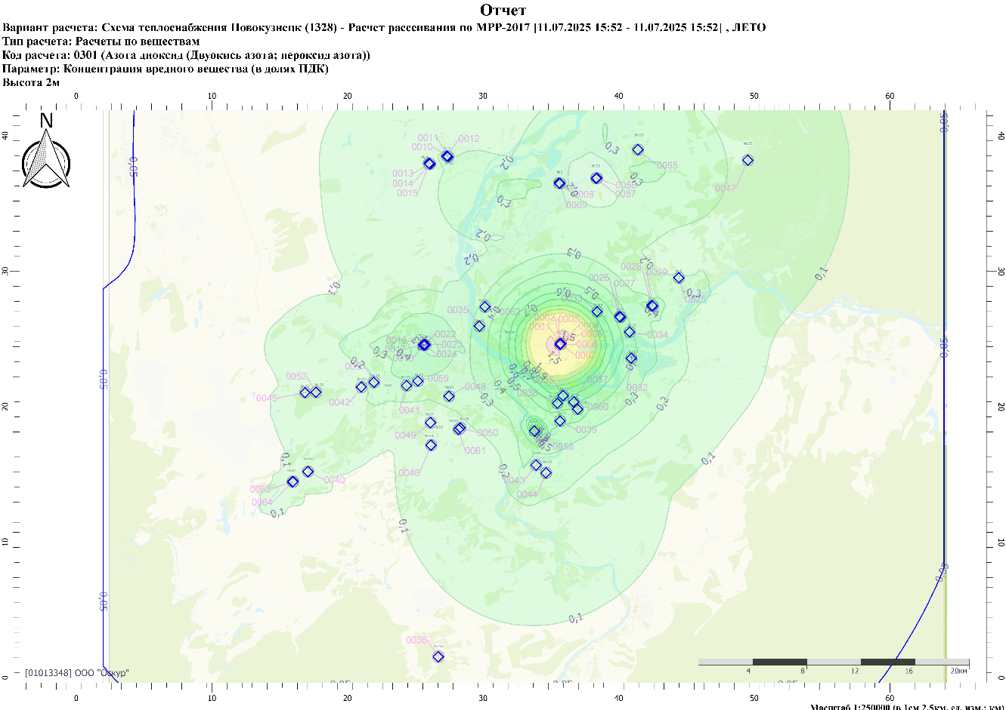
Рисунок 2.4 - Поля максимальных приземных концентраций диоксида азота на существующее положение
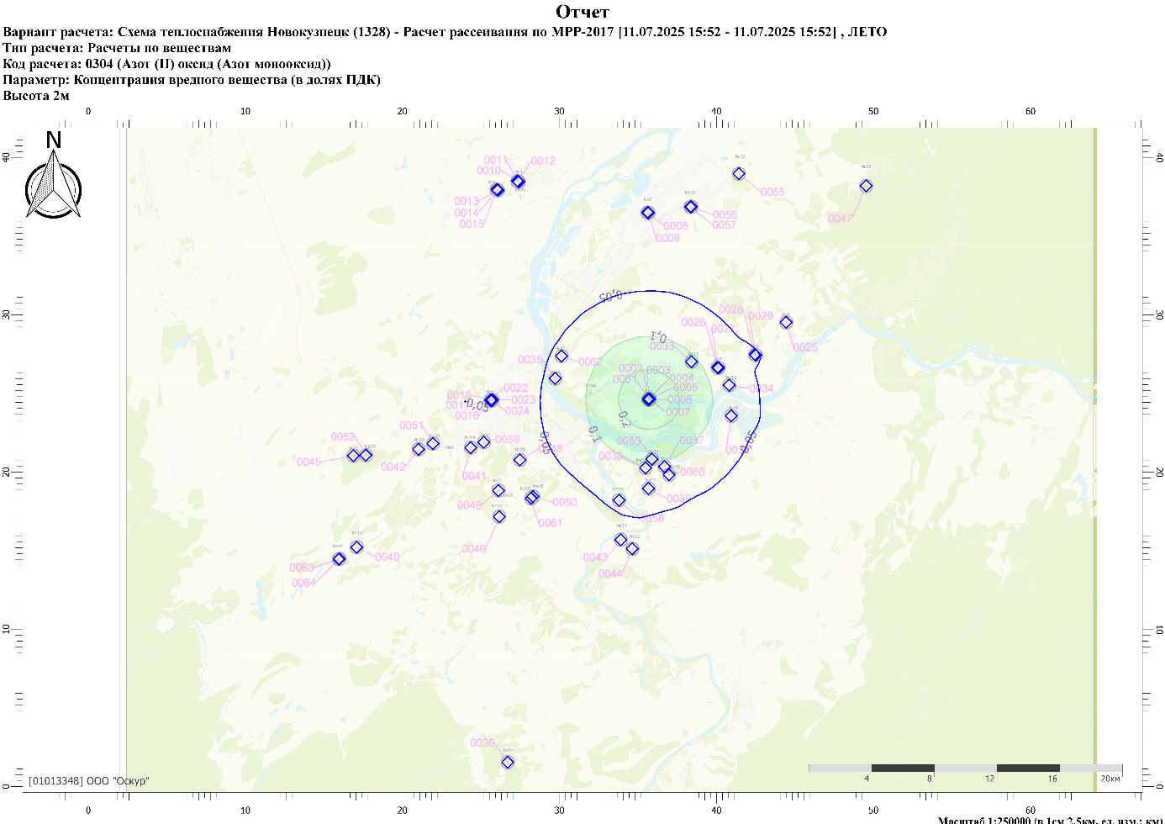
Рисунок 2.5 - Поля максимальных приземных концентраций оксида азота на существующее положение
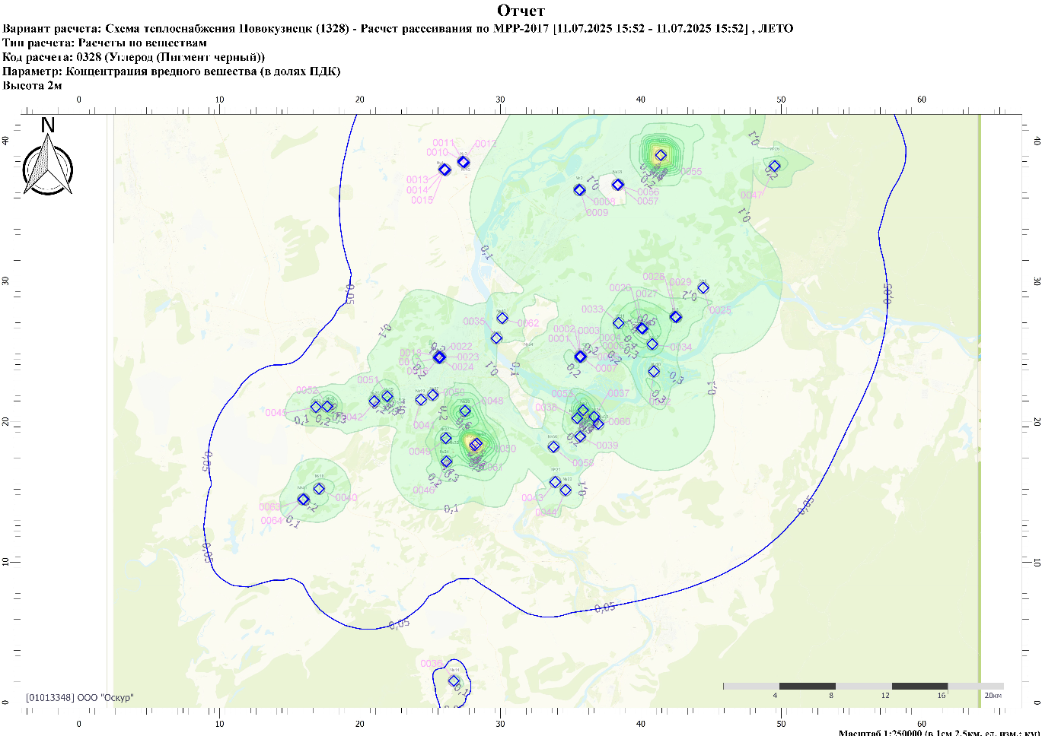
Рисунок 2.6 - Поля максимальных приземных концентраций углерода на существующее положение
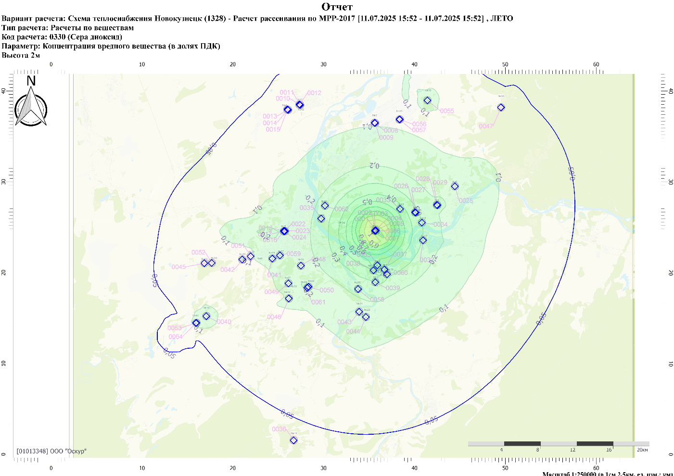
Рисунок 2.7 - Поля максимальных приземных концентраций диоксида серы на существующее положение
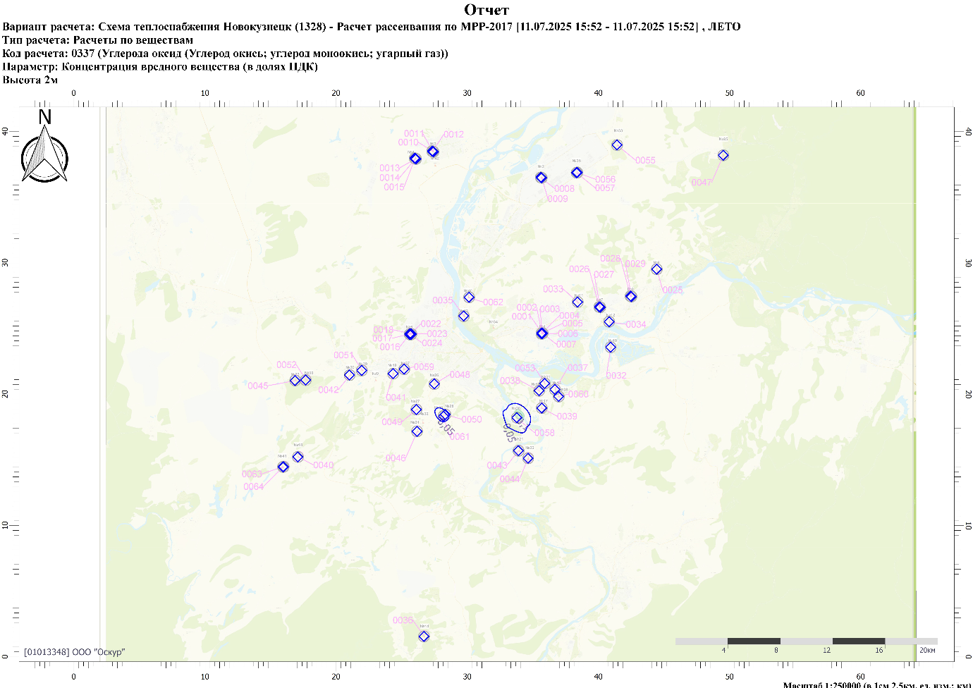
Рисунок 2.8 - Поля максимальных приземных концентраций оксида углерода на существующее положение
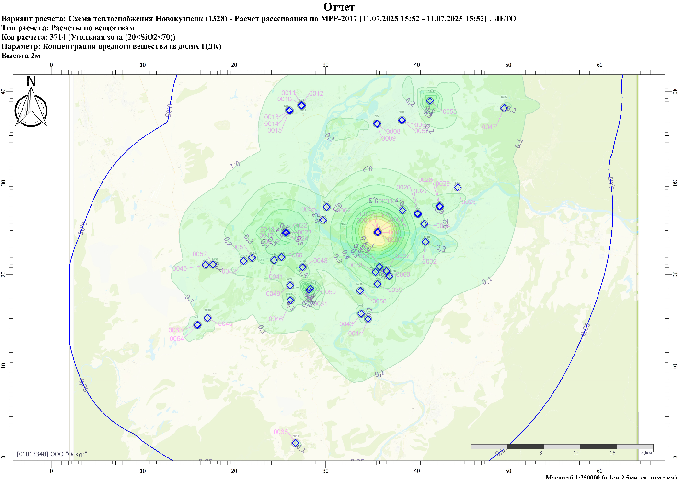
Рисунок 2.9 - Поля максимальных приземных концентраций угольной золы на существующее положение
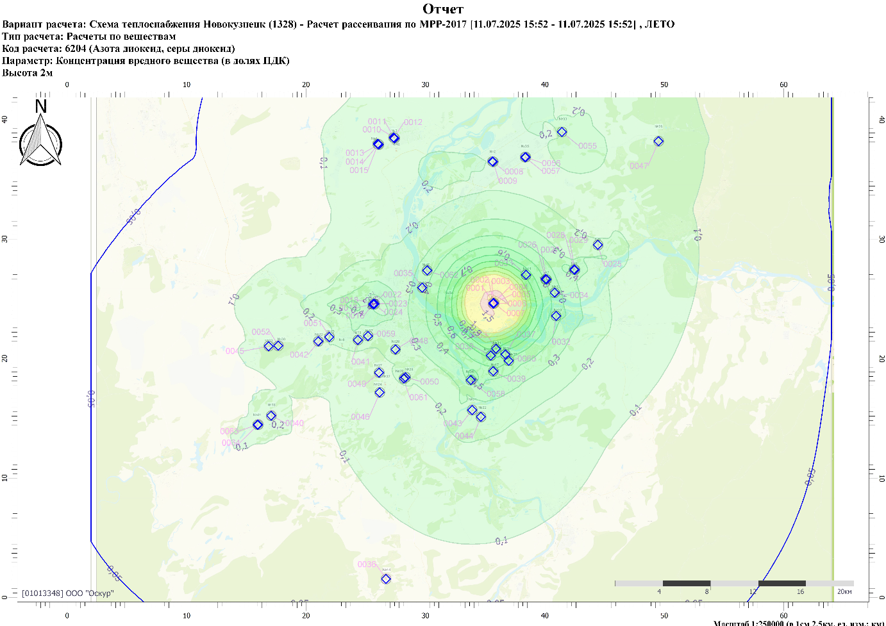
Рисунок 2.10 - Поля максимальных приземных концентраций группы суммации (диоксид азота, диоксид серы) на существующее положение
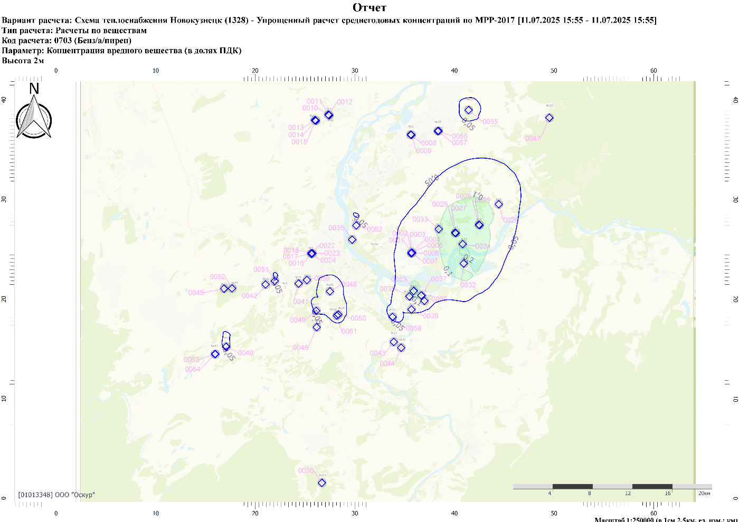
Рисунок 2.11 - Поля максимальных приземных концентраций бенз/а/пирена на существующее положение
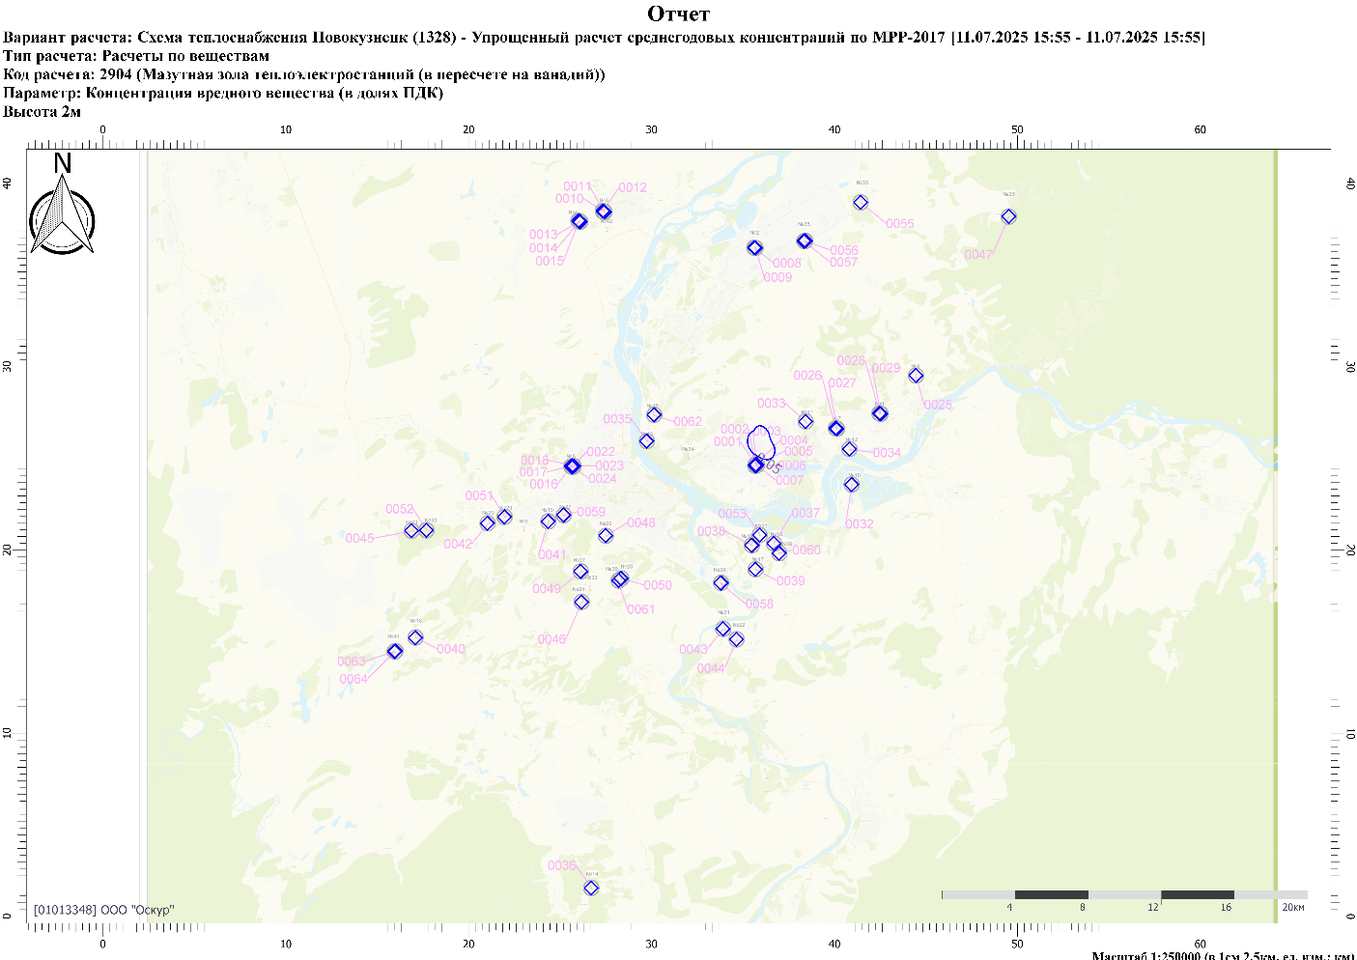
Рисунок 2.12 - Поля максимальных приземных концентраций мазутной золы теплоэлектростанций на существующее положение

Влияние источников теплоснабжения на состояние загрязнения атмосферного воздуха при развитии системы теплоснабжения в период до 2044 года

Краткое описание вариантов развития системы теплоснабжения на перспективу
Энергосистема Кемеровской области является в настоящее время профицитной по электрической мощности и будет оставаться таковой в среднесрочной перспективе. Положительное сальдо перетоков связано с тем, что в соседних энергосистемах расположены крупнейшие электростанции, например, такие как Саяно-Шушенская ГЭС.
В долгосрочной перспективе изменения в балансе электрической энергии и мощности могут быть связаны как с приростом электропотребления промышленностью и жилищно-коммунальным хозяйством Кемеровской области, так и выводом наиболее неэффективного оборудования на электростанциях Кемеровской области и связанных узлов энергосистемы. Однако предпосылки для такого сценария в настоящее время отсутствуют.
В условиях профицита электроэнергии в регионе и наличия неэффективного оборудования Схемой теплоснабжения предусматривается реконструкция источников комбинированной выработки тепловой электрической и тепловой энергии, направленная на снижение электрической мощности.
Вывод устаревшего оборудования позволит сократить затраты собственника на его содержание и обслуживание и перенести высвободившиеся средства на модернизацию оставшегося оборудования на источниках и в тепловых сетях.
Ниже рассмотрены мероприятия по реконструкции каждой ТЭЦ.
Кузнецкая ТЭЦ
С 2022 г. оборудование Кузнецкой ТЭЦ отобрано на КОМ, ранее источник функционировал в вынужденном режиме.
Турбинное оборудование КТЭЦ, кроме турбины Т-20-90 ст.№11, имеет год достижения паркового ресурса от 2033 до 2048 гг., т.е. могут работать продолжительное время, в т.ч. и в течение расчетного периода Схемы теплоснабжения.
В соответствии с заключениями экспертизы промышленной безопасности энергетические котлы могут находиться в эксплуатации до 2026-2031 гг., после чего необходимо проведение следующей экспертизы. Удовлетворительное состояние энергетических котлов позволяет предполагать, что в расчетный период Схемы теплоснабжения их эксплуатация не будет запрещена, а выявляемые по результатам ЭПБ замечания могут быть устранены при проведении капитальных и текущих ремонтов.
Схема теплоснабжения предполагает своевременное проведение ЭПБ для основного оборудования. зданий и сооружений с устранением выявленных дефектов по результатам таких экспертиз.
Существующий и перспективный состав оборудования Кузнецкой ТЭЦ представлен в таблице ниже.
Таблица 3.1 - Существующий и перспективный состав основного оборудования Кузнецкой ТЭЦ
Ст. № | Существующее положение |  |  | Перспективное положение на расчётный срок
Ст. № | Оборудование | Год ввода | Производительность | Оборудование | Год ввода | Производительность
Паровые турбины
3 | Р-12-3,4/0,1 | 2008 | 12 МВт / 41 Гкал/ч | Р-12-3,4/0,1 | 2008 | 12 МВт / 41 Гкал/ч
4 | Р-12-35/5м | 1993 | 12 МВт / 60 Гкал/ч | Р-12-35/5м | 1993 | 12 МВт / 60 Гкал/ч
6 | ПТР-30-2,9/0,6 | 2000 | 30 МВт / 130 Гкал/ч | ПТР-30-2,9/0,6 | 2000 | 30 МВт / 130 Гкал/ч
9 | Р-12-90/18м-1 | 1996 | 10 МВт / 81 Гкал/ч | Р-12-90/18м-1 | 1996 | 10 МВт / 81 Гкал/ч
11 | Т-20-90 | 1954 | 20 МВт/ 85 Гкал/ч | Т-20-90 | 1954 | 20 МВт/ 85 Гкал/ч
12 | Р-12-8,8/3,1м-1 | 2006 | 12 МВт/ - | Р-12-8,8/3,1м-1 | 2006 | 12 МВт/ -
13 | Р-12-90/31м-1 | 2003 | 12 МВт/ - | Р-12-90/31м-1 | 2003 | 12 МВт/ -
Энергетические котлы
КА 05 | Лопулько | 1947 | 68 т/ч | Лопулько | 1947 | 68 т/ч
КА 06 | Лопулько | 1947 | 68 т/ч | Лопулько | 1947 | 68 т/ч
КА 07 | Лопулько | 1947 | 68 т/ч | Лопулько | 1947 | 68 т/ч
КА 08 | Лопулько | 1948 | 68 т/ч | Лопулько | 1948 | 68 т/ч
КА 15 | ТП-170 | 1954 | 170 т/ч | ТП-170 | 1954 | 170 т/ч
КА 16 | ТП-170 | 1954 | 170 т/ч | ТП-170 | 1954 | 170 т/ч
КА 17 | БКЗ-220-100Ф | 1966 | 220 т/ч | БКЗ-220-100Ф | 1966 | 220 т/ч
КА 18 | БКЗ-220-100Ф | 1969 | 220 т/ч | БКЗ-220-100Ф | 1969 | 220 т/ч
Паровые котлы
ПК 03 | Е-160-1,4-250 КБТ | 1999 | 160 т/ч | Е-160-1,4-250 КБТ | 1999 | 160 т/ч
ПК 04 | Е-160-1,4-250 КБТ | 2003 | 160 т/ч | Е-160-1,4-250 КБТ | 2003 | 160 т/ч
Водогрейные котлы
КВ 01 | КВТК-100-150 | 1989 | 100,0 Гкал/ч | КВТК-100-150 | 1989 | 100,0 Гкал/ч
КВ 02 | КВТК-100-150 | 1990 | 100,0 Гкал/ч | КВТК-100-150 | 1990 | 100,0 Гкал/ч
Всего по источнику |  |  | 108 МВт / 890 Гкал/ч |  |  | 108 МВт / 890 Гкал/ч

Западно-Сибирская ТЭЦ
Западно-Сибирская ТЭЦ является объектом регулирования ГТП (группа точек поставки) потребления с регулируемой нагрузкой: продажа электрической энергии и мощности генерирующим оборудованием станций на оптовом рынке (ОРЭМ) не осуществляется, оборудование не проходило конкурентный отбор мощности (КОМ), в связи с чем обновление ее оборудования в рамках модернизации тепловых электростанций до 2044 года маловероятно.
Схемой теплоснабжения предусматриваются мероприятия по реконструкции и модернизации существующего оборудования источника в целях снижения уровня износа и мероприятия, направленные на снижение негативного воздействия на окружающую среду, достижение плановых показателей надежности и повышение эффективности работы.
Затраты на реализацию мероприятий Западно-Сибирской ТЭЦ представлены в разделе 17.
Схема теплоснабжения предполагает своевременное проведение ЭПБ для основного оборудования. зданий и сооружений с устранением выявленных дефектов по результатам таких экспертиз.
Существующий и перспективный состав оборудования Западно-Сибирской ТЭЦ представлен в таблице ниже.
Таблица 3.2 - Существующий и перспективный состав оборудования ЗС ТЭЦ
Ст. № | Существующее положение |  |  | Перспективное положение на расчётный срок
Ст. № | Оборудование | Год ввода | Производительность | Оборудование | Год ввода | Производительность
Паровые турбины
1 | ПТ-60/75-130/13 | 1993 | 60 МВт / 144 Гкал/ч | ПТ-60/75-130/13 | 1993 | 60 МВт / 144 Гкал/ч
2 | Т-50-130 | 1963 | 50 МВт / 92,5 Гкал/ч | Т-50-130 | 1963 | 50 МВт / 92,5 Гкал/ч
3 | Т-60-130 | 1996 | 60 МВт / 100 Гкал/ч | Т-60-130 | 1996 | 60 МВт / 100 Гкал/ч
4 | Т-100/120-130-2 | 1972 | 100 МВт / 160 Гкал/ч | Т-100/120-130-2 | 1972  (2028*) | 100 МВт / 160 Гкал/ч
5 | Т-110/120-130-3 | 1974 | 110 МВт / 175 Гкал/ч | Т-110/120-130-3 | 1974  (2028*) | 110 МВт / 175 Гкал/ч
6 | Т-110/120-130-4 | 1983 | 110 МВт / 175 Гкал/ч | Т-110/120-130-4 | 1983  (2028*) | 110 МВт / 175 Гкал/ч
7 | Т-110/120-130-4 | 1987 | 110 МВт / 175 Гкал/ч | Т-110/120-130-4 | 1987  (2028*) | 110 МВт / 175 Гкал/ч
Энергетические котлы
1 | БКЗ-210-140 ФД | 1963 | 210 т/ч | БКЗ-210-140 ФД | 1963 | 210 т/ч
2 | БКЗ-210-140 ФД | 1963 | 210 т/ч | БКЗ-210-140 ФД | 1963 | 210 т/ч
3 | БКЗ-210-140 ФД | 1964 | 210 т/ч | БКЗ-210-140 ФД | 1964 | 210 т/ч
4 | БКЗ-210-140 ФД | 1964 | 210 т/ч | БКЗ-210-140 ФД | 1964 | 210 т/ч
5 | БКЗ-210-140 ФД | 1966 | 210 т/ч | БКЗ-210-140 ФД | 1966 | 210 т/ч
6 | БКЗ-210-140 ФД | 1967 | 210 т/ч | БКЗ-210-140 ФД | 1967 | 210 т/ч
7 | ТП-87-1 | 1972 | 420 т/ч | ТП-87-1 | 1972 | 420 т/ч
8 | ТП-87-1 | 1974 | 420 т/ч | ТП-87-1 | 1974 | 420 т/ч
9 | ТП-87-1 | 1977 | 420 т/ч | ТП-87-1 | 1977 | 420 т/ч
10 | ТП-87-1 | 1980 | 420 т/ч | ТП-87-1 | 1980  (2026**) | 420 т/ч
11 | ТП-87-1 | 1983 | 420 т/ч | ТП-87-1 | 1983  (2027***) | 420 т/ч
Всего по источнику |  |  | 600 МВт / 1307,5 Гкал/ч |  |  | 600 МВт / 1307,5 Гкал/ч
 |  |  | модернизация оборудования (в скобках указан год завершения мероприятий по модернизации оборудования)
* - Проект 002.01.04.054 «ЗСТЭЦ. Модернизация ТГ 4-7 с увеличением отпуска тепла от отборов»
** - Проект 002.01.04.029 «ЗСТЭЦ. Модернизация КА-10»
*** - Проект 002.01.04.030 «ЗСТЭЦ. Модернизация КА-11»

Центральная ТЭЦ
Реализация мероприятий, запланированных на Центральной ТЭЦ, требуется по соображениям надежности или повышения экономической эффективности. Мероприятия реализуются в рамках инвестиционной программы. К ним относятся:
- Реконструкция поверхности нагрева котла ПТВМ-100 №1;
- Реконструкция поверхности нагрева котла ПТВМ-100 №2;
- Реконструкция поверхности нагрева котла ПТВМ-100 №4;
- Реконструкция аккумуляторной батареи с заменой элеметнов OPZ8, OPZ10;
- Реконструкция бака-аккумулятора тепловой сети №1,2;
- Реконструкция системы сброса сточных вод водоподготовительных установок ХВО №1,2 в систему ГЗУ;
- Реконструкция схемы циркуляции тепловой сети с модернизацией группы сетевых насосов;
- Вывод из эксплуатации секции №1 брызгального бассейна ТЭЦ;
- Модернизация коммутационной аппаратуры;
- Модернизация комплекса инженерно-технических средств охраны (ИТСО);
- Модернизация процесса подготовки осветленной воды ХВО №1,2 на оборудование динамического осветления;
- Модернизация СОТИАССО;
- Перевод хозбытовых стоков в колодец АО "ЕВРАЗ ЗСМК";
- Строительство резервного топливного хозяйства.
Существующий и перспективный состав оборудования Центральной ТЭЦ, изменения в составе оборудования Центральной ТЭЦ, а также структуры тепловой и электрической мощности на период Схемы теплоснабжения представлены в таблицах ниже.
Схема теплоснабжения предполагает своевременное проведение ЭПБ для основного оборудования. зданий и сооружений с устранением выявленных дефектов по результатам таких экспертиз.
Таблица 3.3 - Существующий и перспективный состав оборудования ЦТЭЦ
Ст. № | Существующее положение |  |  | Перспективное положение на расчётный срок
Ст. № | Оборудование | Год ввода | Производительность | Оборудование | Год ввода | Производительность
Паровые турбины
6 | ПР-24,8-2,9-2 | 2001 | 24,8 МВт / 122,6 Гкал/ч | ПР-24,8-2,9-2 | 2001 | 24,8 МВт / 122,6 Гкал/ч
Энергетические котлы
1 | Стерлинг | 1932 | 150 т/ч | Стерлинг | 1932 | 150 т/ч
2 | Стерлинг | 1932 | 150 т/ч | Стерлинг | 1932 | 150 т/ч
3 | Стерлинг | 1932 | 150 т/ч | Стерлинг | 1932 | 150 т/ч
7 | КО-Ш-200 | 1941 | 200 т/ч | КО-Ш-200 | 1941 | 200 т/ч
8 | ТО-3-200 | 1949 | 200 т/ч | ТО-3-200 | 1949 | 200 т/ч
Водогрейные котлы
1 | ПТВМ-100 | 1974 | 100 Гкал/ч | ПТВМ-100 | 1974  (2026) | 100 Гкал/ч
2 | ПТВМ-100 | 1974 | 100 Гкал/ч | ПТВМ-100 | 1974  (2029) | 100 Гкал/ч
3 | ПТВМ-100 | 1980 | 100 Гкал/ч | ПТВМ-100 | 1980 | 100 Гкал/ч
4 | ПТВМ-100 | 1981 | 100 Гкал/ч | ПТВМ-100 | 1974  (2024) | 100 Гкал/ч
Всего по источнику |  |  | 24,8 МВт / 802,8 Гкал/ч | - |  | 24,8 МВт / 802,8 Гкал/ч
 |  |  | реконструкция поверхностей нагрева (в скобках указан год завершения мероприятий по реконструкции оборудования)

Настоящая Схема теплоснабжения предусматривает вывод из эксплуатации котельных, существующие нагрузки которых планируется переключить на более эффективные источники.
Перечень выводимых их эксплуатации котельных с передачей существующих нагрузок на другие источники представлен в таблице ниже.
Большинство выводимых источников имеют температурный график 95/70 °С, тогда как переключения планируется осуществлять, в том числе на ТЭЦ, имеющих по температурный график 150-70°С со срезкой на 125°С. В связи с чем БЦК переоборудуется в ЦТП, а для потребителей в зоны КЦК предусматривается оснащение ИТП теплообменниками ГВС.
Вывод данных котельных из эксплуатации при передаче тепловых нагрузок на более эффективные источники позволяет сэкономить на их реконструкции и снижает постоянные расходы ТСО в части оплаты труда, расходах на текущий ремонт и обслуживание и пр.
Таблица 3.4 - Перечень источников, выводимых из эксплуатации
№ п/п | Источник, выводимый из эксплуатации |  | Источник - реципиент | Переключаемая нагрузка (расчетная на коллекторах), Гкал/ч | Год переключения
№ п/п | Наименование | Установленная тепловая мощность, Гкал/ч | Источник - реципиент | Переключаемая нагрузка (расчетная на коллекторах), Гкал/ч | Год переключения
1 | Куйбышевская центральная котельная по адресу: ул. Стволовая, 9 - ООО «ЭнергоТранзит» | 104,8 | Центральная ТЭЦ по адресу: ул. Коммунальная, 25 - ООО «ЭнергоТранзит» | 45,874 | 2024*
1 | Котельная №32 по адресу: ул. Садопарковая, 32 – ООО «Сибэнерго» | 4,1 |  | 1,875 | 2027
1 | Котельная школа №43 по адресу: ул. Жасминная, 8 - ООО «Сибэнерго» | 2,0 |  | 0,698 | 2027
1 | Котельная №6 по адресу: ул. 375 км, 34 - ООО «Сибэнерго» | 2,58 |  | 0,459 | 2027
1 | Котельная Локомотивное депо ТЧ-15 по адресу: ул. 375 км, 2А | 12,68 |  | 8,236 | 2027
2 | Котельная школы №16 по адресу: ул. Громовой, 61 - ООО «Сибэнерго» | 0,64 | Котельная №1 п. Абагур-Лесной по адресу: ул. Земнухова, 43 - ООО «Сибэнерго» | 0,187 | 2030
3 | Котельная №3 .п. Абагур-Лесной по адресу: ул. Пинская, 43а - ООО «Сибэнерго» | 0,7 | Котельная №2 п. Абагур-Лесной по адресу: пр-д. Дагестанский, 14 - ООО «Сибэнерго» | 0,178 | 2032
4 | Байдаевская центральная котельная №2 по адресу: ул. Слесарная, 12 - ООО «Сибэнерго» | 72,0 | Зыряновская районная котельная по адресу: ул. Пархоменко, 110 – ООО «ЭнергоТранзит» | 19,661 | 2028
5 | Котельная №72 - ООО «Сибэнерго» | 0,3 | Источник выводится из эксплуатации в связи с отсутсвием потребителей тепловой энергии (признаны аварийными и отключены в 2025 году) | - | 2025

В настоящей разработке схемы предусматривается строительство 4 новых котельных:
- Новая котельная для теплоснабжения 7 микрорайона Новоильинского района;
- Новая БМК для теплоснабжения территории примыкающей к Новоильинскому району;
- Новая БМК для теплоснабжения территории примыкающей к Центральному району;
- Новая БМК для теплоснабжения территории примыкающей к Куйбышевскому району.
Проект схемы теплоснабжения не предусматривает использование возобновляемых источников энергии.
Кемеровская область расположена на юго-востоке Западно-Сибирской равнины и северных отрогах Алтайских гор. На территории области находится большая часть кузнецкого угольного бассейна - одного из самых крупных по запасам угля и объемов его добычи бассейнов России. Запасы каменного угля в Кузбассе оцениваются в 637 млрд. т, из них 207 млрд. т - коксующихся углей, что составляет 73% от общего объема запасов этих углей в стране.
Основным топливом источников тепловой и электрической энергии Кемеровской области является уголь. Область полностью обеспечивает себя топливно-энергетическими ресурсами, что обеспечивает высокий уровень энергетической безопасности.
В связи с вышеописанным, Схема теплоснабжения не предусматривает коренных изменений в топливном балансе источников. Основным топливо крупных котельных остается уголь. Перевод на газ котельных малой мощности связан в первую очередь с нерентабельностью эксплуатации угольных котельных малой мощности и их нагрузку на воздушный бассейн.
Таблица 3.5 - Данные перспективного развития существующих систем теплоснабжения
Источник тепловой энергии (мощности) | Установленная мощность на 2025 г. | Установленная мощность на 2044 г.
Новая котельная для теплоснабжения 7 микрорайона Новоильинского района | 0 | 25
Новая БМК для теплоснабжения территории примыкающей к Новоильинскому району | 0 | 72
Новая БМК для теплоснабжения территории примыкающей к Центральному району | 0 | 40
Новая БМК для теплоснабжения территории примыкающей к Куйбышевскому району | 0 | 21

Прогнозные расчеты максимальных разовых концентраций вредных (загрязняющих) веществ в приземном слое атмосферного воздуха от сохраняемых, модернизируемых и планируемых к строительству объектов теплоснабжения, с учетом плана реализации мер по уменьшению загрязнения атмосферного воздуха до 2044 года
Карта-схема расположения источников выбросов загрязняющих веществ представлена на рисунке 3.1.
Расчет загрязнения атмосферы выполнен по унифицированной программе УПРЗА «Эколог», версия 4.60.2, предназначенной для автоматизированного расчета полей концентрации загрязняющих веществ, разработанной ГК «Интеграл» (г. Санкт-Петербург) и реализующий Приказ от 06.06.2017 г. Министерства природных ресурсов и экологии РФ «Об утверждении методов расчетов рассеивания выбросов вредных (загрязняющих) веществ в атмосферном воздухе» (МРР-2017). Программа прошла согласование в ГГО им. А.И. Воейкова и рекомендована к использованию.
Для определения влияния источников вредных веществ на загрязнение воздушного бассейна в районе выполнены расчеты рассеивания выбросов в атмосфере и определены максимальные приземные концентрации. Расчеты выбросов загрязняющих веществ выполнены для теплого периода года.
Расчет рассеивания выполнен для 8 ингредиентов и 1 группы суммации в прямоугольнике 62000 х 44000 с шагом 1000 м, с перебором всех направлений и скоростей ветра в пределах градаций скоростей, необходимых для данной местности.
Выбросы загрязняющих веществ от ИЗАВ (дымовых труб) на перспективу приведены в таблице 3.6.

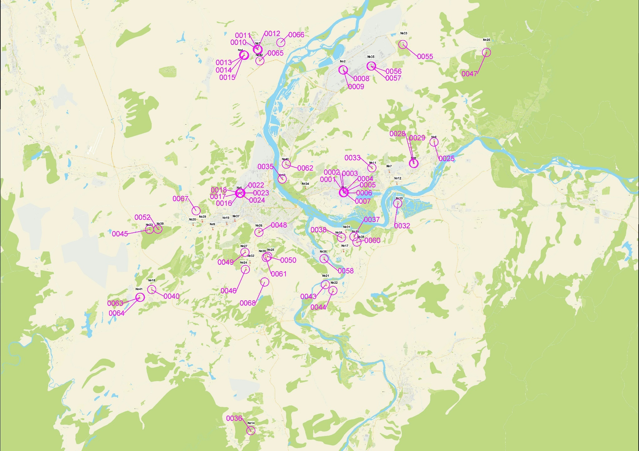
Рисунок 3.1 - Карта-схема расположения источников выбросов загрязняющих веществ на перспективу

Таблица 3.6 - Выбросы загрязняющих веществ от ИЗАВ (дымовых труб) на перспективу
№ | Источник тeпловой энeргии (мощности) | № ИЗАВ для раздела | Наимeн-ованиe ИЗАВ | Код ЗВ | Наимeнованиe ЗВ | Выбросы ЗВ
 |  |  |  |  |  | г/с | т/г
1 | КТЭЦ | 0001 | ДТ1 | 0301 | Азота диоксид | 7,7460000 | 80,419122
 |  |  |  | 0304 | Азота оксид | 2,7490000 | 50,488246
 |  |  |  | 0328 | Углерод (Сажа) | 0,7140000 | 9,444864
 |  |  |  | 0330 | Серы диоксид | 10,4340000 | 134,132112
 |  |  |  | 0337 | Углерода оксид | 0,7290000 | 8,662578
 |  |  |  | 0703 | Бензапирен | 0,0000037 | 0,000046
 |  |  |  | 2904 | Зола ТЭС мазутная (в пересчете на ванадий) | 0,0160000 | 0,002590
 |  |  |  | 3714 | Зола твердого топлива | 9,4170000 | 126,291422
1 | КТЭЦ | 0002 | ДТ2 | 0301 | Азота диоксид | 7,8750000 | 89,959331
 |  |  |  | 0304 | Азота оксид | 2,7840000 | 56,505311
 |  |  |  | 0328 | Углерод (Сажа) | 0,7780000 | 11,337534
 |  |  |  | 0330 | Серы диоксид | 12,0707000 | 176,127737
 |  |  |  | 0337 | Углерода оксид | 0,4720000 | 6,816023
 |  |  |  | 0703 | Бензапирен | 0,0000027 | 0,000039
 |  |  |  | 2904 | Зола ТЭС мазутная (в пересчетена ванадий) | 0,0155300 | 0,002760
 |  |  |  | 3714 | Зола твердого топлива | 9,9640000 | 141,087807
1 | КТЭЦ | 0003 | ДТ3 | 0301 | Азота диоксид | 7,6990000 | 79,592410
 |  |  |  | 0304 | Азота оксид | 2,7250000 | 49,886579
 |  |  |  | 0328 | Углерод (Сажа) | 0,6920000 | 9,685775
 |  |  |  | 0330 | Серы диоксид | 11,2600000 | 147,877761
 |  |  |  | 0337 | Углерода оксид | 0,4900000 | 6,812662
 |  |  |  | 0703 | Бензапирен | 0,0000028 | 0,000036
 |  |  |  | 2904 | Зола ТЭС мазутная (в пересчете на ванадий) | 0,0184000 | 0,002980
 |  |  |  | 3714 | Зола твердого топлива | 9,1120000 | 121,560696
1 | КТЭЦ | 0004 | ДТ4 | 0301 | Азота диоксид | 8,0813900 | 70,733782
 |  |  |  | 0304 | Азота оксид | 2,8710200 | 44,360042
 |  |  |  | 0328 | Углерод (Сажа) | 0,7443400 | 7,681969
 |  |  |  | 0330 | Серы диоксид | 11,7820000 | 132,183161
 |  |  |  | 0337 | Углерода оксид | 0,6040000 | 6,710324
 |  |  |  | 0703 | Бензапирен | 0,0000036 | 0,000040
 |  |  |  | 2904 | Зола ТЭС мазутная (в пересчете на ванадий) | 0,0141400 | 0,002520
 |  |  |  | 3714 | Зола твердого топлива | 9,8050000 | 103,788288
1 | КТЭЦ | 0005 | ДТ5 | 0301 | Азота диоксид | 63,7327600 | 1080,858872
 |  |  |  | 0304 | Азота оксид | 22,5463900 | 678,859814
 |  |  |  | 0328 | Углерод (Сажа) | 4,7395000 | 103,969157
 |  |  |  | 0330 | Серы диоксид | 91,1414300 | 2063,767759
 |  |  |  | 0337 | Углерода оксид | 3,2798600 | 74,962245
 |  |  |  | 0703 | Бензапирен | 0,0000315 | 0,000642
 |  |  |  | 2904 | Зола ТЭС мазутная (в пересчете на ванадий) | 0,1197900 | 0,010660
 |  |  |  | 3714 | Зола твердого топлива | 55,8560000 | 1275,085513
1 | КТЭЦ | 0006 | ДТ6 | 0301 | Азота диоксид | 42,7825000 | 712,928737
 |  |  |  | 0304 | Азота оксид | 15,1832800 | 447,147380
 |  |  |  | 0328 | Углерод (Сажа) | 6,8844200 | 152,506812
 |  |  |  | 0330 | Серы диоксид | 132,3197000 | 2900,765838
 |  |  |  | 0337 | Углерода оксид | 4,3007000 | 92,745436
 |  |  |  | 0703 | Бензапирен | 0,0000468 | 0,001002
 |  |  |  | 2904 | Зола ТЭС мазутная (в пересчете на ванадий) | 0,1442200 | 0,044385
 |  |  |  | 3714 | Зола твердого топлива | 49,9030000 | 1026,134604
1 | КТЭЦ | 0007 | ДТ7 | 0301 | Азота диоксид | 47,4751500 | 333,892581
 |  |  |  | 0304 | Азота оксид | 16,8083600 | 209,345346
 |  |  |  | 0328 | Углерод (Сажа) | 2,7911400 | 23,956622
 |  |  |  | 0330 | Серы диоксид | 96,2343800 | 883,727446
 |  |  |  | 0337 | Углерода оксид | 2,2006400 | 31,697101
 |  |  |  | 0703 | Бензапирен | 0,0000271 | 0,000237
 |  |  |  | 2904 | Зола ТЭС мазутная (в пересчете на ванадий) | 0,0774500 | 0,007070
 |  |  |  | 3714 | Зола твердого топлива | 30,8277900 | 270,147398
2 | ЗСТЭЦ | 0008 | ДТ1 | 0301 | Азота диоксид | 59,3439000 | 1414,871534
 |  |  |  | 0304 | Азота оксид | 9,9753000 | 158,386186
 |  |  |  | 0328 | Углерод (Сажа) | 4,5163000 | 89,309015
 |  |  |  | 0330 | Серы диоксид | 24,1951000 | 563,636863
 |  |  |  | 0337 | Углерода оксид | 9,0810000 | 203,392080
 |  |  |  | 0703 | Бензапирен | 0,0000296 | 0,000438
 |  |  |  | 3714 | Зола твердого топлива | 73,2893500 | 1721,118078
2 | ЗСТЭЦ | 0009 | ДТ2 | 0301 | Азота диоксид | 124,8328000 | 2869,636484
 |  |  |  | 0304 | Азота оксид | 13,5022000 | 269,864980
 |  |  |  | 0328 | Углерод (Сажа) | 10,0923000 | 188,755003
 |  |  |  | 0330 | Серы диоксид | 77,5777000 | 1687,418027
 |  |  |  | 0337 | Углерода оксид | 6,9458000 | 141,483125
 |  |  |  | 0703 | Бензапирен | 0,0000556 | 0,000969
 |  |  |  | 3714 | Зола твердого топлива | 136,1520590 | 3181,782069
3 | Новоильинская газовая котельная | 0010 | ДТ1 | 301 | Азота диоксид | 0,3200000 | 4,338955
 |  |  |  | 304 | Азота оксид | 0,0500000 | 0,704913
 |  |  |  | 330 | Сeра диоксид | 0,4500000 | 0,316088
 |  |  |  | 337 | Углeрод оксид | 1,9700000 | 9,725090
 |  |  |  | 703 | Бeнз/а/пирeн | 0,0000001 | 0,000003
3 | Новоильинская газовая котельная | 0011 | ДТ2 | 301 | Азота диоксид | 0,2810000 | 4,338955
 |  |  |  | 304 | Азота оксид | 0,0460000 | 0,704913
 |  |  |  | 330 | Сeра диоксид | 0,3110000 | 0,316088
 |  |  |  | 337 | Углeрод оксид | 2,1900000 | 9,725090
 |  |  |  | 703 | Бeнз/а/пирeн | 0,0000001 | 0,000003
3 | Новоильинская газовая котельная | 0012 | ДТ3 | 301 | Азота диоксид | 0,2130000 | 4,338955
 |  |  |  | 304 | Азота оксид | 0,0350000 | 0,704913
 |  |  |  | 330 | Сeра диоксид | 0,2370000 | 0,316088
 |  |  |  | 337 | Углeрод оксид | 2,1200000 | 9,725090
 |  |  |  | 703 | Бeнз/а/пирeн | 0,0000001 | 0,000003
4 | Котельная кв. 24 | 0013 | ДТ1 | 301 | Азота диоксид | 0,1700000 | 1,954390
 |  |  |  | 304 | Азота оксид | 0,0300000 | 0,317513
 |  |  |  | 330 | Сeра диоксид | 0,0900000 | 0,142375
 |  |  |  | 337 | Углeрод оксид | 0,6300000 | 4,380460
4 | Котельная кв. 24 | 0014 | ДТ2 | 301 | Азота диоксид | 0,0800000 | 1,604350
 |  |  |  | 304 | Азота оксид | 0,0100000 | 0,485612
 |  |  |  | 330 | Сeра диоксид | 0,0700000 | 0,217752
 |  |  |  | 337 | Углeрод оксид | 0,7300000 | 6,699582
4 | Котельная кв. 24 | 0015 | ДТ3 | 301 | Азота диоксид | 0,1100000 | 1,954390
 |  |  |  | 304 | Азота оксид | 0,0200000 | 0,317513
 |  |  |  | 330 | Сeра диоксид | 0,1200000 | 0,142375
 |  |  |  | 337 | Углeрод оксид | 0,7900000 | 4,380460
5 | ЦТЭЦ | 0016 | ДТ1 | 301 | Азота диоксид | 7,6450000 | 208,070478
 |  |  |  | 304 | Азота оксид | 1,2423000 | 33,811307
 |  |  |  | 328 | Углерод | 5,2780000 | 16,687858
 |  |  |  | 330 | Сeра диоксид | 15,8332000 | 76,282534
 |  |  |  | 337 | Углeрод оксид | 1,1237000 | 30,006187
 |  |  |  | 703 | Бeнз/а/пирeн | 0,0000128 | 0,000347
 |  |  |  | 2904 | Зола ТЭС мазутная | 0,0177000 | 0,027579
 |  |  |  | 3714 | Зола твердого топлива | 25,3162000 | 84,387662
5 | ЦТЭЦ | 0017 | ДТ2 | 301 | Азота диоксид | 7,7461000 | 210,031910
 |  |  |  | 304 | Азота оксид | 1,2587000 | 34,130141
 |  |  |  | 328 | Углерод | 4,6573000 | 15,121008
 |  |  |  | 330 | Сeра диоксид | 12,1503000 | 67,365300
 |  |  |  | 337 | Углeрод оксид | 1,2467000 | 33,661130
 |  |  |  | 703 | Бeнз/а/пирeн | 0,0000195 | 0,000318
 |  |  |  | 2904 | Зола ТЭС мазутная | 0,0172000 | 0,026806
 |  |  |  | 3714 | Зола твердого топлива | 25,7684000 | 85,576811
5 | ЦТЭЦ | 0018 | ДТ3 | 301 | Азота диоксид | 7,9467000 | 213,921218
 |  |  |  | 304 | Азота оксид | 1,2933000 | 34,810411
 |  |  |  | 328 | Углерод | 4,6977000 | 14,995807
 |  |  |  | 330 | Сeра диоксид | 14,5582000 | 72,349916
 |  |  |  | 337 | Углeрод оксид | 1,2137000 | 29,526768
 |  |  |  | 703 | Бeнз/а/пирeн | 0,0000138 | 0,000373
 |  |  |  | 2904 | Зола ТЭС мазутная | 0,0157000 | 0,024422
 |  |  |  | 3714 | Зола твердого топлива | 26,1362000 | 87,013324
5 | ЦТЭЦ | 0022 | ДТ4 | 301 | Азота диоксид | 8,0253000 | 220,497638
 |  |  |  | 304 | Азота оксид | 1,3041000 | 35,831324
 |  |  |  | 330 | Сeра диоксид | 1,1374000 | 31,251208
 |  |  |  | 337 | Углeрод оксид | 1,0477000 | 28,784851
 |  |  |  | 703 | Бeнз/а/пирeн | 0,0000177 | 0,000486
5 | ЦТЭЦ | 0023 | ДТ5 | 301 | Азота диоксид | 9,4089000 | 251,815944
 |  |  |  | 304 | Азота оксид | 1,5289000 | 40,919942
 |  |  |  | 328 | Углерод | 4,6093333 | 13,955645
 |  |  |  | 330 | Сeра диоксид | 13,9913333 | 69,113358
 |  |  |  | 337 | Углeрод оксид | 1,2640000 | 30,645583
 |  |  |  | 703 | Бeнз/а/пирeн | 0,0000178 | 0,000481
 |  |  |  | 2904 | Зола ТЭС мазутная | 0,0159000 | 0,024681
 |  |  |  | 3714 | Зола твердого топлива | 26,0268000 | 84,879203
5 | ЦТЭЦ | 0024 | ДТ6 | 301 | Азота диоксид | 22,1255000 | 204,551998
 |  |  |  | 304 | Азота оксид | 3,5954000 | 33,239798
 |  |  |  | 330 | Сeра диоксид | 0,5041300 | 4,652358
 |  |  |  | 337 | Углeрод оксид | 2,0483300 | 18,896580
 |  |  |  | 703 | Бeнз/а/пирeн | 0,0000060 | 0,000058
6 | Абашевская районная котельная | 0025 | ДТ | 0301 | Азота диоксид | 6,0971203 | 155,918194
 |  |  |  | 0304 | Азота оксид | 0,9907820 | 25,336705
 |  |  |  | 0328 | Углерод (Сажа) | 5,0329535 | 130,060574
 |  |  |  | 0330 | Серы диоксид | 9,6081559 | 219,710879
 |  |  |  | 0337 | Углерода оксид | 13,9511841 | 334,454806
 |  |  |  | 0703 | Бензапирен | 0,0000843 | 0,002000
 |  |  |  | 3714 | Зола твердого топлива | 9,6796612 | 305,437064
8 | Зыряновская районная котельная | 0028 | ДТ1 | 0301 | Азота диоксид | 5,1924611 | 70,876111
 |  |  |  | 0304 | Азота оксид | 0,8437749 | 11,517368
 |  |  |  | 0328 | Углерод (Сажа) | 4,4735231 | 65,327709
 |  |  |  | 0330 | Серы диоксид | 6,7714031 | 97,004105
 |  |  |  | 0337 | Углерода оксид | 19,7092984 | 267,762561
 |  |  |  | 0703 | Бензапирен | 0,0000448 | 0,000646
 |  |  |  | 3714 | Зола твердого топлива | 5,5443249 | 77,914766
8 | Зыряновская районная котельная | 0029 | ДТ2 | 0301 | Азота диоксид | 6,8959347 | 106,685631
 |  |  |  | 0304 | Азота оксид | 1,1205894 | 17,336414
 |  |  |  | 0328 | Углерод (Сажа) | 4,1643871 | 70,489838
 |  |  |  | 0330 | Серы диоксид | 8,9407702 | 147,206097
 |  |  |  | 0337 | Углерода оксид | 13,7461952 | 291,383703
 |  |  |  | 0703 | Бензапирен | 0,0000505 | 0,000859
 |  |  |  | 3714 | Зола твердого топлива | 5,8083260 | 103,771188
10 | Котельная пос. Притомский | 0032 | ДТ | 0301 | Азота диоксид | 2,3366625 | 62,400271
 |  |  |  | 0304 | Азота оксид | 0,3797077 | 10,139997
 |  |  |  | 0328 | Углерод (Сажа) | 7,1138406 | 184,178008
 |  |  |  | 0330 | Серы диоксид | 4,1264993 | 107,487141
 |  |  |  | 0337 | Углерода оксид | 12,1231072 | 311,640413
 |  |  |  | 0703 | Бензапирен | 0,0001475 | 0,003747
 |  |  |  | 3714 | Зола твердого топлива | 11,7444189 | 309,918464
11 | Котельная №19 | 0033 | ДТ | 0301 | Азота диоксид | 0,1049177 | 3,137040
 |  |  |  | 0304 | Азота оксид | 0,0170491 | 0,509769
 |  |  |  | 0328 | Углерод (Сажа) | 0,2935197 | 7,717867
 |  |  |  | 0330 | Серы диоксид | 0,2997648 | 8,433784
 |  |  |  | 0337 | Углерода оксид | 0,3705426 | 12,414798
 |  |  |  | 0703 | Бензапирен | 0,0000010 | 0,000035
 |  |  |  | 3714 | Зола твердого топлива | 0,4538106 | 13,468146
13 | Котельная УПК | 0035 | ДТ | 0301 | Азота диоксид | 0,0877668 | 3,776292
 |  |  |  | 0304 | Азота оксид | 0,0142621 | 0,613647
 |  |  |  | 0328 | Углерод (Сажа) | 0,1962675 | 9,583496
 |  |  |  | 0330 | Серы диоксид | 0,2153910 | 9,238799
 |  |  |  | 0337 | Углерода оксид | 0,4851330 | 20,924734
 |  |  |  | 0703 | Бензапирен | 0,0000006 | 0,000024
 |  |  |  | 3714 | Зола твердого топлива | 0,5445165 | 20,197805
14 | Котельная ОРК «Таргай» | 0036 | ДТ | 0301 | Азота диоксид | 0,2602320 | 6,260784
 |  |  |  | 0304 | Азота оксид | 0,0422877 | 1,017377
 |  |  |  | 0328 | Углерод (Сажа) | 0,5643309 | 13,087517
 |  |  |  | 0330 | Серы диоксид | 0,6785184 | 16,368845
 |  |  |  | 0337 | Углерода оксид | 1,5788661 | 36,617797
 |  |  |  | 0703 | Бензапирен | 0,0000021 | 0,000051
 |  |  |  | 3714 | Зола твердого топлива | 1,0223220 | 24,169430
15 | Котельная №1 п. Абагур-Лесной | 0037 | ДТ | 301 | Азота диоксид | 1,2129016 | 25,547152
 |  |  |  | 0304 | Азота оксид | 0,1970965 | 4,151413
 |  |  |  | 0328 | Углерод (Сажа) | 1,1177908 | 25,330901
 |  |  |  | 0330 | Серы диоксид | 1,1502196 | 24,611290
 |  |  |  | 0337 | Углерода оксид | 3,1859759 | 72,093858
 |  |  |  | 0703 | Бензапирен | 0,0000070 | 0,000172
 |  |  |  | 3714 | Зола твердого топлива | 3,5917511 | 73,749297
16 | Котельная №2 п. Абагур-Лесной | 0038 | ДТ | 0301 | Азота диоксид | 0,6548327 | 12,352432
 |  |  |  | 0304 | Азота оксид | 0,1064103 | 2,007270
 |  |  |  | 0328 | Углерод (Сажа) | 1,2876078 | 25,996711
 |  |  |  | 0330 | Серы диоксид | 1,1188160 | 20,081460
 |  |  |  | 0337 | Углерода оксид | 2,9547428 | 49,126693
 |  |  |  | 0703 | Бензапирен | 0,0000104 | 0,000190
 |  |  |  | 3714 | Зола твердого топлива | 1,4868782 | 22,292860
18 | Котельная пос. Листвяги | 0040 | ДТ | 0301 | Азота диоксид | 3,6925504 | 47,549710
 |  |  |  | 0304 | Азота оксид | 0,5456963 | 7,013151
 |  |  |  | 0328 | Углерод (Сажа) | 3,9356743 | 50,678657
 |  |  |  | 0330 | Серы диоксид | 7,4470058 | 95,955391
 |  |  |  | 0337 | Углерода оксид | 6,9486332 | 89,435365
 |  |  |  | 0703 | Бензапирен | 0,0000337 | 0,000434
 |  |  |  | 3714 | Зола твердого топлива | 4,0061792 | 66,063260
21 | Котельная №1 п. Разъезд-Абагуровский | 0043 | ДТ | 0301 | Азота диоксид | 0,2646394 | 5,996187
 |  |  |  | 0304 | Азота оксид | 0,0430039 | 0,974380
 |  |  |  | 0328 | Углерод (Сажа) | 0,7082197 | 15,771863
 |  |  |  | 0330 | Серы диоксид | 0,5523824 | 13,179457
 |  |  |  | 0337 | Углерода оксид | 1,0128743 | 24,302052
 |  |  |  | 0703 | Бензапирен | 0,0000016 | 0,000036
 |  |  |  | 3714 | Зола твердого топлива | 2,7060061 | 48,473706
22 | Котельная №2 п. Разъезд-Абагуровский | 0044 | ДТ | 0301 | Азота диоксид | 0,4113437 | 10,176972
 |  |  |  | 0304 | Азота оксид | 0,0668433 | 1,653757
 |  |  |  | 0328 | Углерод (Сажа) | 0,5957326 | 15,389662
 |  |  |  | 0330 | Серы диоксид | 0,8618168 | 20,718935
 |  |  |  | 0337 | Углерода оксид | 1,3179724 | 30,424079
 |  |  |  | 0703 | Бензапирен | 0,0000037 | 0,000094
 |  |  |  | 3714 | Зола твердого топлива | 1,3397698 | 33,446198
23 | Котельная проф. «Бунгурский» | 0045 | ДТ | 0301 | Азота диоксид | 0,1565111 | 2,823064
 |  |  |  | 0304 | Азота оксид | 0,0254331 | 0,458749
 |  |  |  | 0328 | Углерод (Сажа) | 0,8417684 | 18,238481
 |  |  |  | 0330 | Серы диоксид | 0,4216391 | 7,651187
 |  |  |  | 0337 | Углерода оксид | 0,2956375 | 7,911740
 |  |  |  | 0703 | Бензапирен | 0,0000012 | 0,000022
 |  |  |  | 3714 | Зола твердого топлива | 1,3662092 | 29,745676
24 | Котельная «РТРС» | 0046 | ДТ | 0301 | Азота диоксид | 0,1248156 | 2,595298
 |  |  |  | 0304 | Азота оксид | 0,0202826 | 0,421737
 |  |  |  | 0328 | Углерод (Сажа) | 1,1497070 | 23,728034
 |  |  |  | 0330 | Серы диоксид | 0,6601030 | 13,906520
 |  |  |  | 0337 | Углерода оксид | 0,4305390 | 8,835304
 |  |  |  | 0703 | Бензапирен | 0,0000009 | 0,000018
 |  |  |  | 3714 | Зола твердого топлива | 1,9042232 | 39,329047
25 | Котельная ОЦ «Голубь» | 0047 | ДТ | 0301 | Азота диоксид | 0,1891584 | 4,232959
 |  |  |  | 0304 | Азота оксид | 0,0343238 | 0,687857
 |  |  |  | 0328 | Углерод (Сажа) | 0,9357296 | 19,218568
 |  |  |  | 0330 | Серы диоксид | 0,5845967 | 12,563043
 |  |  |  | 0337 | Углерода оксид | 1,2385407 | 28,588665
 |  |  |  | 0703 | Бензапирен | 0,0000013 | 0,000030
 |  |  |  | 3714 | Зола твердого топлива | 1,4793068 | 30,166777
26 | Котельная школы №1 | 0048 | ДТ | 0301 | Азота диоксид | 0,2166568 | 3,275348
 |  |  |  | 0304 | Азота оксид | 0,0352068 | 0,532244
 |  |  |  | 0328 | Углерод (Сажа) | 1,8874970 | 27,483155
 |  |  |  | 0330 | Серы диоксид | 0,9569500 | 13,933800
 |  |  |  | 0337 | Углерода оксид | 2,9418239 | 42,834824
 |  |  |  | 0703 | Бензапирен | 0,0000066 | 0,000093
 |  |  |  | 3714 | Зола твердого топлива | 1,9537730 | 28,448175
27 | Котельная школы №23 | 0049 | ДТ | 0301 | Азота диоксид | 0,3225976 | 3,418311
 |  |  |  | 0304 | Азота оксид | 0,0524221 | 0,555475
 |  |  |  | 0328 | Углерод (Сажа) | 2,0569269 | 19,697268
 |  |  |  | 0330 | Серы диоксид | 1,0428499 | 9,986400
 |  |  |  | 0337 | Углерода оксид | 3,2058946 | 30,699858
 |  |  |  | 0703 | Бензапирен | 0,0000064 | 0,000061
 |  |  |  | 3714 | Зола твердого топлива | 2,1291521 | 20,388900
28 | Котельная школы №37 | 0050 | ДТ | 0301 | Азота диоксид | 0,2022107 | 3,495430
 |  |  |  | 0304 | Азота оксид | 0,0328593 | 0,568008
 |  |  |  | 0328 | Углерод (Сажа) | 0,6698720 | 7,133664
 |  |  |  | 0330 | Серы диоксид | 0,1717807 | 3,131115
 |  |  |  | 0337 | Углерода оксид | 0,6232720 | 13,625269
 |  |  |  | 0703 | Бензапирен | 0,0000011 | 0,000018
 |  |  |  | 3714 | Зола твердого топлива | 1,6299930 | 22,676649
30 | Котельная интерната №66 (Монтажник) | 0052 | ДТ | 0301 | Азота диоксид | 0,2406533 | 2,547059
 |  |  |  | 0304 | Азота оксид | 0,0391062 | 0,413897
 |  |  |  | 0328 | Углерод (Сажа) | 1,1822621 | 11,627353
 |  |  |  | 0330 | Серы диоксид | 0,5994000 | 5,895000
 |  |  |  | 0337 | Углерода оксид | 1,8426555 | 18,122213
 |  |  |  | 0703 | Бензапирен | 0,0000022 | 0,000023
 |  |  |  | 3714 | Зола твердого топлива | 1,2237750 | 12,035625
33 | Котельная ст. Полосухино | 0055 | ДТ | 0301 | Азота диоксид | 0,5688235 | 16,009939
 |  |  |  | 0304 | Азота оксид | 0,0924338 | 2,601615
 |  |  |  | 0328 | Углерод (Сажа) | 4,2320012 | 118,787162
 |  |  |  | 0330 | Серы диоксид | 2,1456000 | 60,224400
 |  |  |  | 0337 | Углерода оксид | 6,5959320 | 185,139843
 |  |  |  | 0703 | Бензапирен | 0,0000090 | 0,000251
 |  |  |  | 3714 | Зола твердого топлива | 4,3806000 | 122,958150
35 | Котельная ПАО «ЕВРАЗ» | 0056 | ДТ1 | 0301 | Азота диоксид | 55,9980000 | 1331,308000
 |  |  |  | 0304 | Азота оксид | 8,4840000 | 184,729000
 |  |  |  | 0328 | Углерод (Сажа) | 28,9400000 | 346,838000
 |  |  |  | 0330 | Серы диоксид | 36,5834000 | 718,811000
 |  |  |  | 0337 | Углерода оксид | 10,9786000 | 240,526000
 |  |  |  | 0703 | Бензапирен | 0,0000320 | 0,000691
 |  |  |  | 3714 | Зола твердого топлива | 80,9950000 | 184,031000
35 | Котельная ПАО «ЕВРАЗ» | 0057 | ДТ2 | 0301 | Азота диоксид | 424,7895000 | 2288,992600
 |  |  |  | 0304 | Азота оксид | 71,1556000 | 404,567000
 |  |  |  | 0328 | Углерод (Сажа) | 196,1840000 | 1621,424400
 |  |  |  | 0330 | Серы диоксид | 270,8812000 | 1996,749000
 |  |  |  | 0337 | Углерода оксид | 12,2636000 | 176,727270
 |  |  |  | 0703 | Бензапирен | 0,0000582 | 0,000905
 |  |  |  | 2904 | Зола ТЭС мазутная | 0,2408000 | 0,015402
 |  |  |  | 3714 | Зола твердого топлива | 354,7580000 | 6943,334000
36 | Котельная ст. Новокузнецк-Восточный | 0058 | ДТ | 301 | Азота диоксид | 2,1079104 | 33,920494
 |  |  |  | 304 | Азота оксид | 0,3288883 | 5,512163
 |  |  |  | 328 | Углерод (Сажа) | 0,2935197 | 7,717867
 |  |  |  | 330 | Сeра диоксид | 0,0795072 | 1,254404
 |  |  |  | 337 | Углeрод оксид | 7,5109094 | 29,955197
 |  |  |  | 703 | Бeнз/а/пирeн | 0,0000027 | 0,000016
 |  |  |  | 3714 | Зола твердого топлива | 0,4538106 | 13,468146
38 | Котельная ст. Абагур-Лесной ПМС-2 | 0060 | ДТ | 301 | Азота диоксид | 0,1522925 | 2,325849
 |  |  |  | 304 | Азота оксид | 0,0247176 | 0,377861
 |  |  |  | 0328 | Углерод (Сажа) | 0,0250000 | 0,734789
 |  |  |  | 330 | Сeра диоксид | 0,0107641 | 0,169435
 |  |  |  | 337 | Углeрод оксид | 0,3368774 | 5,213028
 |  |  |  | 703 | Бeнз/а/пирeн | 0,0000001 | 0,000002
 |  |  |  | 3714 | Зола твердого топлива | 0,0390000 | 1,103760
39 | Котельная ж/д больницы ст. Новокузнецк п. Точилино | 0061 | ДТ | 0301 | Азота диоксид | 0,5552855 | 15,628902
 |  |  |  | 0304 | Азота оксид | 0,0902339 | 2,539697
 |  |  |  | 0328 | Углерод (Сажа) | 4,1312796 | 115,960028
 |  |  |  | 0330 | Серы диоксид | 2,0945347 | 58,791059
 |  |  |  | 0337 | Углерода оксид | 6,4389488 | 180,733515
 |  |  |  | 0703 | Бензапирен | 0,0000088 | 0,000245
 |  |  |  | 3714 | Зола твердого топлива | 4,2763417 | 120,031746
40 | Котельная ООО ТК «Садовая» | 0062 | ДТ | 0301 | Азота диоксид | 2,3116444 | 24,560383
 |  |  |  | 0304 | Азота оксид | 0,3756421 | 3,991063
 |  |  |  | 0328 | Углерод (Сажа) | 1,8730710 | 26,663168
 |  |  |  | 0330 | Серы диоксид | 6,6408120 | 94,531968
 |  |  |  | 0337 | Углерода оксид | 20,4149629 | 290,607027
 |  |  |  | 0703 | Бензапирен | 0,0000121 | 0,000196
 |  |  |  | 3714 | Зола твердого топлива | 1,9388404 | 27,599396
41 | Котельная ООО «Разрез «Бунгурский-Северный» | 0063 | ДТ1 | 0301 | Азота диоксид | 0,0260000 | 0,429235
 |  |  |  | 0304 | Азота оксид | 0,0043000 | 0,069751
 |  |  |  | 0328 | Углерод (Сажа) | 0,0270000 | 0,516672
 |  |  |  | 0330 | Серы диоксид | 0,0061000 | 0,119232
 |  |  |  | 0337 | Углерода оксид | 0,2350000 | 4,556650
 |  |  |  | 0703 | Бензапирен | 0,0000003 | 0,000006
 |  |  |  | 3714 | Зола твердого топлива | 0,0580000 | 1,132704
41 | Котельная ООО «Разрез «Бунгурский-Северный» | 0064 | ДТ2 | 0301 | Азота диоксид | 0,0136000 | 0,411229
 |  |  |  | 0304 | Азота оксид | 0,0022000 | 0,066825
 |  |  |  | 0328 | Углерод (Сажа) | 0,0250000 | 0,734789
 |  |  |  | 0330 | Серы диоксид | 0,0038000 | 0,113530
 |  |  |  | 0337 | Углерода оксид | 0,1260000 | 3,636101
 |  |  |  | 0703 | Бензапирен | 0,0000001 | 0,000004
 |  |  |  | 3714 | Зола твердого топлива | 0,0390000 | 1,103760
42 | Новая котельная для теплоснабжения 7 микрорайона Новоильинского района | 0065 | ДТ | 0301 | Азота диоксид | 2,3116444 | 24,560383
 |  |  |  | 0304 | Азота оксид | 0,3756421 | 3,991063
 |  |  |  | 0328 | Углерод (Сажа) | 1,8730710 | 26,663168
 |  |  |  | 0330 | Серы диоксид | 6,6408120 | 94,531968
 |  |  |  | 0337 | Углерода оксид | 20,4149629 | 290,607027
 |  |  |  | 0703 | Бензапирен | 0,0000121 | 0,000196
 |  |  |  | 3714 | Зола твердого топлива | 1,9388404 | 27,599396
43 | Новая БМК для теплоснабжения территории примыкающей к Новоильинскому району | 0066 | ДТ | 0301 | Азота диоксид | 5,4874083 | 140,326375
 |  |  |  | 0304 | Азота оксид | 0,8917038 | 22,803035
 |  |  |  | 0328 | Углерод (Сажа) | 4,5296582 | 117,054517
 |  |  |  | 0330 | Серы диоксид | 8,6473403 | 197,739791
 |  |  |  | 0337 | Углерода оксид | 12,5560657 | 301,009325
 |  |  |  | 0703 | Бензапирен | 0,0000759 | 0,001800
 |  |  |  | 3714 | Зола твердого топлива | 8,7116951 | 274,893358
44 | Новая БМК для теплоснабжения территории примыкающей к Центральному району | 0067 | ДТ | 0301 | Азота диоксид | 2,3366625 | 62,400271
 |  |  |  | 0304 | Азота оксид | 0,3797077 | 10,139997
 |  |  |  | 0328 | Углерод (Сажа) | 7,1138406 | 184,178008
 |  |  |  | 0330 | Серы диоксид | 4,1264993 | 107,487141
 |  |  |  | 0337 | Углерода оксид | 12,1231072 | 311,640413
 |  |  |  | 0703 | Бензапирен | 0,0001475 | 0,003747
 |  |  |  | 3714 | Зола твердого топлива | 11,7444189 | 309,918464
45 | Новая БМК для теплоснабжения территории примыкающей к Куйбышевскому району | 0068 | ДТ | 0301 | Азота диоксид | 3,8771779 | 49,927186
 |  |  |  | 0304 | Азота оксид | 0,5729811 | 7,363809
 |  |  |  | 0328 | Углерод (Сажа) | 4,1324580 | 53,212590
 |  |  |  | 0330 | Серы диоксид | 7,8193561 | 100,753161
 |  |  |  | 0337 | Углерода оксид | 7,2960649 | 93,907133
 |  |  |  | 0703 | Бензапирен | 0,0000354 | 0,000456
 |  |  |  | 3714 | Зола твердого топлива | 4,2064882 | 69,366423

В таблице 3.7 приведены суммарные валовые выбросы загрязняющих веществ в атмосферу на территории города Новокузнецк от дымовых труб источников теплоснабжения на перспективу до 2044 г.
Таблица 3.7 - Суммарные выбросы загрязняющих веществ от основных теплоисточников на перспективу
Загрязняющее вещество |  | Вид ПДК | Значение ПДК (ОБУВ)  мг/м3 | Класс опас-  ности | Суммарный выброс загрязняющих веществ  (за 2025 год)  код
код | наименование
 |  |  |  |  | г/с | т/г
1 | 2 | 3 | 4 | 5 | 1 | 7
0301 | Азота диоксид (Двуокись азота; пероксид азота) | ПДК м/р | 0,20000 | 3 | 962,8399157 | 12584,177125
0304 | Азот (II) оксид (Азот монооксид) | ПДК м/р | 0,40000 | 3 | 186,9434376 | 2915,484276
0328 | Углерод (Пигмент черный) | ПДК м/р | 0,15000 | 3 | 342,7818432 | 4018,631553
0330 | Сера диоксид | ПДК м/р | 0,50000 | 3 | 918,3553618 | 13290,441481
0337 | Углерода оксид (Углерод окись; углерод моноокись; угарный газ) | ПДК м/р | 5,00000 | 4 | 249,7310496 | 4594,895706
0703 | Бенз/а/пирен | ПДК с/с | 1,00e-06 | 1 | 0,0010923 | 0,022585
2904 | Мазутная зола теплоэлектростанций (в пересчете на ванадий) | ПДК с/с | 0,00200 | 2 | 0,7128300 | 0,191855
3714 | Угольная зола (20<SiO2<70) | ОБУВ | 0,30000 |  | 1020,7282312 | 17687,086213
Всего веществ : 8 |  |  |  |  | 3682,0937613 | 55090,930795
в том числе твердых : 4 |  |  |  |  | 1364,2239967 | 21705,932206
жидких/газообразных : 4 |  |  |  |  | 2317,8697647 | 33384,998589
 | Смеси загрязняющих веществ, обладающих суммацией действия (комбинированным действием):
6006 | (4) 301 304 330 2904 Группа сумм. (4) 301 304 330 2904
6204 | (2) 301 330 Азота диоксид, серы диоксид

Прогнозные расчеты вкладов выбросов от объектов теплоснабжения, в фоновые (сводные) концентрации загрязняющих веществ на территории города Новокузнецк
Прогнозные расчеты вкладов выбросов от объектов теплоснабжения, в фоновые (сводные) концентрации загрязняющих веществ на территории города Новокузнецк приведены в таблице 3.8.
Таблица 3.8 - Прогнозные расчеты вкладов выбросов
№ | Источник тeпловой энeргии (мощности) | № ИЗАВ для раздела | Наимeнованиe ИЗАВ | Код ЗВ | Наимeнованиe ЗВ | Вклад, %
1 | КТЭЦ | 0001 | ДТ1 | 0301 | Азота диоксид | 0,64
 |  |  |  | 0304 | Азота оксид | 1,73
 |  |  |  | 0328 | Углерод (Сажа) | 0,24
 |  |  |  | 0330 | Серы диоксид | 1,01
 |  |  |  | 0337 | Углерода оксид | 0,19
 |  |  |  | 0703 | Бензапирен | 0,20
 |  |  |  | 2904 | Зола ТЭС мазутная (в пересчете на ванадий) | 1,35
 |  |  |  | 3714 | Зола твердого топлива | 0,71
1 | КТЭЦ | 0002 | ДТ2 | 0301 | Азота диоксид | 0,71
 |  |  |  | 0304 | Азота оксид | 1,94
 |  |  |  | 0328 | Углерод (Сажа) | 0,28
 |  |  |  | 0330 | Серы диоксид | 1,33
 |  |  |  | 0337 | Углерода оксид | 0,15
 |  |  |  | 0703 | Бензапирен | 0,17
 |  |  |  | 2904 | Зола ТЭС мазутная (в пересчете на ванадий) | 1,44
 |  |  |  | 3714 | Зола твердого топлива | 0,80
1 | КТЭЦ | 0003 | ДТ3 | 0301 | Азота диоксид | 0,63
 |  |  |  | 0304 | Азота оксид | 1,71
 |  |  |  | 0328 | Углерод (Сажа) | 0,24
 |  |  |  | 0330 | Серы диоксид | 1,11
 |  |  |  | 0337 | Углерода оксид | 0,15
 |  |  |  | 0703 | Бензапирен | 0,16
 |  |  |  | 2904 | Зола ТЭС мазутная (в пересчете на ванадий) | 1,55
 |  |  |  | 3714 | Зола твердого топлива | 0,69
1 | КТЭЦ | 0004 | ДТ4 | 0301 | Азота диоксид | 0,56
 |  |  |  | 0304 | Азота оксид | 1,52
 |  |  |  | 0328 | Углерод (Сажа) | 0,19
 |  |  |  | 0330 | Серы диоксид | 0,99
 |  |  |  | 0337 | Углерода оксид | 0,15
 |  |  |  | 0703 | Бензапирен | 0,18
 |  |  |  | 2904 | Зола ТЭС мазутная (в пересчете на ванадий) | 1,31
 |  |  |  | 3714 | Зола твердого топлива | 0,59
1 | КТЭЦ | 0005 | ДТ5 | 0301 | Азота диоксид | 8,59
 |  |  |  | 0304 | Азота оксид | 23,28
 |  |  |  | 0328 | Углерод (Сажа) | 2,59
 |  |  |  | 0330 | Серы диоксид | 15,53
 |  |  |  | 0337 | Углерода оксид | 1,63
 |  |  |  | 0703 | Бензапирен | 2,84
 |  |  |  | 2904 | Зола ТЭС мазутная (в пересчете на ванадий) | 5,56
 |  |  |  | 3714 | Зола твердого топлива | 7,21
1 | КТЭЦ | 0006 | ДТ6 | 0301 | Азота диоксид | 5,67
 |  |  |  | 0304 | Азота оксид | 15,34
 |  |  |  | 0328 | Углерод (Сажа) | 3,79
 |  |  |  | 0330 | Серы диоксид | 21,83
 |  |  |  | 0337 | Углерода оксид | 2,02
 |  |  |  | 0703 | Бензапирен | 4,43
 |  |  |  | 2904 | Зола ТЭС мазутная (в пересчете на ванадий) | 23,13
 |  |  |  | 3714 | Зола твердого топлива | 5,80
1 | КТЭЦ | 0007 | ДТ7 | 0301 | Азота диоксид | 2,65
 |  |  |  | 0304 | Азота оксид | 7,18
 |  |  |  | 0328 | Углерод (Сажа) | 0,60
 |  |  |  | 0330 | Серы диоксид | 6,65
 |  |  |  | 0337 | Углерода оксид | 0,69
 |  |  |  | 0703 | Бензапирен | 1,05
 |  |  |  | 2904 | Зола ТЭС мазутная (в пересчете на ванадий) | 3,69
 |  |  |  | 3714 | Зола твердого топлива | 1,53
2 | ЗСТЭЦ | 0008 | ДТ1 | 0301 | Азота диоксид | 11,24
 |  |  |  | 0304 | Азота оксид | 5,43
 |  |  |  | 0328 | Углерод (Сажа) | 2,22
 |  |  |  | 0330 | Серы диоксид | 4,24
 |  |  |  | 0337 | Углерода оксид | 4,43
 |  |  |  | 0703 | Бензапирен | 1,94
 |  |  |  | 3714 | Зола твердого топлива | 9,73
2 | ЗСТЭЦ | 0009 | ДТ2 | 0301 | Азота диоксид | 22,80
 |  |  |  | 0304 | Азота оксид | 9,26
 |  |  |  | 0328 | Углерод (Сажа) | 4,70
 |  |  |  | 0330 | Серы диоксид | 12,70
 |  |  |  | 0337 | Углерода оксид | 3,08
 |  |  |  | 0703 | Бензапирен | 4,29
 |  |  |  | 3714 | Зола твердого топлива | 17,99
3 | Новоильинская газовая котельная | 0010 | ДТ1 | 301 | Азота диоксид | 0,03
 |  |  |  | 304 | Азота оксид | 0,02
 |  |  |  | 330 | Сeра диоксид | 0,00
 |  |  |  | 337 | Углeрод оксид | 0,21
 |  |  |  | 703 | Бeнз/а/пирeн | 0,01
3 | Новоильинская газовая котельная | 0011 | ДТ2 | 301 | Азота диоксид | 0,03
 |  |  |  | 304 | Азота оксид | 0,02
 |  |  |  | 330 | Сeра диоксид | 0,00
 |  |  |  | 337 | Углeрод оксид | 0,21
 |  |  |  | 703 | Бeнз/а/пирeн | 0,01
3 | Новоильинская газовая котельная | 0012 | ДТ3 | 301 | Азота диоксид | 0,03
 |  |  |  | 304 | Азота оксид | 0,02
 |  |  |  | 330 | Сeра диоксид | 0,00
 |  |  |  | 337 | Углeрод оксид | 0,21
 |  |  |  | 703 | Бeнз/а/пирeн | 0,01
4 | Котельная кв. 24 | 0013 | ДТ1 | 301 | Азота диоксид | 0,02
 |  |  |  | 304 | Азота оксид | 0,01
 |  |  |  | 330 | Сeра диоксид | 0,00
 |  |  |  | 337 | Углeрод оксид | 0,10
4 | Котельная кв. 24 | 0014 | ДТ2 | 301 | Азота диоксид | 0,01
 |  |  |  | 304 | Азота оксид | 0,02
 |  |  |  | 330 | Сeра диоксид | 0,00
 |  |  |  | 337 | Углeрод оксид | 0,15
4 | Котельная кв. 24 | 0015 | ДТ3 | 301 | Азота диоксид | 0,02
 |  |  |  | 304 | Азота оксид | 0,01
 |  |  |  | 330 | Сeра диоксид | 0,00
 |  |  |  | 337 | Углeрод оксид | 0,10
5 | ЦТЭЦ | 0016 | ДТ1 | 301 | Азота диоксид | 1,65
 |  |  |  | 304 | Азота оксид | 1,16
 |  |  |  | 328 | Углерод | 0,42
 |  |  |  | 330 | Сeра диоксид | 0,57
 |  |  |  | 337 | Углeрод оксид | 0,65
 |  |  |  | 703 | Бeнз/а/пирeн | 1,54
 |  |  |  | 2904 | Зола ТЭС мазутная | 14,37
 |  |  |  | 3714 | Зола твердого топлива | 0,48
5 | ЦТЭЦ | 0017 | ДТ2 | 301 | Азота диоксид | 1,67
 |  |  |  | 304 | Азота оксид | 1,17
 |  |  |  | 328 | Углерод | 0,38
 |  |  |  | 330 | Сeра диоксид | 0,51
 |  |  |  | 337 | Углeрод оксид | 0,73
 |  |  |  | 703 | Бeнз/а/пирeн | 1,41
 |  |  |  | 2904 | Зола ТЭС мазутная | 13,97
 |  |  |  | 3714 | Зола твердого топлива | 0,48
5 | ЦТЭЦ | 0018 | ДТ3 | 301 | Азота диоксид | 1,70
 |  |  |  | 304 | Азота оксид | 1,19
 |  |  |  | 328 | Углерод | 0,37
 |  |  |  | 330 | Сeра диоксид | 0,54
 |  |  |  | 337 | Углeрод оксид | 0,64
 |  |  |  | 703 | Бeнз/а/пирeн | 1,65
 |  |  |  | 2904 | Зола ТЭС мазутная | 12,73
 |  |  |  | 3714 | Зола твердого топлива | 0,49
5 | ЦТЭЦ | 0022 | ДТ4 | 301 | Азота диоксид | 1,75
 |  |  |  | 304 | Азота оксид | 1,23
 |  |  |  | 330 | Сeра диоксид | 0,24
 |  |  |  | 337 | Углeрод оксид | 0,63
 |  |  |  | 703 | Бeнз/а/пирeн | 2,15
5 | ЦТЭЦ | 0023 | ДТ5 | 301 | Азота диоксид | 2,00
 |  |  |  | 304 | Азота оксид | 1,40
 |  |  |  | 328 | Углерод | 0,35
 |  |  |  | 330 | Сeра диоксид | 0,52
 |  |  |  | 337 | Углeрод оксид | 0,67
 |  |  |  | 703 | Бeнз/а/пирeн | 2,13
 |  |  |  | 2904 | Зола ТЭС мазутная | 12,86
 |  |  |  | 3714 | Зола твердого топлива | 0,48
5 | ЦТЭЦ | 0024 | ДТ6 | 301 | Азота диоксид | 1,63
 |  |  |  | 304 | Азота оксид | 1,14
 |  |  |  | 330 | Сeра диоксид | 0,04
 |  |  |  | 337 | Углeрод оксид | 0,41
 |  |  |  | 703 | Бeнз/а/пирeн | 0,26
6 | Абашевская районная котельная | 0025 | ДТ | 0301 | Азота диоксид | 1,24
 |  |  |  | 0304 | Азота оксид | 0,87
 |  |  |  | 0328 | Углерод (Сажа) | 3,24
 |  |  |  | 0330 | Серы диоксид | 1,65
 |  |  |  | 0337 | Углерода оксид | 7,28
 |  |  |  | 0703 | Бензапирен | 8,86
 |  |  |  | 3714 | Зола твердого топлива | 1,73
8 | Зыряновская районная котельная | 0028 | ДТ1 | 0301 | Азота диоксид | 0,56
 |  |  |  | 0304 | Азота оксид | 0,40
 |  |  |  | 0328 | Углерод (Сажа) | 1,63
 |  |  |  | 0330 | Серы диоксид | 0,73
 |  |  |  | 0337 | Углерода оксид | 5,83
 |  |  |  | 0703 | Бензапирен | 2,86
 |  |  |  | 3714 | Зола твердого топлива | 0,44
8 | Зыряновская районная котельная | 0029 | ДТ2 | 0301 | Азота диоксид | 0,85
 |  |  |  | 0304 | Азота оксид | 0,59
 |  |  |  | 0328 | Углерод (Сажа) | 1,75
 |  |  |  | 0330 | Серы диоксид | 1,11
 |  |  |  | 0337 | Углерода оксид | 6,34
 |  |  |  | 0703 | Бензапирен | 3,80
 |  |  |  | 3714 | Зола твердого топлива | 0,59
10 | Котельная пос. Притомский | 0032 | ДТ | 0301 | Азота диоксид | 0,50
 |  |  |  | 0304 | Азота оксид | 0,35
 |  |  |  | 0328 | Углерод (Сажа) | 4,58
 |  |  |  | 0330 | Серы диоксид | 0,81
 |  |  |  | 0337 | Углерода оксид | 6,78
 |  |  |  | 0703 | Бензапирен | 16,59
 |  |  |  | 3714 | Зола твердого топлива | 1,75
11 | Котельная №19 | 0033 | ДТ | 0301 | Азота диоксид | 0,02
 |  |  |  | 0304 | Азота оксид | 0,02
 |  |  |  | 0328 | Углерод (Сажа) | 0,19
 |  |  |  | 0330 | Серы диоксид | 0,06
 |  |  |  | 0337 | Углерода оксид | 0,27
 |  |  |  | 0703 | Бензапирен | 0,15
 |  |  |  | 3714 | Зола твердого топлива | 0,08
13 | Котельная УПК | 0035 | ДТ | 0301 | Азота диоксид | 0,03
 |  |  |  | 0304 | Азота оксид | 0,02
 |  |  |  | 0328 | Углерод (Сажа) | 0,24
 |  |  |  | 0330 | Серы диоксид | 0,07
 |  |  |  | 0337 | Углерода оксид | 0,46
 |  |  |  | 0703 | Бензапирен | 0,11
 |  |  |  | 3714 | Зола твердого топлива | 0,11
14 | Котельная ОРК «Таргай» | 0036 | ДТ | 0301 | Азота диоксид | 0,05
 |  |  |  | 0304 | Азота оксид | 0,03
 |  |  |  | 0328 | Углерод (Сажа) | 0,33
 |  |  |  | 0330 | Серы диоксид | 0,12
 |  |  |  | 0337 | Углерода оксид | 0,80
 |  |  |  | 0703 | Бензапирен | 0,23
 |  |  |  | 3714 | Зола твердого топлива | 0,14
15 | Котельная №1 п. Абагур-Лесной | 0037 | ДТ | 301 | Азота диоксид | 0,20
 |  |  |  | 0304 | Азота оксид | 0,14
 |  |  |  | 0328 | Углерод (Сажа) | 0,63
 |  |  |  | 0330 | Серы диоксид | 0,19
 |  |  |  | 0337 | Углерода оксид | 1,57
 |  |  |  | 0703 | Бензапирен | 0,76
 |  |  |  | 3714 | Зола твердого топлива | 0,42
16 | Котельная №2 п. Абагур-Лесной | 0038 | ДТ | 0301 | Азота диоксид | 0,10
 |  |  |  | 0304 | Азота оксид | 0,07
 |  |  |  | 0328 | Углерод (Сажа) | 0,65
 |  |  |  | 0330 | Серы диоксид | 0,15
 |  |  |  | 0337 | Углерода оксид | 1,07
 |  |  |  | 0703 | Бензапирен | 0,84
 |  |  |  | 3714 | Зола твердого топлива | 0,13
18 | Котельная пос. Листвяги | 0040 | ДТ | 0301 | Азота диоксид | 0,38
 |  |  |  | 0304 | Азота оксид | 0,24
 |  |  |  | 0328 | Углерод (Сажа) | 1,26
 |  |  |  | 0330 | Серы диоксид | 0,72
 |  |  |  | 0337 | Углерода оксид | 1,95
 |  |  |  | 0703 | Бензапирен | 1,92
 |  |  |  | 3714 | Зола твердого топлива | 0,37
21 | Котельная №1 п. Разъезд-Абагуровский | 0043 | ДТ | 0301 | Азота диоксид | 0,05
 |  |  |  | 0304 | Азота оксид | 0,03
 |  |  |  | 0328 | Углерод (Сажа) | 0,39
 |  |  |  | 0330 | Серы диоксид | 0,10
 |  |  |  | 0337 | Углерода оксид | 0,53
 |  |  |  | 0703 | Бензапирен | 0,16
 |  |  |  | 3714 | Зола твердого топлива | 0,27
22 | Котельная №2 п. Разъезд-Абагуровский | 0044 | ДТ | 0301 | Азота диоксид | 0,08
 |  |  |  | 0304 | Азота оксид | 0,06
 |  |  |  | 0328 | Углерод (Сажа) | 0,38
 |  |  |  | 0330 | Серы диоксид | 0,16
 |  |  |  | 0337 | Углерода оксид | 0,66
 |  |  |  | 0703 | Бензапирен | 0,42
 |  |  |  | 3714 | Зола твердого топлива | 0,19
23 | Котельная проф. «Бунгурский» | 0045 | ДТ | 0301 | Азота диоксид | 0,02
 |  |  |  | 0304 | Азота оксид | 0,02
 |  |  |  | 0328 | Углерод (Сажа) | 0,45
 |  |  |  | 0330 | Серы диоксид | 0,06
 |  |  |  | 0337 | Углерода оксид | 0,17
 |  |  |  | 0703 | Бензапирен | 0,10
 |  |  |  | 3714 | Зола твердого топлива | 0,17
24 | Котельная «РТРС» | 0046 | ДТ | 0301 | Азота диоксид | 0,02
 |  |  |  | 0304 | Азота оксид | 0,01
 |  |  |  | 0328 | Углерод (Сажа) | 0,59
 |  |  |  | 0330 | Серы диоксид | 0,10
 |  |  |  | 0337 | Углерода оксид | 0,19
 |  |  |  | 0703 | Бензапирен | 0,08
 |  |  |  | 3714 | Зола твердого топлива | 0,22
25 | Котельная ОЦ «Голубь» | 0047 | ДТ | 0301 | Азота диоксид | 0,03
 |  |  |  | 0304 | Азота оксид | 0,02
 |  |  |  | 0328 | Углерод (Сажа) | 0,48
 |  |  |  | 0330 | Серы диоксид | 0,09
 |  |  |  | 0337 | Углерода оксид | 0,62
 |  |  |  | 0703 | Бензапирен | 0,13
 |  |  |  | 3714 | Зола твердого топлива | 0,17
26 | Котельная школы №1 | 0048 | ДТ | 0301 | Азота диоксид | 0,03
 |  |  |  | 0304 | Азота оксид | 0,02
 |  |  |  | 0328 | Углерод (Сажа) | 0,68
 |  |  |  | 0330 | Серы диоксид | 0,10
 |  |  |  | 0337 | Углерода оксид | 0,93
 |  |  |  | 0703 | Бензапирен | 0,41
 |  |  |  | 3714 | Зола твердого топлива | 0,16
27 | Котельная школы №23 | 0049 | ДТ | 0301 | Азота диоксид | 0,03
 |  |  |  | 0304 | Азота оксид | 0,02
 |  |  |  | 0328 | Углерод (Сажа) | 0,49
 |  |  |  | 0330 | Серы диоксид | 0,08
 |  |  |  | 0337 | Углерода оксид | 0,67
 |  |  |  | 0703 | Бензапирен | 0,27
 |  |  |  | 3714 | Зола твердого топлива | 0,12
28 | Котельная школы №37 | 0050 | ДТ | 0301 | Азота диоксид | 0,03
 |  |  |  | 0304 | Азота оксид | 0,02
 |  |  |  | 0328 | Углерод (Сажа) | 0,18
 |  |  |  | 0330 | Серы диоксид | 0,02
 |  |  |  | 0337 | Углерода оксид | 0,30
 |  |  |  | 0703 | Бензапирен | 0,08
 |  |  |  | 3714 | Зола твердого топлива | 0,13
30 | Котельная интерната №66 (Монтажник) | 0052 | ДТ | 0301 | Азота диоксид | 0,02
 |  |  |  | 0304 | Азота оксид | 0,01
 |  |  |  | 0328 | Углерод (Сажа) | 0,29
 |  |  |  | 0330 | Серы диоксид | 0,04
 |  |  |  | 0337 | Углерода оксид | 0,39
 |  |  |  | 0703 | Бензапирен | 0,10
 |  |  |  | 3714 | Зола твердого топлива | 0,07
33 | Котельная ст. Полосухино | 0055 | ДТ | 0301 | Азота диоксид | 0,13
 |  |  |  | 0304 | Азота оксид | 0,09
 |  |  |  | 0328 | Углерод (Сажа) | 2,96
 |  |  |  | 0330 | Серы диоксид | 0,45
 |  |  |  | 0337 | Углерода оксид | 4,03
 |  |  |  | 0703 | Бензапирен | 1,11
 |  |  |  | 3714 | Зола твердого топлива | 0,70
35 | Котельная ПАО «ЕВРАЗ» | 0056 | ДТ1 | 0301 | Азота диоксид | 10,58
 |  |  |  | 0304 | Азота оксид | 6,34
 |  |  |  | 0328 | Углерод (Сажа) | 8,63
 |  |  |  | 0330 | Серы диоксид | 5,41
 |  |  |  | 0337 | Углерода оксид | 5,23
 |  |  |  | 0703 | Бензапирен | 3,06
 |  |  |  | 3714 | Зола твердого топлива | 1,04
35 | Котельная ПАО «ЕВРАЗ» | 0057 | ДТ2 | 0301 | Азота диоксид | 18,19
 |  |  |  | 0304 | Азота оксид | 13,88
 |  |  |  | 0328 | Углерод (Сажа) | 40,35
 |  |  |  | 0330 | Серы диоксид | 15,02
 |  |  |  | 0337 | Углерода оксид | 3,85
 |  |  |  | 0703 | Бензапирен | 4,01
 |  |  |  | 2904 | Зола ТЭС мазутная | 8,03
 |  |  |  | 3714 | Зола твердого топлива | 39,26
36 | Котельная ст. Новокузнецк-Восточный | 0058 | ДТ | 301 | Азота диоксид | 0,27
 |  |  |  | 304 | Азота оксид | 0,19
 |  |  |  | 328 | Углерод (Сажа) | 0,19
 |  |  |  | 330 | Сeра диоксид | 0,01
 |  |  |  | 337 | Углeрод оксид | 0,65
 |  |  |  | 703 | Бeнз/а/пирeн | 0,07
 |  |  |  | 3714 | Зола твердого топлива | 0,08
38 | Котельная ст. Абагур-Лесной ПМС-2 | 0060 | ДТ | 301 | Азота диоксид | 0,02
 |  |  |  | 304 | Азота оксид | 0,01
 |  |  |  | 0328 | Углерод (Сажа) | 0,02
 |  |  |  | 330 | Сeра диоксид | 0,00
 |  |  |  | 337 | Углeрод оксид | 0,11
 |  |  |  | 703 | Бeнз/а/пирeн | 0,01
 |  |  |  | 3714 | Зола твердого топлива | 0,01
39 | Котельная ж/д больницы ст. Новокузнецк п. Точилино | 0061 | ДТ | 0301 | Азота диоксид | 0,12
 |  |  |  | 0304 | Азота оксид | 0,09
 |  |  |  | 0328 | Углерод (Сажа) | 2,89
 |  |  |  | 0330 | Серы диоксид | 0,44
 |  |  |  | 0337 | Углерода оксид | 3,93
 |  |  |  | 0703 | Бензапирен | 1,08
 |  |  |  | 3714 | Зола твердого топлива | 0,68
40 | Котельная ООО ТК «Садовая» | 0062 | ДТ | 0301 | Азота диоксид | 0,20
 |  |  |  | 0304 | Азота оксид | 0,14
 |  |  |  | 0328 | Углерод (Сажа) | 0,66
 |  |  |  | 0330 | Серы диоксид | 0,71
 |  |  |  | 0337 | Углерода оксид | 6,32
 |  |  |  | 0703 | Бензапирен | 0,87
 |  |  |  | 3714 | Зола твердого топлива | 0,16
41 | Котельная ООО «Разрез «Бунгурский-Северный» | 0063 | ДТ1 | 0301 | Азота диоксид | 0,00
 |  |  |  | 0304 | Азота оксид | 0,00
 |  |  |  | 0328 | Углерод (Сажа) | 0,01
 |  |  |  | 0330 | Серы диоксид | 0,00
 |  |  |  | 0337 | Углерода оксид | 0,10
 |  |  |  | 0703 | Бензапирен | 0,03
 |  |  |  | 3714 | Зола твердого топлива | 0,01
41 | Котельная ООО «Разрез «Бунгурский-Северный» | 0064 | ДТ2 | 0301 | Азота диоксид | 0,00
 |  |  |  | 0304 | Азота оксид | 0,00
 |  |  |  | 0328 | Углерод (Сажа) | 0,02
 |  |  |  | 0330 | Серы диоксид | 0,00
 |  |  |  | 0337 | Углерода оксид | 0,08
 |  |  |  | 0703 | Бензапирен | 0,02
 |  |  |  | 3714 | Зола твердого топлива | 0,01
42 | Новая котельная для теплоснабжения 7 микрорайона Новоильинского района | 0065 | ДТ | 0301 | Азота диоксид | 0,20
 |  |  |  | 0304 | Азота оксид | 0,14
 |  |  |  | 0328 | Углерод (Сажа) | 0,66
 |  |  |  | 0330 | Серы диоксид | 0,71
 |  |  |  | 0337 | Углерода оксид | 6,32
 |  |  |  | 0703 | Бензапирен | 0,87
 |  |  |  | 3714 | Зола твердого топлива | 0,16
43 | Новая БМК для теплоснабжения территории примыкающей к Новоильинскому району | 0066 | ДТ | 0301 | Азота диоксид | 1,12
 |  |  |  | 0304 | Азота оксид | 0,78
 |  |  |  | 0328 | Углерод (Сажа) | 2,91
 |  |  |  | 0330 | Серы диоксид | 1,49
 |  |  |  | 0337 | Углерода оксид | 6,55
 |  |  |  | 0703 | Бензапирен | 7,97
 |  |  |  | 3714 | Зола твердого топлива | 1,55
44 | Новая БМК для теплоснабжения территории примыкающей к Центральному району | 0067 | ДТ | 0301 | Азота диоксид | 0,50
 |  |  |  | 0304 | Азота оксид | 0,35
 |  |  |  | 0328 | Углерод (Сажа) | 4,58
 |  |  |  | 0330 | Серы диоксид | 0,81
 |  |  |  | 0337 | Углерода оксид | 6,78
 |  |  |  | 0703 | Бензапирен | 16,59
 |  |  |  | 3714 | Зола твердого топлива | 1,75
45 | Новая БМК для теплоснабжения территории примыкающей к Куйбышевскому району | 0068 | ДТ | 0301 | Азота диоксид | 0,40
 |  |  |  | 0304 | Азота оксид | 0,25
 |  |  |  | 0328 | Углерод (Сажа) | 1,32
 |  |  |  | 0330 | Серы диоксид | 0,76
 |  |  |  | 0337 | Углерода оксид | 2,04
 |  |  |  | 0703 | Бензапирен | 2,02
 |  |  |  | 3714 | Зола твердого топлива | 0,39

Прогнозы удельных выбросов загрязняющих веществ на выработку электрической энергии, согласованных с требованиями к обеспечению экологической безопасности объектов теплоэнергетики, устанавливаемых в соответствии с законодательством Российской Федерации
Прогнозы удельных выбросов загрязняющих веществ на выработку тепловой и электрической энергии приведены в таблице ниже.
Таблица 3.9 - Прогнозы удельных выбросов загрязняющих веществ
Код ЗВ | Наименование | Удельный выброс, т/т.у.т*год
1 | 2 | 3
0301 | Азота диоксид | 0,081778956
0304 | Азота оксид | 0,018998651
0328 | Углерод (Сажа) | 0,025712559
0330 | Серы диоксид | 0,085710446
0337 | Углерода оксид | 0,027510000
0703 | Бензапирен | 0,000000119
2904 | Зола ТЭС мазутная (в пересчете на ванадий) | 0,000001257
3714 | Зола твердого топлива | 0,113586484

Анализ результатов расчетов рассеивания выбросов загрязняющих веществ в атмосферном воздухе на перспективу
Расчеты рассеивания выбросов в атмосфере проводились для следующих загрязняющих веществ:
- Азота диоксид (Азот (4) оксид) (код 301);
- Азот (2) оксид (Азота оксид) (код 304);
- Углерод (Сажа) (код 328);
- Сера диоксид (Ангидрид сернистый) (код 330);
- Углерод оксид (код 337);
- Бенз/а/пирен (3,4-Бензпирен) (код 703);
- Мазутная зола теплоэлектростанций (в пересчете на ванадий) (код 2904);
- Угольная зола (код 3714).
Эффектом суммации вредного действия обладают: азота диоксид и оксид.
В качестве критериев для оценки воздействия приняты санитарно-гигиенические нормативы качества атмосферного воздуха для населенных мест (СанПиН 2.1.3684-21 «Санитарно-эпидемиологические требования к содержанию территорий городских и сельских поселений, к водным объектам, питьевой воде и питьевому водоснабжению населения, атмосферному воздуху, почвам, жилым помещениям, эксплуатации производственных, общественных помещений, организации и проведению санитарно-противоэпидемических (профилактических) мероприятий») [3].
Анализ полученных результатов уровня загрязнения атмосферного воздуха источниками выбросов на существующее положение показывает, что концентрации диоксида азота, углерода (пигмент черный), угольной золы превышают 1,0 д. ПДК без учета фонового загрязнения.
Выбросы загрязняющих веществ — оксида азота, диоксида серы, оксида углерода, бензапирена, мазутной золы теплоэлектростанций создают загрязнение не превышающее 1 ПДК.
Максимальные приземные концентрации создаются выбросами углерода (пигмент черный) – 1,63 ПДК.
Результаты расчета приземных концентраций загрязняющих веществ в атмосферном воздухе без учета фона приведены на рисунках 3.3 – 3.11.
Результаты расчетов рассеивания выбросов загрязняющих веществ в атмосферном воздухе от дымовых труб основных теплоисточников на перспективу приведены в Приложении 2.
Рисунок 3.2 – Условные обозначения
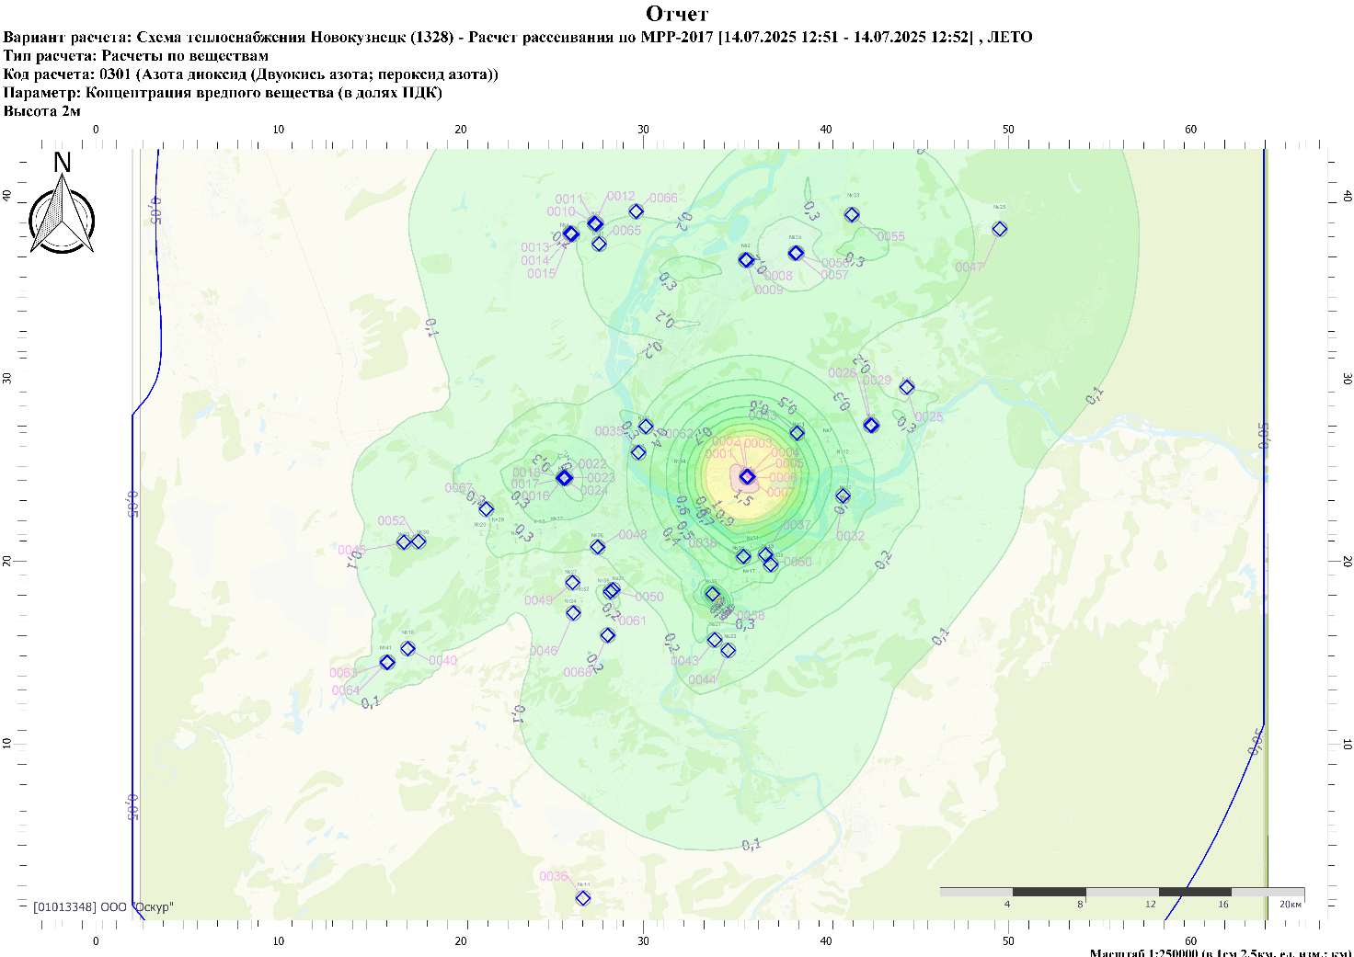
Рисунок 3.3 - Поля максимальных приземных концентраций диоксида азота на перспективу
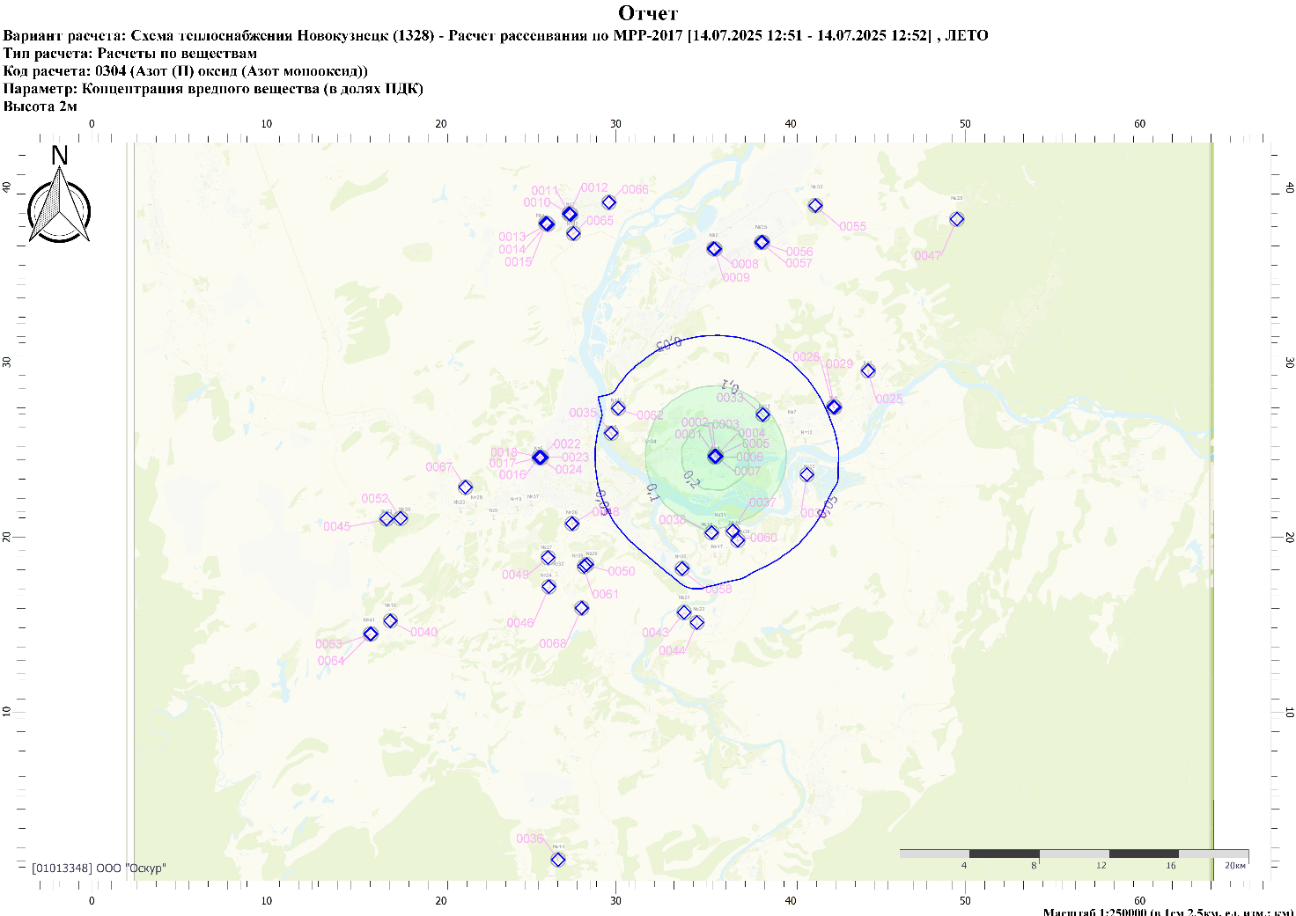
Рисунок 3.4 - Поля максимальных приземных концентраций оксида азота на перспективу
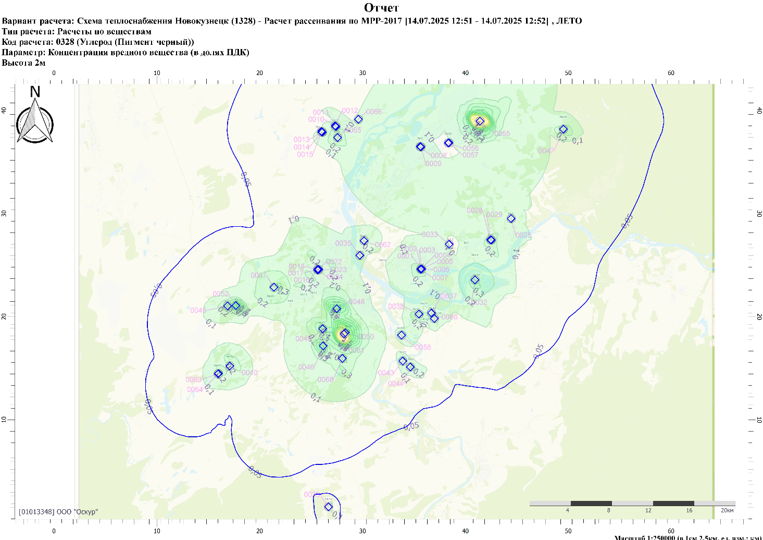
Рисунок 3.5 - Поля максимальных приземных концентраций углерода на перспективу
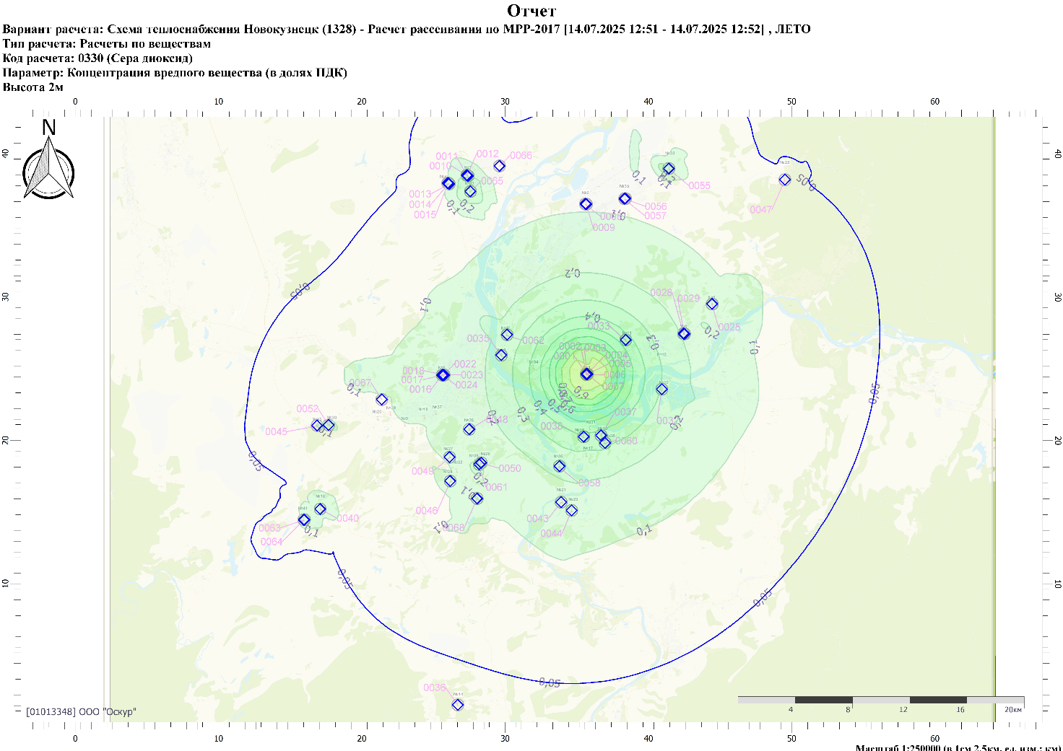
Рисунок 3.6 - Поля максимальных приземных концентраций диоксида серы на перспективу
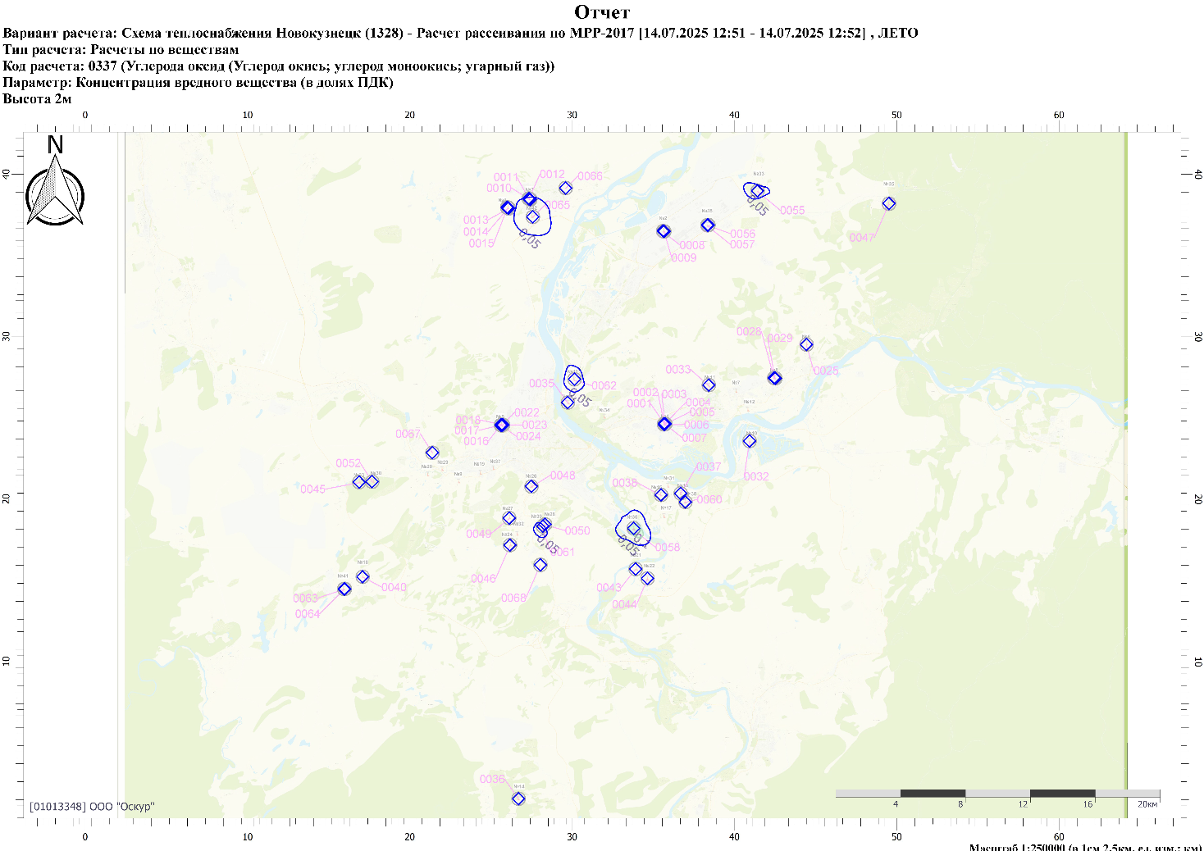
Рисунок 3.7 - Поля максимальных приземных концентраций оксида углерода на перспективу
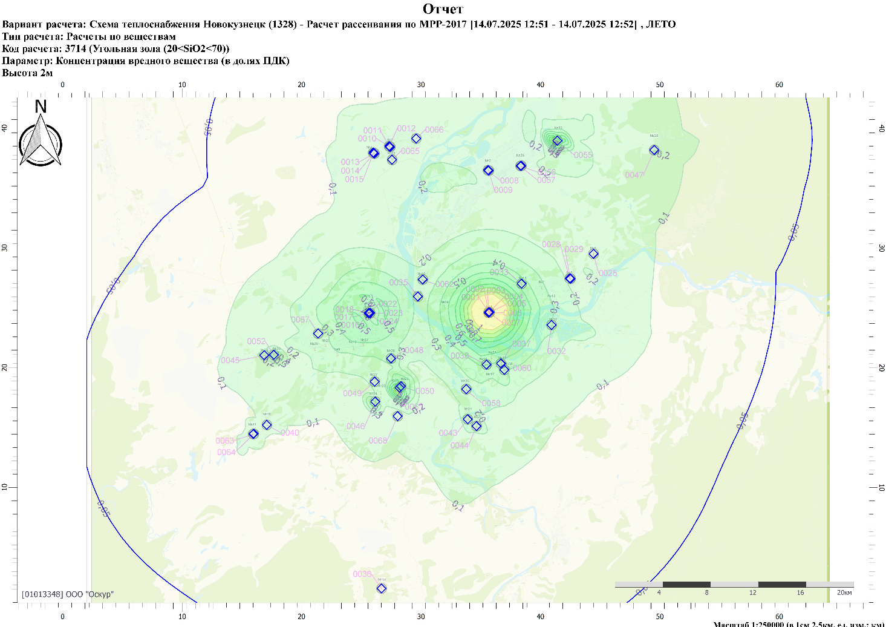
Рисунок 3.8 - Поля максимальных приземных концентраций угольной золы на перспективу
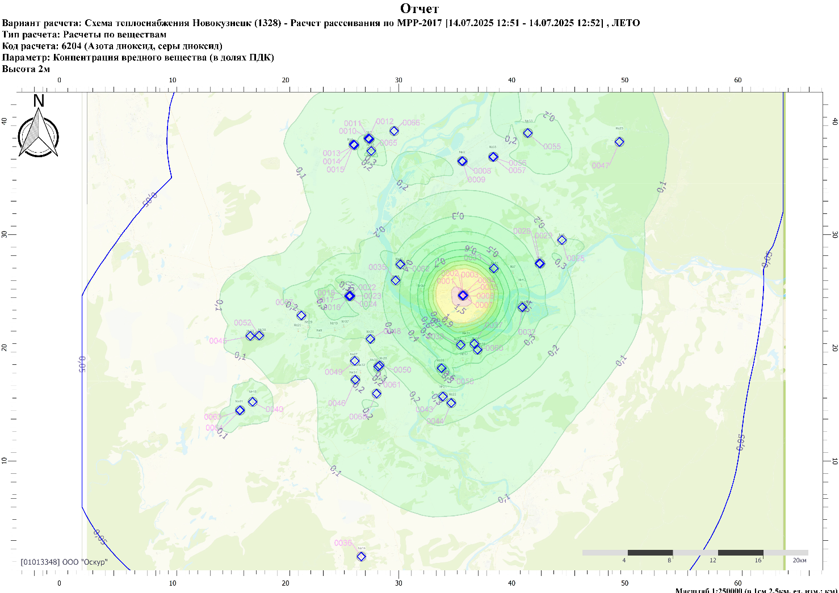
Рисунок 3.9 - Поля максимальных приземных концентраций группы суммации (диоксид азота, диоксид серы) на перспективу
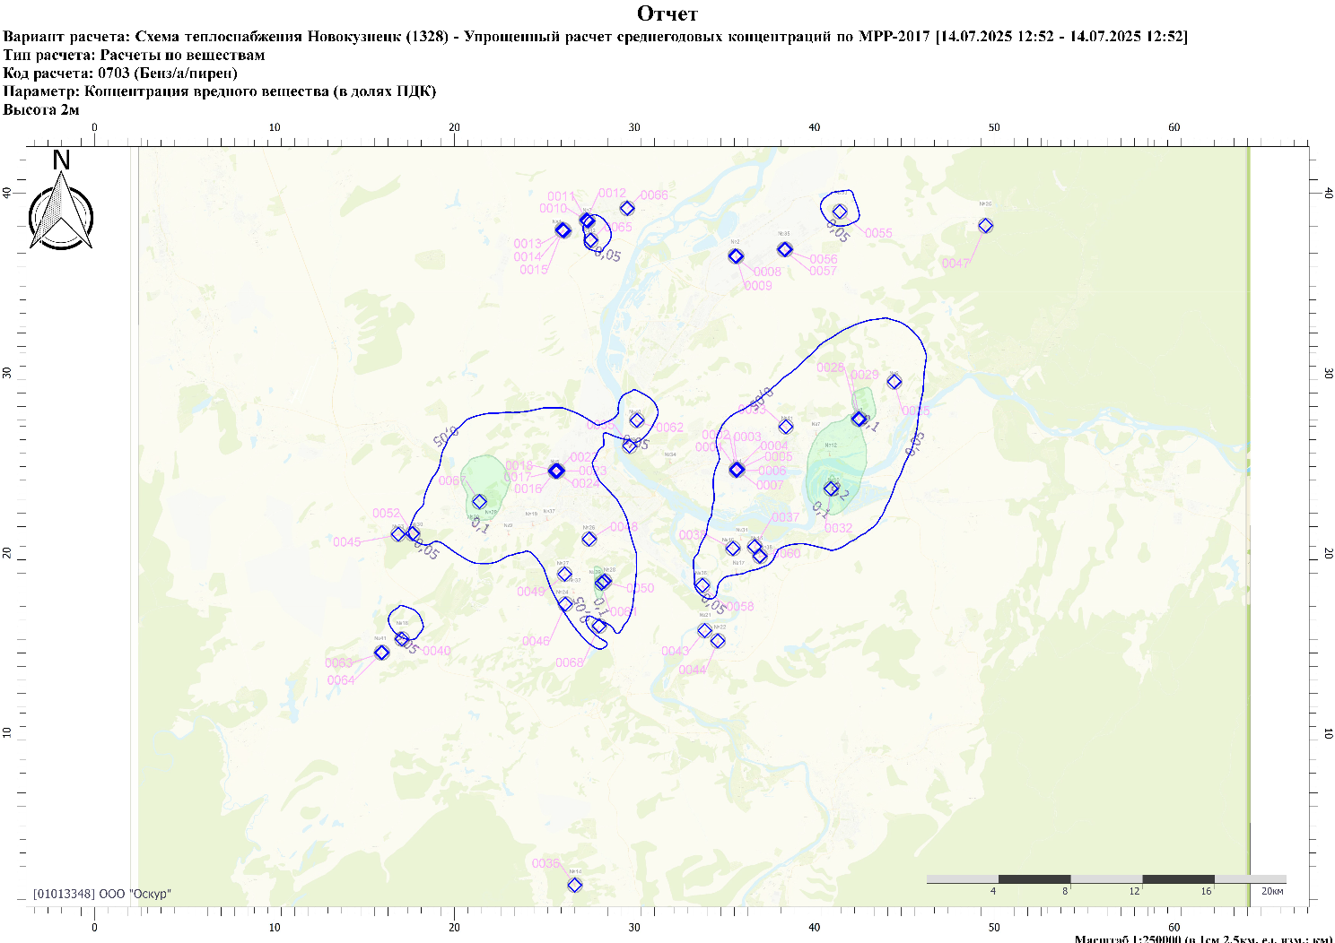
Рисунок 3.10 - Поля максимальных приземных концентраций бенз/а/пирена на перспективу
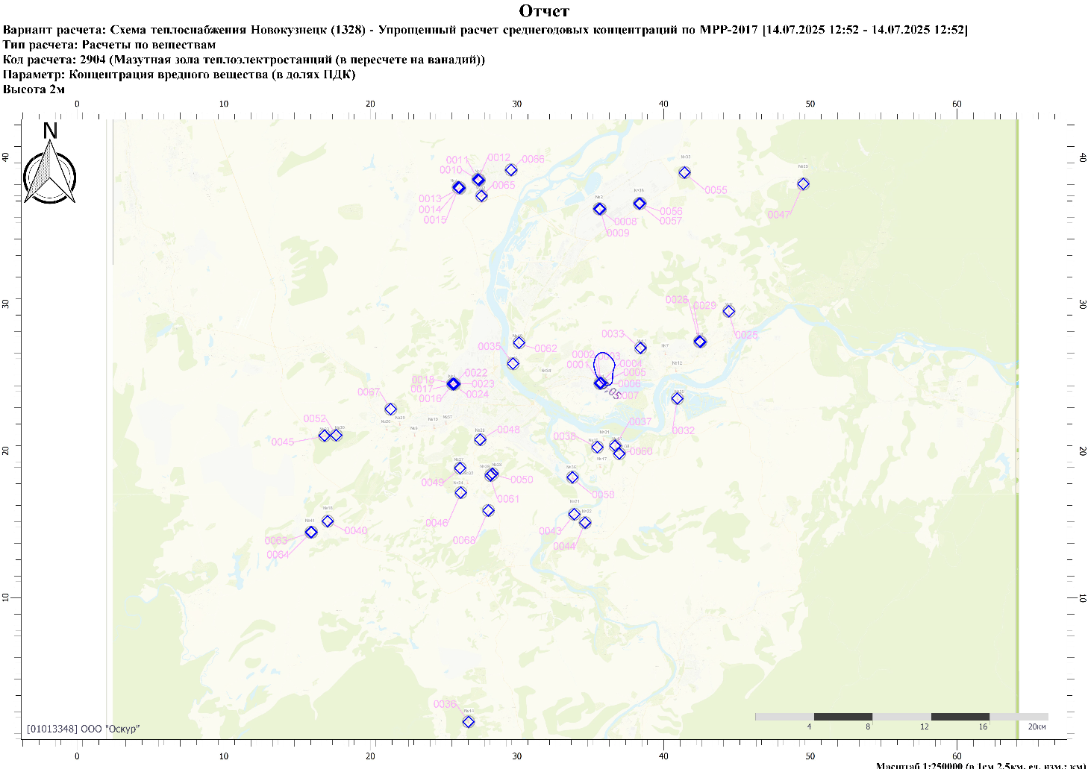
Рисунок 3.11 - Поля максимальных приземных концентраций мазутной золы теплоэлектростанций на перспективу

Основные выводы по итогам сравнения существующего состояния и прогнозируемого состояния на 2044 год
В выбранном предпочтительном варианте развития схемы теплоснабжения предусмотрен вывод из эксплуатации к 2044 г.: Куйбышевская центральная котельная по адресу: ул. Стволовая, 9 – ООО «ЭнергоТранзит», Котельная №32 по адресу: ул. Садопарковая, 32 – ООО «Сибэнерго», Котельная школа №43 по адресу: ул. Жасминная, 8 – ООО «Сибэнерго», Котельная №6 по адресу: ул. 375 км, 34 – ООО «Сибэнерго», Котельная Локомотивное депо ТЧ-15 по адресу: ул. 375 км, 2А, Котельная школы №16 по адресу: ул. Громовой, 61 – ООО «Сибэнерго», Котельная №3 п. Абагур-Лесной по адресу: ул. Пинская, 43а – ООО «Сибэнерго», Байдаевская центральная котельная №2 по адресу: ул. Слесарная, 12 – ООО «Сибэнерго», Котельная №72 по адресу: ул. Фесковская, 99 – ООО «Сибэнерго».
Предусмотрен ввод в эксплуатацию:
- Новая котельная для теплоснабжения 7 микрорайона Новоильинского района;
- Новая БМК для теплоснабжения территории примыкающей к Новоильинскому району;
- Новая БМК для теплоснабжения территории примыкающей к Центральному району;
- Новая БМК для теплоснабжения территории примыкающей к Куйбышевскому району.
В результате проведенной оценки выбросов загрязняющих веществ от дымовых труб источников теплоснабжения города Новокузнецк на существующее положение и перспективу – 2044 год, выявлено:
- Анализ полученных результатов уровня загрязнения атмосферного воздуха источниками выбросов на существующее положение показывает, что концентрации диоксида азота, углерода (пигмент черный), диоксида серы, угольной золы превышают 1,0 д. ПДК без учета фонового загрязнения.
Выбросы загрязняющих веществ — оксида азота, оксида углерода, бензапирена, мазутной золы теплоэлектростанций создают загрязнение не превышающее 1 ПДК.
Максимальные приземные концентрации создаются выбросами диоксида азота – 1,66 ПДК.
- Анализ полученных результатов уровня загрязнения атмосферного воздуха источниками выбросов на перспективу показывает, что концентрации диоксида азота, углерода (пигмент черный), угольной золы превышают 1,0 д. ПДК без учета фонового загрязнения.
Выбросы загрязняющих веществ — оксида азота, диоксида серы, оксида углерода, бензапирена, мазутной золы теплоэлектростанций создают загрязнение не превышающее 1 ПДК.
Максимальные приземные концентрации создаются выбросами углерода (пигмент черный) – 1,63 ПДК.
В таблице 4.1 произведено сравнение максимальных приземных концентраций в атмосферном воздухе, создаваемых источниками теплоснабжения на существующее положение и перспективу.
Таблица 4.1 - Сравнение максимальных приземных концентраций
Загрязняющее вещество |  | Cm/ПДК, доли ПДК
код | наименование | существующее положение | перспектива
0301 | Азота диоксид | 1,66 | 1,61
0304 | Азот (II) оксид | 0,29 | 0,29
0328 | Углерод (Пигмент черный) | 1,65 | 1,63
0330 | Сера диоксид | 1,00 | 0,99
0337 | Углерод оксид | 0,13 | 0,14
0703 | Бенз/а/пирен | 0,25 | 0,22
2904 | Мазутная зола теплоэлектростанций | 0,07 | 0,07
3714 | Угольная зола | 1,30 | 1,26
В таблице 4.2 произведено сравнение суммарных валовых выбросов загрязняющих веществ (т/год) от источников теплоснабжения на существующее положение и перспективу.
Таблица 4.2 - Сравнение суммарных валовых выбросов загрязняющих веществ (т/год)
Загрязняющее вещество |  | Суммарный выброс вещества, т/г
код | наименование | существующее положение | перспектива
0301 | Азота диоксид (Двуокись азота; пероксид азота) | 12479,826909 | 12584,177125
0304 | Азот (II) оксид (Азот монооксид) | 2899,277428 | 2915,484276
0328 | Углерод (Пигмент черный) | 3923,849120 | 4018,631553
0330 | Сера диоксид | 13079,789407 | 13290,441481
0337 | Углерода оксид (Углерод окись; углерод моноокись; угарный газ) | 4198,146455 | 4594,895706
0703 | Бенз/а/пирен | 0,018139 | 0,022585
2904 | Мазутная зола теплоэлектростанций | 0,191855 | 0,191855
3714 | Угольная зола | 17333,794913 | 17687,086213
Итого |  | 53914,894226 | 55090,930795
Суммарные валовые выбросы загрязняющих веществ (т/год) от дымовых труб источников теплоснабжения на перспективу увеличатся за счет ввода в эксплуатацию новых котельных.
Суммарные валовые выбросы загрязняющих веществ (т/год) от источников теплоснабжения к 2044 г. увеличатся на 2,18 %.

Предпочтительный вариант развития схемы теплоснабжения города Новокузнецк обеспечит увеличение тепловых нагрузок.

Мероприятия по снижению выбросов загрязняющих веществ в атмосферный воздух
Охрана окружающей среды на современном этапе развития общества является одной из актуальнейших проблем.
Котельные оказывают существенное влияние на состояние воздушного бассейна в районе их расположения. Потребляя немалое количество топлива, котельная установка выбрасывает в атмосферу через дымовую трубу продукты сгорания, содержащие сажу, окись углерода СО, сернистый ангидрид SО₂, окислы азота NО и др.
Значительная доля вредных выбросов приходится на котельные, сжигающие именно твёрдое топливо, преимущественно уголь. Основная масса загрязнителей приходится на крупные котлы ТЭС, но котлы средней и малой мощности, расположенные в пределах городов, отличаются низкими экологическими показателями, оборудованы недостаточно высокими дымовыми трубами, в результате чего именно они во многом определяют уровень приземной концентрации токсичных веществ.
Твердые частицы, выбрасываемые топками котельных работающих на угле, представляют собой смесь сажи (несгоревшие частички угля или других видов топлива; их размеры около 1 мм, они очень легки, но могут соединяться между собой в крупные конгломераты, видимые невооруженным глазом), дыма (аэродисперсные системы, состоящие из частичек размером от 0,1 до 10 мкм; плотность дымов очень низка, а составляющие их частицы почти всегда окислены) и пыли (состоит из частиц угля, золы или породы). Термином пыль обычно принято обозначать все три вышеперечисленных вида твердых частиц.
Природа углей и невозможность абсолютно полного их сжигания определяют неизбежность этих выбросов и необходимость использования специальной аппаратуры для улавливания твердых частиц.
Кроме этого, важным природоохранным мероприятием является повышение качества используемого топлива. С позиций охраны воздушного бассейна преимущества имеют те виды топлива, которые содержат меньше нежелательных примесей, в первую очередь золы, серы и азота. Поэтому во избежание излишнего загрязнения воздушного бассейна преимущество по возможности должно отдаваться малозольным и малосернистым топливам. Наиболее чистым органическим топливом является природный газ. При его сжигании не выделяются твердые частицы и практически отсутствуют выбросы сернистых соединений. В связи с этим переориентация угольных электростанций на сжигание преимущественно природного газа или сокращение доли угля может привести к не менее ощутимому результату, чем установка, дорогостоящих очистных сооружений.

Список используемой литературы
- Федеральный Закон «О теплоснабжении» от 27.10.2010 №190-ФЗ
- Федеральный закон от 04 мая 1999 г. № 96-ФЗ (ред. от 26.07.2019) «Об охране атмосферного воздуха»
- СанПиН 2.1.3684-21 «Санитарно-эпидемиологические требования к содержанию территорий городских и сельских поселений, к водным объектам, питьевой воде и питьевому водоснабжению населения, атмосферному воздуху, почвам, жилым помещениям, эксплуатации производственных, общественных помещений, организации и проведению санитарно-противоэпидемических (профилактических) мероприятий». – Утверждены постановлением Главного государственного санитарного врача Российской Федерации от 28 января 2021 года N 3
- СанПиН 1.2.3685-21 «Гигиенические нормативы и требования к обеспечению безопасности и (или) безвредности для человека факторов среды обитания». – Утверждены постановлением Главного государственного санитарного врача Российской Федерации от 28 января 2021 года N 2.
- РД 153-34.0-02.303-98 «Инструкции по нормированию выбросов загрязняющих веществ в атмосферу для тепловых электростанций и котельных»

